
ЗАКРЫТОЕ АКЦИОНЕРНОЕ ОБЩЕСТВО
«МЕЖДУНАРОДНЫЙ ЦЕНТР
СОЦИАЛЬНО-ЭКОНОМИЧЕСКИХ ИССЛЕДОВАНИЙ
«ЛЕОНТЬЕВСКИЙ ЦЕНТР»

УТВЕРЖДАЮ
Генеральный директор
ЗАО «МЦСЭИ «Леонтьевский центр»
к.э.н. И.А. Карелина
____________________
30 ноября 2024 г.

ПРОЕКТ ДОКУМЕНТА
«Стратегия социально-экономического развития
муниципального образования Добринский муниципальный район Липецкой области до 2030 года и на перспективу до 2036 года»
(итоговая редакция)

Договор № 30 от 17.06.2024
ИКЗ 243480400299048040100100640017220244

п. Добринка
2024
Оглавление
1 Система стратегирования 4
1.1 «Живая» система управления будущим 4
2 Общая характеристика муниципального образования 8
2.1 Краткая информация о муниципальном образовании 8
2.2 Административно-территориальное устройство 8
2.3 Диагностика базовых индикаторов развития 9
3 Стратегический анализ развития муниципального образования 14
3.1 Конкурентные преимущества 14
3.2 Ключевые проблемы развития 15
3.3 Стратегические вызовы развития 16
4 Стратегическая доктрина развития муниципального образования 18
4.1 Ценности и приоритеты 18
4.2 Главная цель Стратегии 19
4.3 Стратегические инициативы 19
4.4 Принципы и подходы развития отдельных локаций для сельских территорий 21
4.5 Муниципальные приоритетные проекты Добринского района 25
4.6 Пространственное развитие 26
4.6.1 Текущая ситуация 26
4.6.2 Приоритетные направления развития муниципального образования 27
4.6.3 Приоритетные направления и перспективные территории развития 28
4.7 Цели и задачи в ключевых направлениях развития экономики, социальной сферы и инфраструктуры 30
4.7.1 Демография, здравоохранение и социальное благополучие 30
4.7.2 Физическая культура и спорт 35
4.7.3 Образование 37
4.7.4 Туризм, культура и креативные индустрии 41
4.7.5 Молодежная политика 46
4.7.6 Транспорт и транспортная инфраструктура 49
4.7.7 Жилищно-коммунальное хозяйство и энергетика 52
4.7.8 Природные ресурсы и устойчивое развитие 56
4.7.9 Безопасность 60
4.7.10 Малое и среднее предпринимательство 64
4.7.11 Агропромышленный комплекс 67
4.7.12 Торговля и потребительская сфера 72
4.7.13 Инвестиционная политика 74
5 Сценарии и этапы реализации стратегии 77
5.1 Этапы реализации Стратегии 77
5.2 Сценарии реализации Стратегии 78
6 Моделирование социально-экономического развития муниципального образования 81
6.1 Прогноз ключевых индикаторов 81
7 Перечень муниципальных программ 82
Приложение 1. Стратегические вызовы развития 83
Приложение 2. Пояснения к некоторым используемым терминам, названиям и сокращениям 96

Система стратегирования

«Живая» система управления будущим
Разработка Стратегии социально-экономического развития муниципального образования Добринский муниципальный район Липецкой области до 2030 г. и на перспективу до 2036 г. (далее также Стратегия) осуществляется в рамках единой методики диагностики, сопровождения развития и повышения конкурентоспособности муниципального образования – «живой» системы управления будущим AV Galaxy, разработанной Консорциумом Леонтьевский центр – AV Group на основе развития подходов классиков теории межрегиональной и глобальной конкуренции и территориального развития Ф. Перру, М. Портера, Й. Шумпетера и др. и многолетней практики стратегического планирования на федеральном, региональном и муниципальном уровнях, вкл. модель устойчивого ноосферного развития.
Рисунок 1
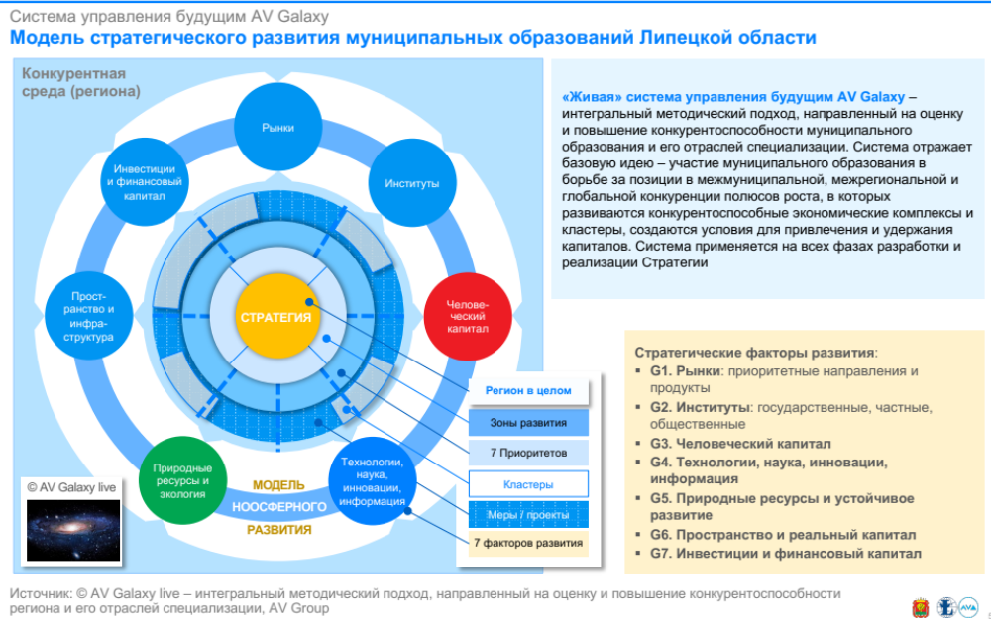
«Живая» система управления будущим AV Galaxy – интегральный методический подход, направленный на оценку и повышение конкурентоспособности региона и его направлений специализации. Система отражает базовую идею – участие территории в борьбе за позиции в межмуниципальной, межрегиональной и глобальной конкуренции полюсов роста, в которых развиваются конкурентоспособные экономические комплексы и кластеры, создаются условия для привлечения и удержания капиталов. Система применяется на всех фазах разработки и реализации Стратегии:
- Диагностика текущего состояния: оценка конкурентоспособности по направлениям конкуренции.
- Доктрина развития: определение приоритетов и целеполагание (формирование дерева: главная стратегическая цель – стратегические цели – цели – задачи).
- План мероприятий по реализации Стратегии: формирование системы мероприятий в рамках флагманских проектов, с возможностью выделения непроектных мероприятий.
Таким образом, система совмещает два уровня рассмотрения муниципального образования: внешний, отражающий конкурентные позиции рассматриваемой территории относительно других территорий в разрезе семи направлений межрегиональной конкуренции, и внутренний, описывающий структуру базовых экономических комплексов (с выделением, в увязке с экономическими комплексами, кластерами и флагманскими проектами).
Семь направлений конкуренции могут быть интерпретированы и применительно к бизнесу (предприятиям, хозяйственным комплексам), и к муниципальному образованию, что делает систему удобным инструментом описания взаимосвязанных процессов – конкуренции территорий и предприятий, так и для повышения конкурентоспособности за счет комплексных шагов по всем направлениям конкуренции единовременно.
Поскольку прямое измерение и сравнение территорий по направлениям конкуренции зачастую затруднено, используются соответствующие показатели деятельности экономических комплексов и субъектов бизнеса, исходя из гипотезы, что достижения бизнеса являются следствием созданных в муниципальном образовании общих условий развития.
Внутренняя структура социально-экономического развития муниципального образования описывается моделью AV Galaxy и отражается набором показателей следующим образом:
- Муниципальное образование в целом.
- Базовые экономические комплексы, межотраслевые кластеры и отрасли.
- Меры и проекты, обеспечивающие реализацию поставленных экономических и социальных целей.
Рисунок 2
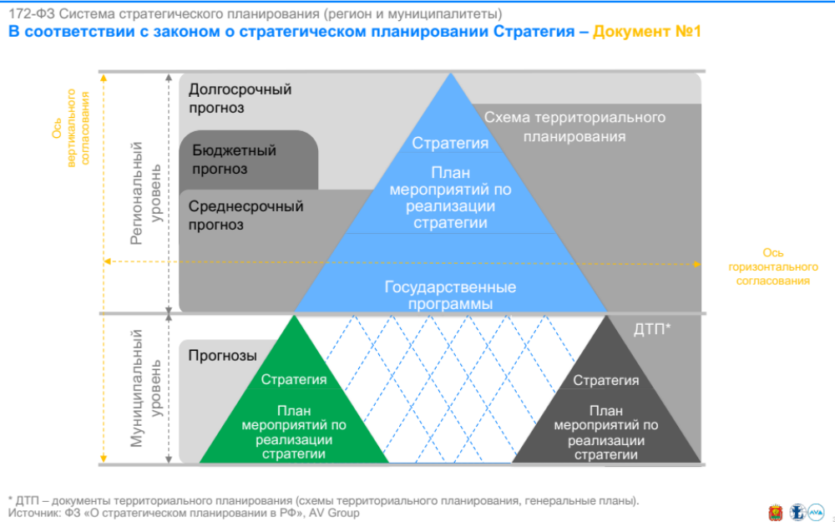
Рисунок 3
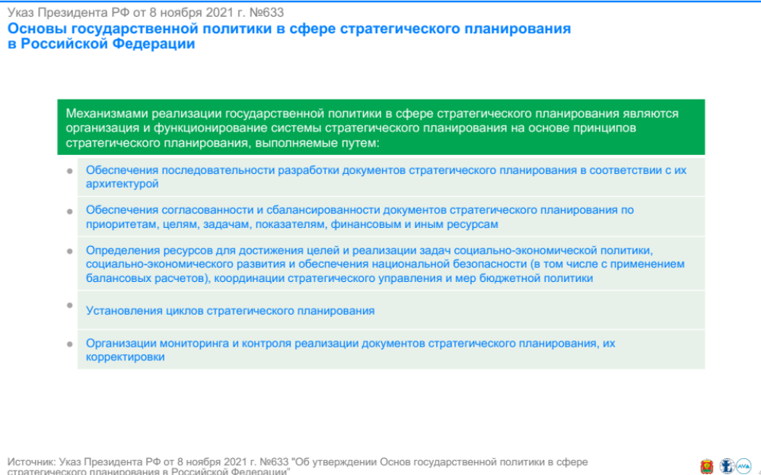
Таблица 1
Направление конкуренции  (МО / бизнес) | Муниципальный уровень | Уровень бизнеса
G1. Рынки: приоритетные направления и продукты (конкуренция за потребителя и рынок) | Конкурентоспособность приоритетных муниципальных экономических комплексов / отраслей (с выделением конкурентоспособных продуктов) специализации на их рынках сбыта. Лучшие условия для продвижения продукции местных предприятий на внешние рынки. | Объем продаж (экспорта / вывода). Доля рынка.
G2. Институты: государственные, частные, общественные (конкуренция за предпринимателя, конкуренция за административный ресурс власти) | Качество частных, государственных и государственно-частных и муниципально-частных институтов и механизмов управления и развития. Высокий уровень развития предпринимательства (крупного, среднего и малого). Понятный и прозрачный доступ к административным ресурсам. | Эффективное управление (финансовый результат, стоимость бизнеса). Качество и доступность институтов.
G3. Человеческий капитал (конкуренция за человека – трудовой ресурс и личность) | Лучшие условия для привлечения, удержания и развития носителей человеческого капитала на основе принципов ноосферного развития. Высокое качество социальных услуг. | Производительность труда. Уровень доходов и заработной платы. Качество и доступность социальных инструментов поддержки. Мотивированные, квалифицированные сотрудники.
G4. Технологии, наука, инновации и информация (конкуренция за инновации/технологии и за доступ к информации) | Лучшая экосистема инноваций и высокий уровень технологического развития экономики на основе принципов устойчивого ноосферного развития. Высокое качество информационно-телекоммуникационной инфраструктуры. | Разработка и приобретение передовых технологий и новых продуктов. Качество и доступность информации.
G5. Природные ресурсы и устойчивое развитие (ресурсы относительно неизменяемый фактор развития, связанный с территорией, при этом конкуренция за качество моделей устойчивого развития) | Полномасштабные, на регулярной основе исследования и мониторинг ресурсного потенциала для обеспечения лучших условий доступа к природным ресурсам при соблюдении принципов устойчивого ноосферного развития и приоритетности выполнения природоохранных функций. | Доступ к земельным и другим видам природных ресурсов. Качество природной среды. Уровень устойчивости развития (высокие оценки индексов и места в рейтингах в области устойчивого развития).
G6. Пространство и реальный капитал (конкуренция за качество пространства, размещение активов/производств; влияющие факторы – инфраструктура, сырье) | Высокое качество физической инфраструктуры и пространства, обеспечивающее комфортные условия для жизнедеятельности и ведения бизнеса на территории муниципалитета в соответствии с ресурсным потенциалом и экологическими ограничениями. | Обеспеченность и эффективное использование основных фондов. Качество и доступность среды (пространства).
G7. Инвестиции и финансовый капитал (конкуренция за финансовые ресурсы, инвестиции) | Качество и доступность финансовой системы муниципального образования. Условия для развития финансовых институтов. Лучшие инструменты привлечения инвестиций на основе принципов устойчивого ноосферного развития. Эффективное вложение федеральных, региональных и региональных инвестиций. | Обеспеченность и эффективное использование финансовых ресурсов. Качество и доступность финансовой системы МО.

Общая характеристика муниципального образования

Краткая информация о муниципальном образовании
Добринский район – муниципальное образование на юго-востоке Липецкой области, находится в пределах Окско-Донской низменности Центрального Черноземья. На западе граничит с Усманским районом, на северо-востоке – с Грязинским, на востоке – с Тамбовской областью, на юге – с Воронежской областью.
Площадь района составляет 1 667,3 кв. м – 7% от территории области. Центр района – п. Добринка. Добринка – железнодорожная станция Юго-Восточной железной дороги на линии Грязи-Борисоглебск (Поворино). Расстояние до Москвы – 525 км., до Липецка – 90 км.
Климат умеренно-континентальный с теплым, умеренно засушливым летом и продолжительной, умеренно холодной зимой. Почвенный покров на 70% представлен типичными черноземами, тучными и средней мощности. По территории района протекают реки Байгора, Лукавка, Чамлык, Плавица, Матренка, Битюг.
В прошлом территория характеризовалась широким распространением степей. Сейчас район занят в основном пахотными землями.
В Добринском районе разведаны и находятся в госрезерве месторождения кирпично-черепичных глин, строительных и силикатных песков.
Основой экономического потенциала Добринского района является сельское хозяйство. Структура сельского хозяйства района представлена двумя отраслями: растениеводством и животноводством.
Численность населения муниципального образования на 01.01.2024 г. составила 32 283 чел. Более 96% населения – русские.

Административно-территориальное устройство
Добринский район – административно-территориальная единица (район) и муниципальное образование (муниципальный район). Административный центр – поселок Добринка.
Добринский муниципальный район включает 17 муниципальных образований со статусом сельских поселения. На территории района насчитывается всего 116 населенных пунктов.
Таблица 2 – Административно-территориальное устройство
№ п/п | Сельское поселение | Административный центр | Населенные пункты | Численность населения  на 01.01.2022, чел.
1 | Березнеговатский сельсовет | с. Березнеговатка | д. Белоносовка, д. Бредихино, д. Бредихины Отруба, д. Георгиевка, д. Данковка, с. Лебедянка, д. Матвеевка, д. Студенка, д. Ярлуково | 1 132
2 | Богородицкий сельсовет | ст. Плавица | д. Благодать, с. Богородицкое, д. Ольговка, п. Пролетарий | 3 759
3 | Верхнематренский сельсовет | с. Верхняя Матренка | д. Березовка, д. Воля, д. Ландышевка, д. Малая Матренка, д. Новая, д. Плоская Вершина, с. Приозерное | 1 162
4 | Демшинский сельсовет | с. Демшинка | д. Александровка 1-я, д. Большие Отрожки, д. Наливкино, д. Панино-Липецкое | 628
5 | Добринский сельсовет | п. Добринка | п. Брянский, д. Воскресеновка, д. Киньшино, п. Кооператор, д. Наливкино, д. Никанорово, с. Сафоново, д. Скучаи, д. Федоровка | 9 739
6 | Дубовской сельсовет | с. Дубовое | с. Ивановка, п. Новый Свет, д. Садовая, д. Сергеевка, д. Софьино, с. Хворостянка | 1 971
7 | Дуровский сельсовет | с. Дурово | д. Востряковка, д. Натальино, д. Нижнематренские Выселки, с. Отскочное | 558
8 | Каверинский сельсовет | с. Паршиновка | д. Алексеевка, д. Петровка, с. Ровенка | 985
9 | Мазейский сельсовет | с. Мазейка | д. Александровка 2-я, д. Заря, д. Поддубровка, д. Сошки-Кривки | 1 184
10 | Нижнематренский сельсовет | с. Нижняя Матренка | д. Красная Рада, д. Курлыковка, с. Ольховка | 1 056
11 | Новочеркутинский сельсовет | с. Новочеркутино | с. Александровка, д. Архиповка, д. Сомовка, с. Новочеркутино,  с. Павловка, д. Георгиевка д. Кочегуровка, д. Кочетовка, д. Евлановка, д. Смеловка, п. им. Ильича | 1 904
12 | Петровский сельсовет | п. Совхоза Петровский | с. Васильевка, д. Николаевка, с. Новопетровка, д. Покровка, п. Политотдел, д. Ржавец, с. Среднее | 2 341
13 | Пушкинский сельсовет | с. Пушкино | с. Большая Отрада, д. Веселовка, д. Заря, д. Малая Отрада, д. Слава | 1 466
14 | Среднематренский сельсовет | с. Средняя Матренка | д. Александровка, д. Асташевка, д. Елизаветинка, д. Коновка, д. Никольское 2-е | 706
15 | Талицкий сельсовет | с. Талицкий Чамлык | д. Забитюжье, д. Московка, с. Чамлык-Никольское | 2 481
16 | Тихвинский сельсовет | д. Большая Плавица | д. Алексеевка, д. Андреевка, д. Аничково, с. Боровское, д. Малая Плавица, д. Никольское 2-е, д. Петровка, д. Покровка, д. Русаново, с. Тихвинка | 876
17 | Хворостянский сельсовет | ст. Хворостянка | д. Казельки, с. Никольское, д. Новая Жизнь, д. Ольшанка, с. Падворские Выселки, с. Салтычки | 1 308

Диагностика базовых индикаторов развития
Базовые индикаторы развития Добринского района Липецкой области представлены в форме сопоставления с другими муниципальными образованиями Липецкой области и анализа их динамики:
- Численность населения, как и в целом по Липецкой области снижается. Численность населения в Добринском районе в 2023 г. составила 32,4 тыс. чел. (8 место среди муниципальных образований Липецкой области). Снижение за 6 лет составило -1,7 тыс. чел.
- Плотность населения в 2023 г. составила 19,5 чел. на 1 кв. м (12 место среди муниципальных образований Липецкой области). Плотность населения ниже, чем в среднем по области (46,6 чел. на 1 кв. м).
- Отток населения в 2022 г. составил -163 чел. (15 место среди муниципальных образований Липецкой области). Относительно 2017 г. миграционный отток снизился на 182 чел.
- Общий коэффициент рождаемости в 2022 г. составил 6,0‰ – ниже, чем в среднем по Липецкой области (7,1 ‰). Снижение общего коэффициента рождаемости в Добринском районе относительно 2017 г. -2,7 ‰ (7 место среди муниципальных образований Липецкой области). Снижение рождаемости относительно предыдущего года составило -1,5 (15 место).
- Уровень смертности в 2022 г. составил 16,6‰ (11 место среди муниципальных образований Липецкой области), выше уровня смертности в целом по области (15,2‰). Значительное снижение уровня смертности в 2022 г. относительно в 2021 г. во всех муниципальных образованиях Липецкой области.
- Естественный прирост населения – отрицательный (как и во всех остальных муниципальных образованиях Липецкой области) и составил -347 чел., что выше среднеобластного уровня (-457 чел.).
- Объем отгруженной продукции предприятий в 2023 г. составил 22 079 млн руб. Прирост за 6 лет составил 6 288 млн руб. (12 место среди муниципальных образований Липецкой области). Динамика роста объема отгруженной продукции на протяжении 2017-2023 гг. – положительная. Уровень отгруженной продукции ниже, чем в среднем по области (71 579 млн. руб.).
- Среднесписочная численность работников предприятий в 2023 г. составила 4,6 тыс. чел. За 6 лет среднесписочная численность занятых снизилась на -0,5 тыс. чел. Добринский муниципальный район занимает 12 место среди муниципальных образований Липецкой области.
- Среднемесячная заработная плата в 2023 г. составила 53,8 тыс. руб. (6 место среди муниципальных образований Липецкой области).
- Динамика продукции сельского хозяйства – положительна на протяжении рассматриваемого периода (2017-2023 гг.). Объем продукции сельского хозяйства в 2022 г. составил 16 689 млн. руб. (3 место среди муниципальных образований Липецкой области и выше среднего по Липецкой области).
- Ввод в действие жилых домов в 2023 г. составил 5,0 тыс. кв. м, относительно предыдущего года, ввод в действие жилых домов не изменился. Ввод в действие жилых домов на протяжении периода 2017-2023 гг. снижается.
- Средний уровень общей площади жилья на 1 человека – 34,3 кв. м на чел. (17 место среди муниципальных образований Липецкой области). Прирост за 6 лет составил +4,1 кв. м на чел.
- Объем инвестиций в основной капитал (без малых предприятий) в 2023 г. составил 1 893 млн. руб. Динамика инвестиций положительная.
- Низкий уровень инвестиций в основной капитал (за исключением бюджетных средств) на 1 чел. – 49,1 тыс. руб. на чел. (2023 г.) (13 место среди муниципальных образований Липецкой области).
- Объем накопленных инвестиций в основной капитал за период 2017-2023 гг. составил 11 527 млн. руб. (11 место среди муниципальных образований Липецкой области). Уровень накопленных инвестиций ниже, чем в среднем по Липецкой области (36 323 млн. руб.)
- Объем платных услуг населению (без малых предприятий) растет на рассматриваемом периоде. Объем платных услуг населению в 2022 г. составил 244 млн. руб. (13 место среди муниципальных образований Липецкой области). Низкий уровень объема платных услуг на душу населения (без малых предприятий). Объем платных услуг на душу населения (без малых предприятий) в 2022 г. составил 7,4 тыс. руб./чел. (20 место среди муниципальных образований Липецкой области). Прирост за последние 3 года составил +0,7 (тыс. руб./чел.).
- Низкий уровень оборота розничной торговли. Оборот розничной торговли (без малых предприятий) в 2023 г. составил 1 855 млн. руб. (14 место среди муниципальных образований Липецкой области). Прирост за 6 лет составил +1 009 млн. руб. По обороту розничной торговли на душу населения Добринский район занимает 19 место среди муниципальных образований Липецкой области. Оборот розничной торговли на душу населения в 2023 г. составил 57,2 тыс. руб./чел. Прирост за 6 лет составил 32,5 тыс. руб./чел.
- Высокий оборот общественного питания (без малых предприятий). Оборот общественного питания составил 17,0 млн руб. (13 место среди муниципальных образований Липецкой области). Снижение за последние 6 лет составило -2,2 млн руб. Оборот общественного питания на душу населения (без малых предприятий) в 2023 г. составил 0,5 тыс. руб./чел., что ниже уровня Липецкой области (2,4 тыс. руб./чел).

Рисунок 4 – Среднегодовая численность постоянного населения, тыс. чел.
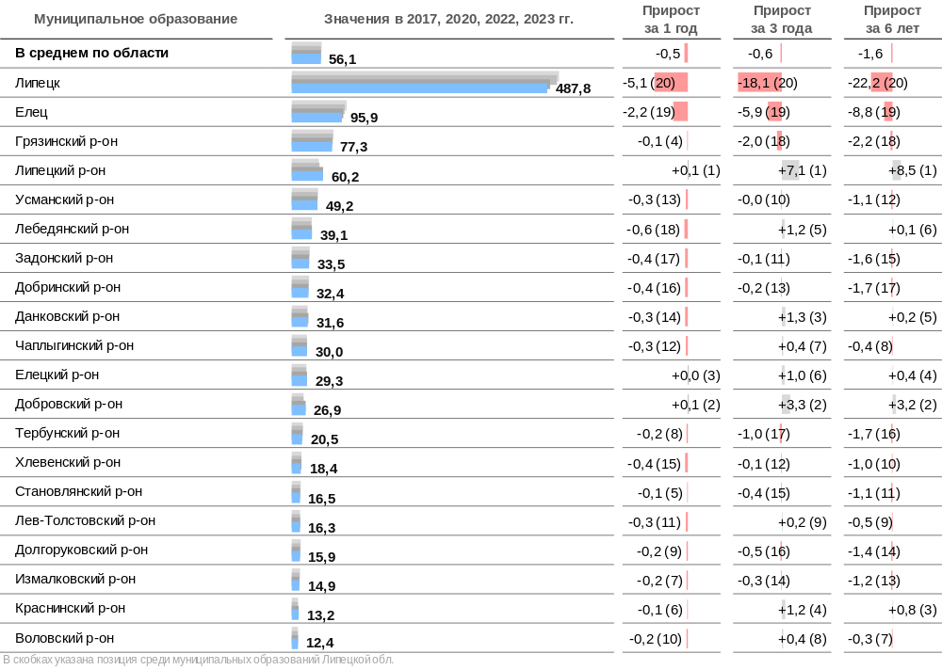

Рисунок 5 – Отгружено товаров собственного производства, выполнено работ и услуг собственными силами (без субъектов малого предпринимательства), млн руб.
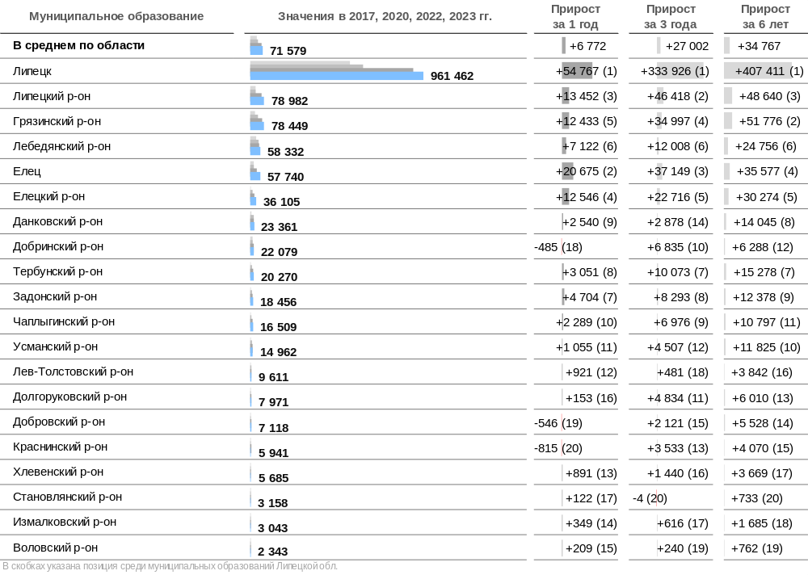
Рисунок 6 – Среднесписочная численность работников (без субъектов малого предпринимательства), тыс. чел.
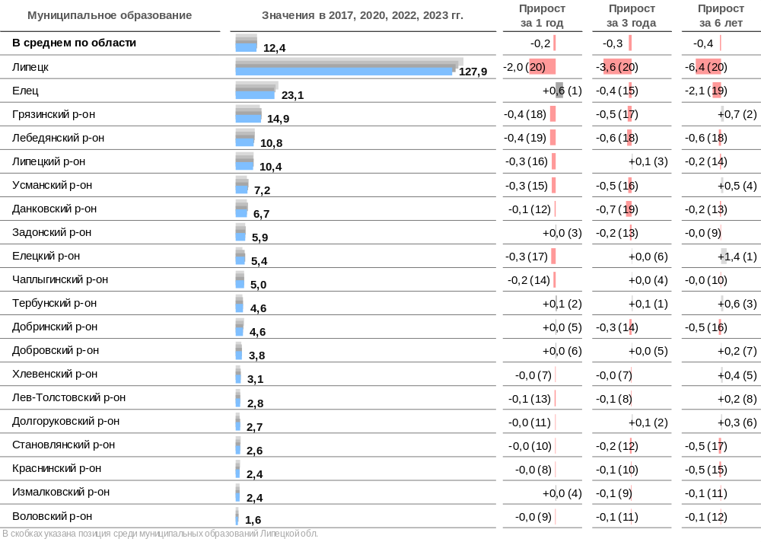
Рисунок 7 – Среднемесячная заработная плата (без субъектов малого предпринимательства), тыс. руб.
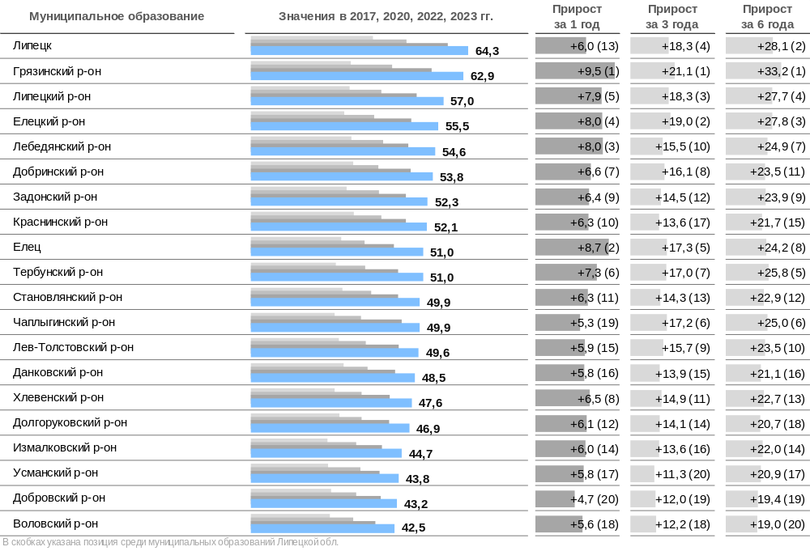

Рисунок 8 – Накопленные инвестиции в основной капитал (без МП) в 2017-2023 гг., млн руб.
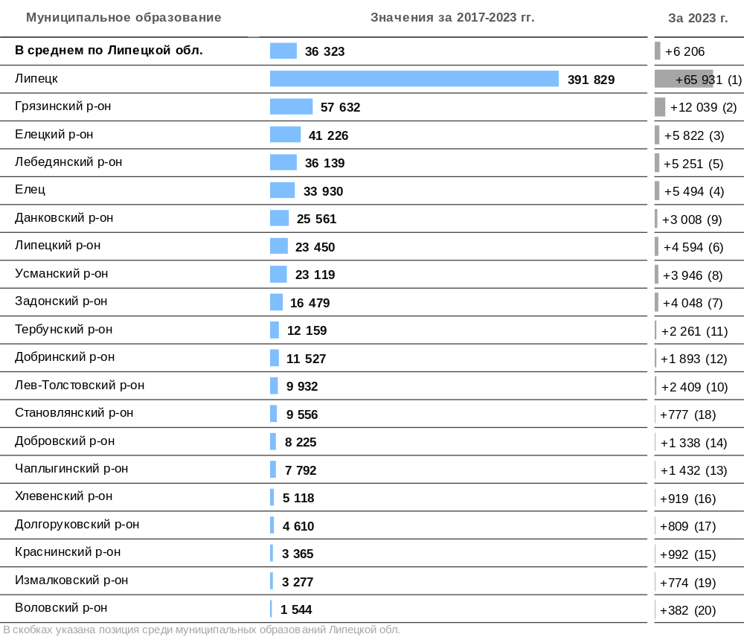

Стратегический анализ развития муниципального образования

Конкурентные преимущества

G1. Рынки: приоритетные направления и продукты
- Развитое растениеводство, наличие крупного предприятия по производству сахара.
- Высокое качество продукции животноводства и наличие успешных потребительских брендов.

G2. Институты: государственные, частные и общественные
- Хорошие показатели по росту числа субъектов МСП, занятости в сфере МСП и др. индикаторам; значительный вклад сферы МСП в развитие экономики района и в обеспечение занятости населения (35% занятого населения).

G3. Человеческий капитал
- Стабильная численность населения в трудоспособном возрасте.
- Рост численности населения в возрасте 14-35 лет в результате миграционного притока молодежи.
- Отсутствие второй смены в школах.
- Высокая вовлеченность в волонтерскую добровольческую деятельность. Активное участие молодежи в региональных и муниципальных мероприятиях, в том числе патриотической направленности, а также в проекты и программы, направленные на профессиональное, личностное развитие.
- Высокая вовлеченность молодежи в волонтерскую добровольческую деятельность.
- Повышение доступности занятий физической культурой и спортом, регулярное проведение спортивных и физкультурно-массовых мероприятий.

G4. Технологии, наука, инновации и информация
- Наличие иностранных и отечественных селекционных центров, во взаимодействии с которыми можно развивать селекционное направление.
- Лидерство во внедрении технологий: производство сахара (полный цикл).
- Наличие образовательных организаций, имеющих статус инновационных площадок.

G5. Природные ресурсы и устойчивое развитие
- Хороший уровень обеспеченности земельными ресурсами, наличие ценных высокоплодородных черноземных почв, благоприятные природно-климатические условия, позволяющие эффективно осуществлять аграрную деятельность.
- Хороший уровень обеспеченности водными ресурсами.
- Наличие ООПТ регионального значения.

G6. Пространство и реальный капитал
- Развитая маршрутная сеть, высокая доля автодорог, обеспеченных твердым покрытием.
- Относительно высокий уровень благоустройства жилищного фонда.
- Достаточность мощностей энергетической и прочей инженерной инфраструктуры для развития, отсутствие инфраструктурных ограничений и проблем с подключением новых потребителей.

G7. Инвестиции и финансовый капитал
- Достаточно высокая эффективность инвестиций.

Ключевые проблемы развития

G1. Рынки: приоритетные направления и продукты
- Недостаток высокотехнологичных производств по глубокой и комплексной переработке сельскохозяйственного сырья.
- Низкий уровень диверсификации экономики: отсутствие обрабатывающей промышленности, кроме пищепереработки, и производства швейных изделий.
- Недостаточная потребительская удовлетворенность населения, последнее место среди муниципальных образований Липецкой области по обороту розничной торговли и потребительских услуг на душу населения.

G2. Институты: государственные, частные и общественные
- Органы местного самоуправления района не имеют существенных полномочий и ресурсов для оказания широкомасштабной поддержки субъектам МСП.

G3. Человеческий капитал
- Сокращение численности постоянного населения: низкая рождаемость, высокий уровень смертности, старение населения; естественная убыль населения не компенсируется миграционным приростом.
- Снижение количества детей в возрасте от 2 мес. до 7 лет, самый низкий показатель по охвату детей дошкольным образованием среди муниципальных образований Липецкой области.
- Несбалансированность системы подготовки кадров. Дефицит трудовых ресурсов, в т.ч. в сфере здравоохранения, образования, ЖКХ и энергетики (как рабочих, так и специалистов), вследствие старения сельского населения, оттока молодежи из сельской местности, низким уровнем оплаты труда и конкуренции за человеческие ресурсы со стороны г. Липецка и более развитых регионов. Низкая привлекательность сельской местности для жизни и самореализации. Сложность привлечения качественных специалистов. Высокий уровень трудовой миграции населения за пределы района.
- Невысокий уровень активности негосударственных образовательных организаций на рынке образовательных услуг.

G4. Технологии, наука, инновации и информация
- Высокая зависимость отрасли от импортных семян. Низкий уровень обеспеченности отечественными семенами по большинству сельскохозяйственных культур. Недостаточный уровень развития семеноводства и селекции, внедрения научных инновационных разработок.

G5. Природные ресурсы и устойчивое развитие
- Значительная антропогенная нагрузка на природно-экологическую систему.
- Обмеление и заиливание ряда водных объектов; необходимость расчистки русел рек.
- Отсутствие на территории района значимых запасов строительного сырья.

G6. Пространство и реальный капитал
- Малое количество широтных связей (проблема, связанная с многочисленными природными барьерами), что негативно влияет на качество жизни населения района.
- Несовершенство и недостаточность логистической инфраструктуры транспортировки, хранения и сбыта сырья и продовольствия, отсутствие крупных распределительных центров оптовой торговли.
- Отставание сельских территорий в развитии инженерной и социальной инфраструктуры.
- Высокий уровень износа сетей и сооружений водоснабжения (93%) при низких темпах их ремонта / замены.
- Отсутствие централизованного водоснабжения в 47 населенных пунктах, централизованного водоотведения – в 107 населенных пунктах, централизованного газоснабжения (сетевым газом) – в 25 населенных пунктах района.
- Использование бестарного (пакетированного) сбора твердых коммунальных отходов в 5 из 17 сельских поселениях района, низкий охват населения раздельным сбором ТКО (36,8%), отсутствие сортировки ТКО.
- Нехватка качественной спортивной инфраструктуры.

G7. Инвестиции и финансовый капитал
- Высокая зависимость инвестиций от внешних/федеральных источников финансирования, зависимость от глобальных инфраструктурных проектов.
- Механизмы поддержки инвестиционной деятельности направлены большей частью на поддержку крупных инвесторов и инвестиционных проектов. Это соответствует потребности в «инвестиционном прорыве» и привлечении новых инвесторов, но не в полной мере соответствует потребностям развития действующих предпринимателей, в первую очередь малого бизнеса. Низкий уровень доступности финансовых, производственно-технологических и имущественных ресурсов, необходимых для становления и развития субъектов МСП.
- Недостаточный объем финансирования (за счет субсидий из областного бюджета) ремонта инженерных сетей для приведения их в нормативное состояние.
- Слабое использование механизмов ГЧП и МЧП.
- Недостаточная сбалансированность и низкие расходы бюджета Добринского муниципального района: расходы бюджета растут быстрее доходов, низкая динамика роста налоговых доходов бюджета, низкий уровень «бюджетной обеспеченности на 1 жителя» как по общему объему доходов бюджета, так и по собственным доходам, низкие расходы бюджета на душу населения, высокая зависимость бюджета от безвозмездных поступлений.

Стратегические вызовы развития
Стратегические вызовы носят преимущественно глобальный характер, при этом оказывают или могут оказать влияние на развитие муниципального образования.

G1. Рынки: приоритетные направления и продукты
- Модель глобального развития изменяется (корректируется бизнес-модель предоставления туристских услуг), открываются новые рынки. Новый экономический рост в эпоху турбулентности и крайней формы недружественности большого количества стран по отношению к России – новая растущая роль России. Новые рынки (офлайн + онлайн), конкуренция и риски. Глобальный рост потребления и спроса на энергию и критически важные ресурсы.

G2. Институты: государственные, частные и общественные
- В мире все большую роль играют «живые» системы управления, особое внимание уделяется развитию предпринимательства и культурного взаимодействия. Новая роль государства и ключевых общественно-политических элементов госуправления.

G3. Человеческий капитал
- Человек, развивающийся и созидающий всю жизнь, – центральное звено модели развития: рост населения, рост качества жизни – преодоление бедности, развитие среднего класса. Сохранение традиционных духовно-нравственных и семейных ценностей в России.

G4. Технологии, наука, инновации и информация
- Выстраивается новый баланс антропоцентричного и неантропоцентричного мира, ключевую роль начинают играть принципы природоподобного (ноосферного) развития и природоподобные технологии (в том числе безлюдные), данные и их скорость (хранения, обработки и распространения).

G5. Природные ресурсы и устойчивое развитие
- Глобальный вызов XXI в. – ноосферное устойчивое развитие цивилизации: доступность и достаточность энергии и других ресурсов (например, пищи и чистой пресной воды) на фоне значительного роста населения (роста доли среднего класса), потребления и использования ресурсов, а также климатических изменений. Растет спрос на чистую природную среду. Антагонизм природы и созданной человеком техносферы порождают наступающий глобальный кризис. Объективная необходимость трансформации классической техносферы в природоподобную как часть ноосферы, базирующуюся на природоподобных/конвергентных и природосберегающих технологиях.

G6. Пространство и реальный капитал
- Инфраструктура играет ключевую роль в конкуренции за человека и бизнес (с точки зрения их комфортной локации). Полюсы роста: поиск баланса, бесшовность пространства и персональная инфраструктура.

G7. Инвестиции и финансовый капитал
- Сегодня, несмотря на текущие трудности, надо говорить о достаточности инструментов и финансовых ресурсов для обеспечения развития. Главная проблема – это нехватка амбициозных обоснованных стратегий и проработанных портфелей флагманских и инвестиционных проектов развития, увязанных со стратегическими вызовами.

Стратегическая доктрина развития муниципального образования

Ценности и приоритеты
Стратегия социально-экономического развития муниципального образования Добринский муниципальный район Липецкой области до 2030 г. и на перспективу до 2036 г. опирается на ценности и принципы, зафиксированные в Уставе муниципального образования, утвержденном в соответствии с Конституцией Российской Федерации, федеральными законами и законами Липецкой области, определяющими правовые, экономические и финансовые основы местного самоуправления в муниципальном образовании, устанавливающем порядок деятельности и полномочия органов и должностных лиц местного самоуправления муниципального образования, а также закрепляющем иные положения по организации местного самоуправления.
Человек – высшая ценность. Ключевой приоритет развития муниципального образования – обеспечение высокого качества жизни для населения путем создания условий сохранения и приумножения здоровья и благополучия, обеспечения условий комплексного развития, создания комфортной и безопасной среды, достойных условий эффективного труда и предпринимательства для каждого жителя.
Приоритеты развития:
- Высокое качество жизни при максимальном снижении уровня бедности населения муниципального образования.
  - Сохранение населения муниципального образования. Качественная и доступная медицинская помощь и ценности здорового образа жизни.
  - Саморазвитие – возможности для самореализации и развития детей и взрослых в передовой образовательной среде.
  - Творческие инициативы и сохранение культурно-исторического наследия.
  - Качественная среда для жизни.
  - Создание и развитие качественных рабочих мест с ростом в экономике в целом производительности труда и ростом размера реальной заработной платы.
  - Создание условий для привлечения новых жителей на территорию муниципального образования для решения проблемы дефицита квалифицированных кадров, оказание им мер социальной поддержки, содействие в жилом обустройстве.
- Экономический рост на основе развития экологичного сельского хозяйства и современной перерабатывающей промышленности, туристической сферы, социальных и потребительских услуг, качественной инфраструктуры.
- Трансформация системы муниципального управления, бизнеса и гражданского общества, направленная на повышение экологического благополучия, социальной ответственности и управленческой эффективности (ESG-трансформация). Высокая вовлеченность населения в выбор и реализацию приоритетных направлений социально-экономического развития муниципального образования. Привлекательный имидж территории для региональных властей и инвесторов.
- Ноосферный вектор развития территории, предполагающий баланс власти, бизнеса и общества на основе ценностей устойчивого развития с акцентом на гармонии природы, человека и общества, управления и экономики (полностью соответствующий ESG принципам) (Рисунок 9). Ноосферное развитие подразумевает такой способ организации деятельности общества, при котором обеспечивается сбалансированное, бесконфликтное со-развитие техносферы и биосферы на основе использования природоподобных и природосберегающих технологий и выполнения природоохранных (природосберегающих) функций во всех сферах и направлениях социально-экономического развития.

Рисунок 9
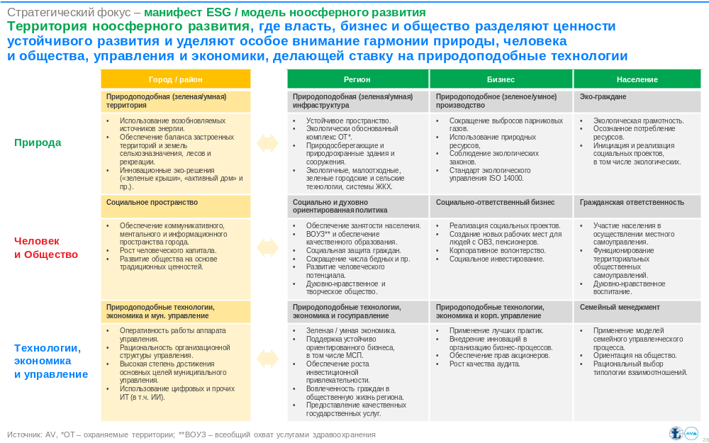

Главная цель Стратегии
Главная стратегическая цель:
ГСЦ Добринский район-2036 – комфортная территория для жизни с развитым экологичным сельским хозяйством и современной перерабатывающей промышленностью, где власть, бизнес и граждане разделяют ценности устойчивого ноосферного развития.

Стратегические инициативы
Стратегические инициативы (которые можно рассматривать как сквозные и межмуниципальные флагманские проекты) по развитию муниципального образования базируются на комплексности и междисциплинарности в решении ключевых проблем отдельных расселенческих узлов или локаций, социально-экономических и природных коридоров развития при наличии (у соответствующих пространственных единиц) стратегических вызовов и конкурентных преимуществ. Проблемы и преимущества могут носить как отраслевой, так и институциональный характер, но развитие конкретной локации и получение синергетического эффекта возможно лишь при комплексном решении задач (экономических, социальных, инфраструктурных, институциональных).
Перспективные или приоритетные узлы/коридоры развития как правило представляют часть/фрагмент опорного каркаса отдельного МО либо нескольких смежных МО, обеспечивающих в долгосрочной перспективе устойчивое развитие рассматриваемой территории.
Стратегические инициативы предполагают разработку градостроительных концепций (проектов планировки, мастер-планов, а также включения в генеральные планы) для приоритетных узлов, точек роста, коридоров развития, включающих отраслевые приоритетные проекты, с использованием геоинформационных технологий.
Предлагаемый проектный подход позволяет интегрировать отраслевые проекты и мероприятия в систему общей градостроительной политики развития муниципального образования, главной целью которой является повышение качества жизни населения. Данные факторы потребуют учета и увязки различных интересов (законодательства и практики, сохранения и развития, публичного и частного).
Результатом подобного подхода станут актуализация действующих документов территориального и отраслевого планирования, мониторинг и актуализация действующих, а также разработка новых программ и мероприятий, уточнение и упорядочение, синхронизация этапов и сроков реализации мероприятий отраслевых ведомств в соответствии с согласованными стратегическими приоритетами, а также планирование новых бюджетных расходов.
Обеспечение комплексного подхода к планированию и развитию муниципального образования требуют совершенствования организационных, экономических и правовых механизмов, в том числе развития государственно-частного и муниципально-частного партнерства, маркетинга и брендинга территорий, выстраивания межмуниципальных отношений; совершенствования механизмов по участию в грантах, эффективной работы с госпрограммами и фондами финансирования, экономическими механизмами льготного кредитования бизнеса, оптимизации и повышения эффективности управленческих действий.

Для муниципального образования предложены следующие стратегические инициативы:
- Стратегическая инициатива «Сельские локомотивы развития».
- Стратегическая инициатива «Новая жизнь «периферии»».
- Стратегическая инициатива «Малые городские агломерации».
- Стратегическая инициатива «Верхнедонские просторы».
- Стратегическая инициатива «Трактовые постоялые дворы».

Стратегическая инициатива «Сельские локомотивы развития»
Учитывая, что основная система расселения Липецкой области представляет сельскую местность, стратегическим вызовом для региона и муниципальных образований является поиск нового качества жизни в сельских населенных пунктах (и их группах), имеющих потенциал развития. Данная инициатива предполагает реализацию регионального ПП «Регенерация сельской местности Липецкой области» (потенциалом обладают не только опорные пункты, закрепленные в перечне, утвержденном федеральными органами).
Все приоритетные узлы пространственного развития требуют разработки комплексной концепции территориального развития.

Стратегическая инициатива «Новая жизнь «периферии»
При максимальной плотности (для Российской Федерации) исторического расселения центральной части России значительное количество сельских населенных пунктов депопулирует. При этом, так называемые «опорные центры» мыслятся в парадигме «центр – периферия». Цель стратегической инициативы – обосновать, что периферии в центральной России нет, так же, как и административно-территориальные границы, условны. Основной задачей является реанимация «окраинных сельсоветов» через активизацию малого предпринимательства и вовлечение имеющихся аттракторов в экономику территории: объекты историко-культурного наследия, природные ресурсы и так далее.

Стратегическая инициатива «Малые городские агломерации»
Данная инициатива предполагает реализацию регионального ПП «Расцвет малых исторических городов Липецкой области». Усиление малых исторических городов через агломерационные процессы с приграничными селами обеспечивается через обеспечение равноценной качественной сферы услуг и благоустройства, комплексную модернизацию инфраструктуры, повышение мобильности в рассматриваемой группе населенных пунктов благодаря оптимизации улично-дорожной сети, работы общественного транспорта.

Стратегическая инициатива «Верхнедонские просторы»
Данная инициатива предполагает реализацию регионального ПП «Верхнее Придонье» – развитие территорий «с привилегиями жизни» на берегу рек, где активно развиваются туризм, малый бизнес, инфраструктура, благоприятствующие регенерации системы расселения на реках Дон, Быстрая Сосна, Воронеж и их притоках. Неотъемлемой частью процесса является экологическая реабилитация наиболее значимых и ценных водных объектов.

Стратегическая инициатива «Трактовые постоялые дворы»
Данная инициатива предполагает строительство современных придорожных комплексов с объектами общепита, гостевыми домами, санитарными зонами, парковками на удобных съездах с федеральных трасс (М-4 «Дон», Р-119 Орел-Тамбов, Р-22 «Каспий», Р-193 Тамбов – Воронеж) для кратковременного отдыха путешествующих на автомобильных маршрутах дальнего следования. Помимо инвестиционного проекта Задонского района – автотуристического кластера «Задонщина», такими узлами могут стать с. Большие Извалы (Елецкий район), п. Рощинский (Чаплыгинский район), с. Талицкий Чамлык (Добринский район).

Принципы и подходы развития отдельных локаций для сельских территорий

Принципы связности и обустройства приречных территорий
Богатая гидрография территории муниципальных образований является как большим преимуществом, так и барьером для обеспечения удобной связности населенных пунктов. Для плотной сети сел и деревень Липецкой области оптимальным решением для создания безбарьерной территории является сооружение вело-пешеходных мостов на небольших по ширине реках (например, как подвесные мосты через р. Байгора в Кузовском сельсовете Грязинского района). Более широкие речные преграды (реки Дон, Воронеж, Б. Сосна) преодолеваются за счет речных паромов, выступающих в качестве общественного транспорта.
Рисунок 10
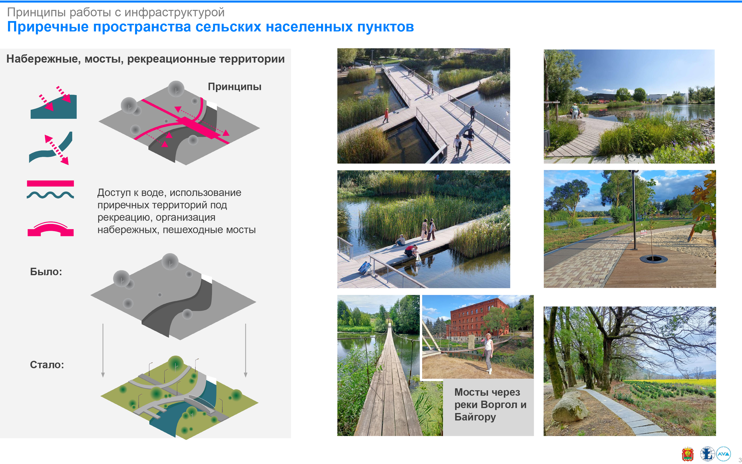

Принципы организации общественных пространств сельских территорий
Драйвером развития малых поселений является не только экономика, но и привлекательная, полифункциональная, грамотно организованная среда жизнедеятельности: гармоничный облик улиц (архитектурные решения и цветовая гамма застройки, тротуары, общественные пространства). Для центров большинства сельских населенных пунктов Липецкой области характерно сочетание трех-четырех объектов: храм – школа – дом культуры/администрация – набережная. Зачастую один из объектов является объектом культурного наследия.
Оптимальным решением может стать формирование «сельского общественного форума» – площади, где разрозненные здания объединяются единой концепцией за счет зеленых насаждений, мощения, разноуровневого освещения, пешеходных связей, малых форм. Включение в такие пространства многочисленных смежных неиспользуемых территорий внутри села, использование под общественные функции объектов архитектурного и исторического наследия, их восстановление (реновация) позволяет разнообразить функциональное наполнение (детские и спортивные площадки, сцена, и т.д.). Выход таких пространств к приречным территориям и обустройство набережных – важный аспект для формирования успешной концепции (примеры малых городов: г. Усмань, г. Грязи – должны найти свое воплощение в сельской местности).

Рисунок 11
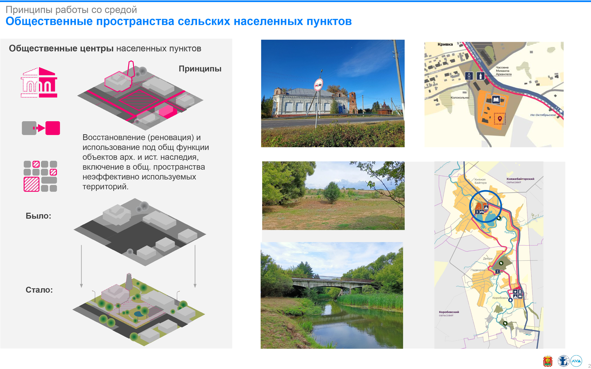

Принципы организации улично-дорожной инфраструктуры сельских территорий
Для плотной сети расселения Липецкой области совершенным решением станет устройство вело-пешеходной инфраструктуры в границах малых городских и сельских агломераций. Такой подход к формированию связей между близлежащими населенными пунктами обеспечит максимальную безопасность, связность, разделение потоков движения. Авто-, вело-, пешеходный профиль дороги.

Рисунок 12
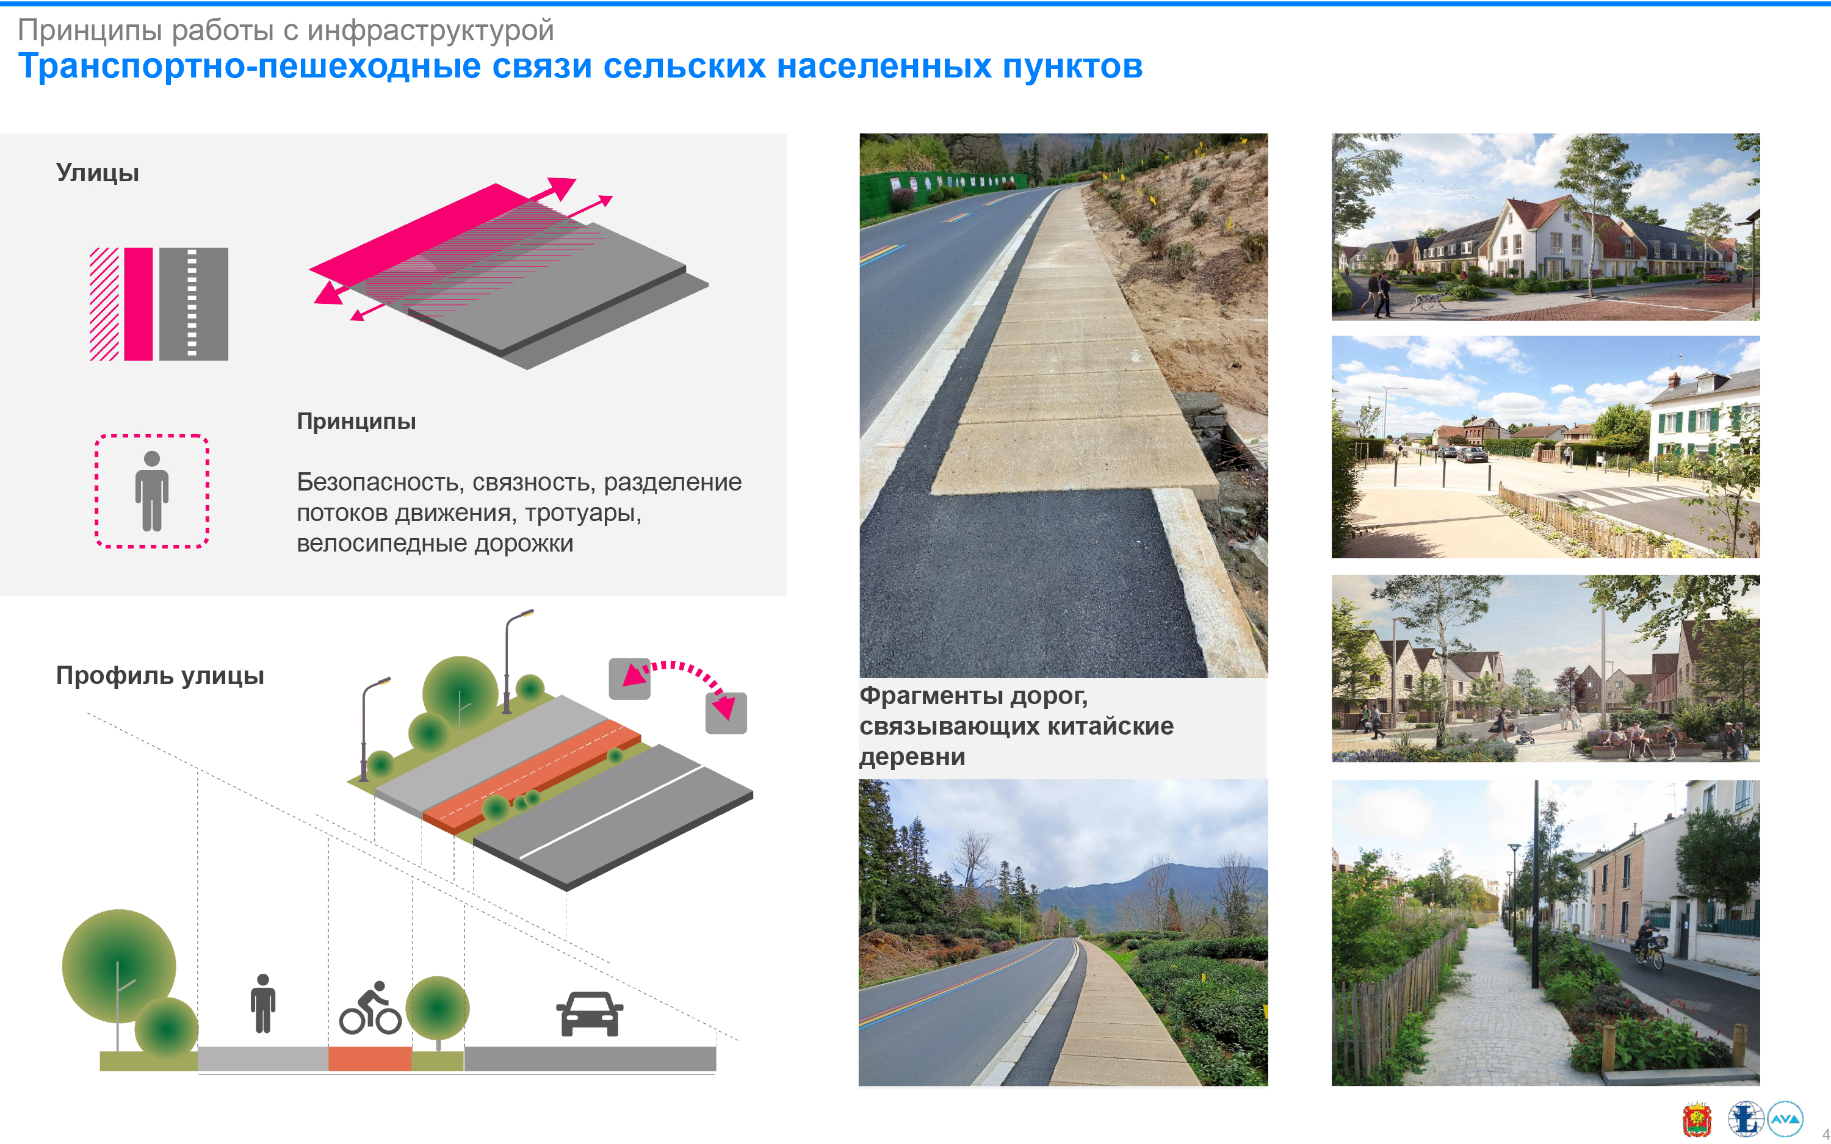

Рекомендации по жилищной политике
Учитывая ментальность населения Липецкой области, потребности бизнеса и органов региональной власти и местного самоуправления, каждому муниципальному образованию на уровне технического задания к планированию территории предлагается формулировать потребность в типологии жилья.
Предлагается следующая классификация:
- «Дом при заводе» – жилые микрорайоны (кварталы) от градообразующих предприятий.
- Муниципальное арендное жилье – малоэтажная застройка в формате малоэтажных многоквартирных домов для привлечения и закрепления кадров для разных сфер: образования, здравоохранения, социального обслуживания, для молодых семей – инициаторов малого предпринимательства.
- Агломерационные пригороды (Липецкий ареал и Елецкий ареал) – формирование сбалансированной градостроительной политики для буферной зоны между городом и сельской местностью – разработка объемно-пространственных регламентов для территорий с высокой градостроительной ценностью.
- Кварталы смешанной жилой застройки в парадигме «Сельские локомотивы развития»: МКД, ИЖС с полным комплексом объектов социальной и досуговой инфраструктуры – рыночный формат.

Муниципальные приоритетные проекты Добринского района
МПП «Кадры Добринского района» направлен на обеспечение потребности в кадрах со стороны приоритетных направлений развития, включая:
- выявление потребности действующих предприятий в специалистах;
- выстраивание модели формирования прогноза кадровой потребности и работу с инвесторами по формированию прогноза потребности в кадрах при реализации инвестиционных проектов;
- выявление промышленных предприятий, готовых осуществлять подготовку специалистов в рамках практикоориентированного обучения;
- развитие молодежного предпринимательства в приоритетных отраслях муниципалитета;
- организацию мероприятий по профессиональной ориентации школьников и сопровождение выпускников колледжа.
МПП «Плавицкие владения» предполагает формирование культурно-туристского кластера, охватывающего несколько населенных пунктов, сосредоточенных вокруг железнодорожного узла на р. Плавица, с благоустройством территории, организацией пешеходных и велодорожек.
МПП «Гостеприимный Талицкий Чамлык» предполагает формирование культурно-туристского кластера «Талицкие умельцы» и создание рекреационной зоны на берегу р. Битюг в с. Талицкий Чамлык.
МПП «Создание многофункционального молодежного центра» направлен на создание современного многофункционального молодежного центра, где собраны модные и востребованные форматы интеллектуального и творческого досуга, которые помогают молодым людям развиваться и самореализоваться.
МПП «Расширение животноводческих комплексов и развитие мясопереработки» предполагает комплексное развитие экологически чистого животноводства с внедрением безотходных технологий (ключевые направления – свиноводство, КРС, птицеводство) и глубокой переработки продукции животноводства.
МПП «Агропромышленная зона «Хворостянская» предполагает создание инвестиционной площадки в районе ж/д станции Хворостянка и обеспечение её инфраструктурой для развития агроперерабатывающих производств.
МПП «Экономика замкнутого цикла» предполагает переход на контейнерный сбор ТКО во всех населенных пунктах района, развитие системы раздельного сбора ТКО, развитие переработки отходов животноводства и птицеводства.

Пространственное развитие

Текущая ситуация

Система расселения
Система расселения муниципального района представлена 116 населенными пунктами. 7 населенных пунктов (6%), включая районный центр п. Добринка, имеют население свыше 1 тыс. чел. В 50% населенных пунктов численность населения не превышает 100 чел.
Исторически система расселения сформировалась вдоль железной дороги и рек Матренка, Плавица, Битюг (Чамлык).

Пространственный каркас
Узлами активности являются населенные пункты, имеющие производственные предприятия (переработка сельхозпродукции, рыбохозяйственная деятельность) и транспортно-пересадочные узлы: Добринка, Плавица, группа Хворостянка и Пушкино, группа Талицкий Чамлык, Чамлык-Никольское и Паршиновка.
Близость федеральной трассы Р-193 «Воронеж – Тамбов» и проходящая через муниципальный район юго-восточная железная дорога «Грязи – Волгоград» обеспечивают району выгодные позиции. Географической особенностью района является череда русел рек, расположенных параллельно друг другу и разрезающих территорию на слабосвязанные между собой вытянутые в меридиональном направлении участки.

Градостроительные аспекты
Сложная гидрография территории, покрытой болотами и солонцами, с одной стороны ограничивает активное развитие, с другой стороны, сформированная ООПТ (болотные угодья входят в Рамсарскую конвенцию) позволяет развивать туризм.
Объекты культурного наследия, памятники археологии, событийные мероприятия позволяют говорить о создании собственного культурного кластера с развитием малого бизнеса в сфере услуг.
В целях привлечения молодежи и компетентных специалистов необходимо рассмотреть концепцию жилых комплексов с новым форматом городской среды в узлах активности, попытаться создать свой «Доброград» в потенциальных узлах развития.
Стратегические вызовы:
- Поиск новых смыслов жизнедеятельности для сжимающихся сельских территорий [G6].
- Переход к планированию от модели «плановых сельсоветов» к модели малых агломераций – групп населенных пунктов с общими смыслами и возможностями [G6].
- Осуществление новой «сборки» активов территории через разработку и реализацию комплексных проектов развития, позволяющих повысить эффективность использования ее потенциала за счет синергетического эффекта и формирования новых точек экономического роста [G6].
Конкурентные преимущества:
- Сохранение традиционного сельского уклада жизни и ментальности, являющегося преимуществом для населения, мигрирующего из крупных городов в поисках более спокойного образа жизни [G6].
Ключевые проблемы:
- Депопуляция периферийных населенных пунктов. В 50% населенных пунктов численность населения не превышает 100 чел. [G6].
- Слабая широтная связность населенных пунктов между собой и районным центром обусловлена значительным количеством природных барьеров – рек и заболоченной местности, что требует значительных вложений в мостовые переходы [G6].
- Линейный характер расселения при малолюдности населенных пунктов увеличивает расходы на инфраструктуру, модернизацию и эксплуатацию [G6].
- Отсутствие субъектов экономической деятельности в отдаленных от районного центра населенных пунктах [G1].
- Мелкая муниципально-территориальная нарезка на низовом уровне управления для такой малочисленной территории (17 сельсоветов при общей численности населения чуть более 33 тыс. чел.) вызывает большие сомнения в плане возможности самоорганизации большинства муниципалитетов и наличия достаточного числа квалифицированных кадров [G6].
Риски:
- Сокращение населения. Замещение коренного населения мигрантами с малыми компетенциями, маргинализация района [G3].
- Сжатие сельской местности, убыль деревень [G6].

Приоритетные направления развития муниципального образования
Цель:
Ц 1. Добринский муниципальный район – комфортная сельская местность с развитым агропромышленным комплексом, устойчивыми связями между населенными пунктами, опорными центрами региона и высоким качеством базовых инфраструктур.
Задачи:
З 1.0.1. Активизация территорий – потенциальных драйверов. Узлами роста являются населенные пункты (и группы н.п.), имеющие производственные предприятия (переработка сельхозпродукции, рыбохозяйственная деятельность) и транспортно-логистические узлы: Добринка, Плавицкая группа, Хворостянка, группа Пушкино – Новочеркутино, группа Талицкий Чамлык, Чамлык-Никольское и Паршиновка.
З 1.0.2. Инвентаризация деревень и трансформация модели их развития.
З 1.0.3. Реализация инфраструктурных проектов, формирование туристско-рекреационных пространств.
З 1.0.4. Капитализация территорий населенных пунктов, активизация земельного рынка и совершенствование территориального планирования.
З 1.0.5. Интеграция отраслевых политик для комплексной реализации мероприятий и проектов на территории района. Выявление внутренних территориальных ресурсов. Мониторинг эффектов реализации мероприятий отраслевых приоритетных проектов на комплексное развитие территории населенных пунктов и городские процессы.

Приоритетные направления и перспективные территории развития
Пространственное развитие муниципального района базируется на реализации стратегических инициатив по территориальному устройству и муниципальных приоритетных проектов (МПП) в локациях, имеющих потенциал. Это перспективные или приоритетные узлы/ коридоры, которые как правило представляют часть опорного каркаса отдельного МО либо нескольких смежных МО и обеспечивают в долгосрочной перспективе устойчивое развитие рассматриваемой территории.
Стратегические муниципальные приоритетные проекты Добринского района:
- МПП «Кадры Добринского района».
- МПП «Плавицкие владения».
- МПП «Гостеприимный Талицкий Чамлык».
- МПП «Создание многофункционального молодежного центра».
- МПП «Расширение животноводческих комплексов и развитие мясопереработки».
- МПП «Агропромышленная зона «Хворостянская».
- МПП «Экономика замкнутого цикла».
Сбалансированные градостроительная и жилищная политики при комплексной реализации транспортных, коммунальных и социальных проектов обеспечивают эффективное развитие муниципального образования.
Рисунок 13
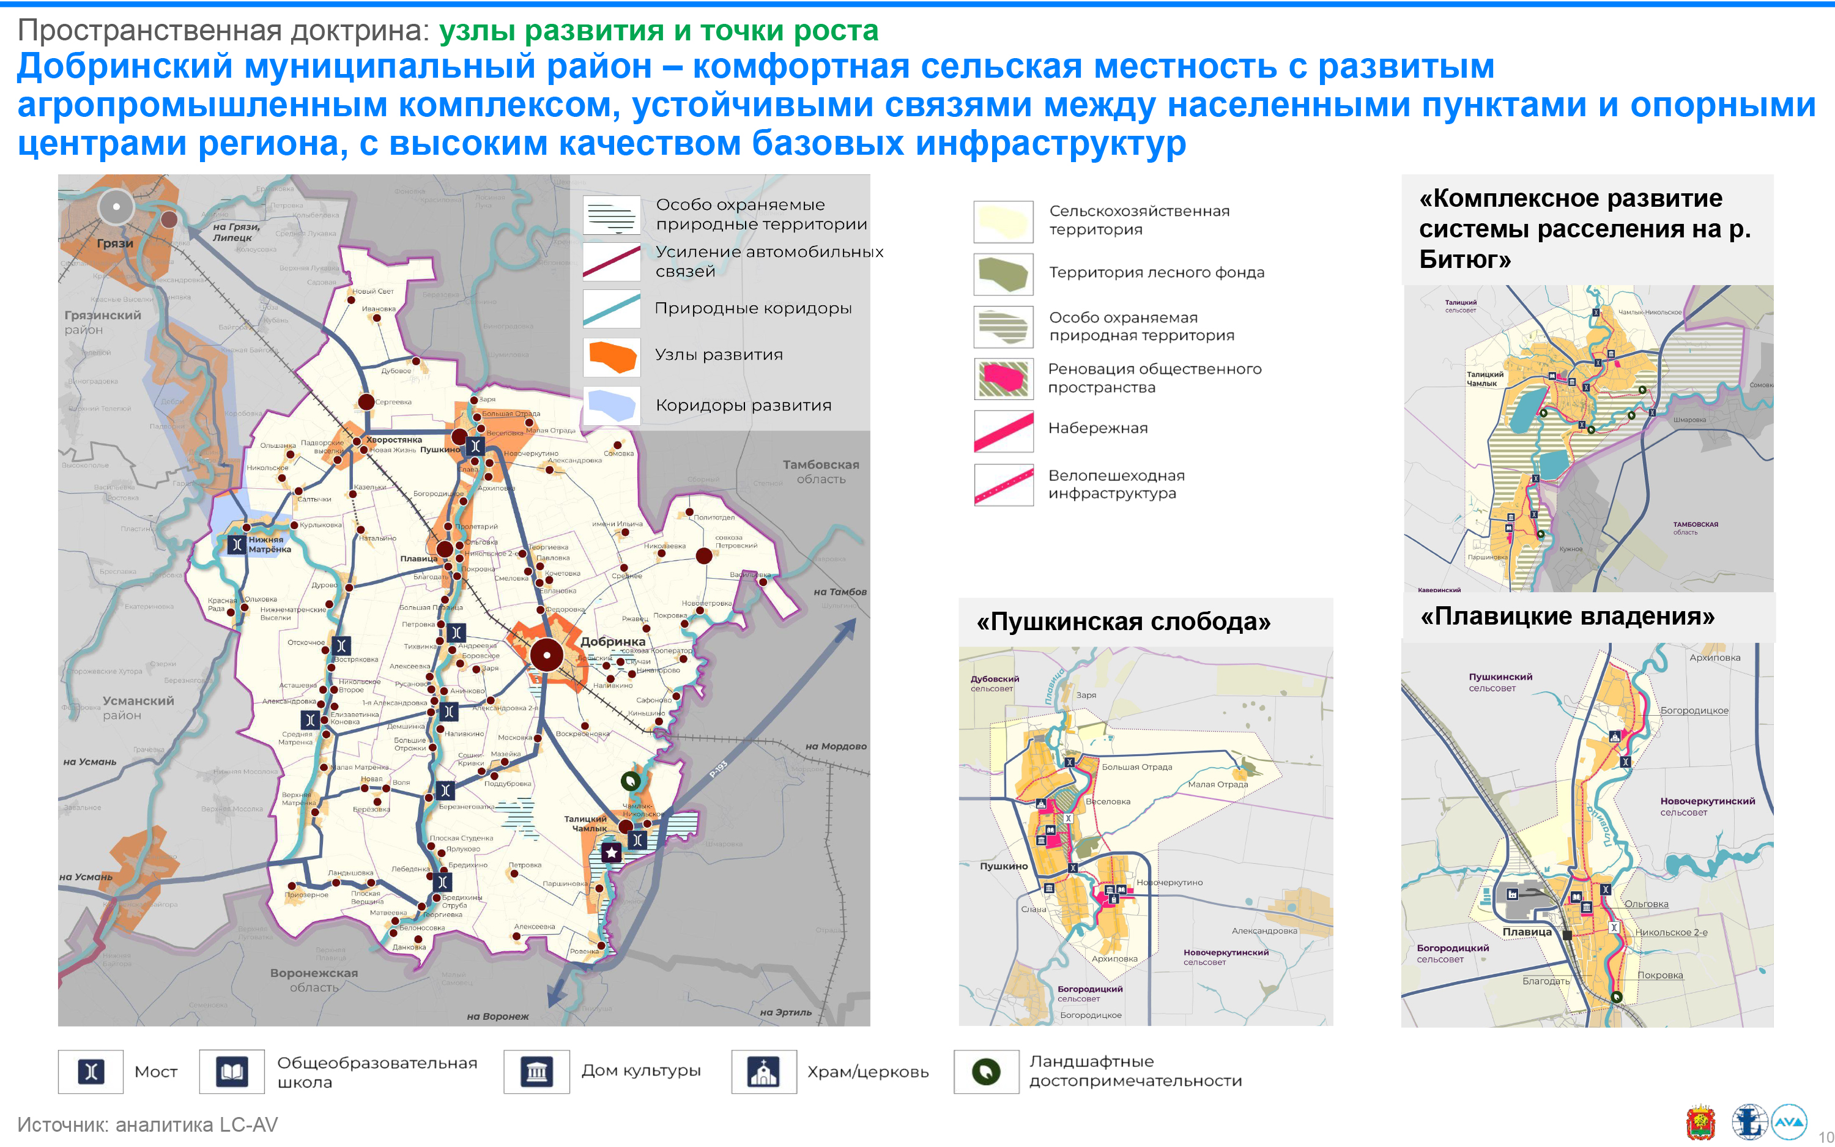
Для Добринского района самой значимой является стратегическая инициатива «Сельские локомотивы развития». К приоритетным узлам развития относятся районный центр поселок Добринка, Плавицкая группа, Хворостянка, группа Пушкино – Новочеркутино, группа Талицкий Чамлык, Чамлык-Никольское и Паршиновка. В стратегии (раздел 4.4.) даны подходы и принципы к трансформации и модернизации среды жизнедеятельности сельских территорий.
Для узнаваемости и продвижения приоритетных узлов развития предлагается использовать звучные названия – бренды.
«Плавицкие владения». Группа «сросшихся» населенных пунктов, сосредоточенных вокруг железнодорожного узла на р. Плавица, включающих поселок Плавица, села Благодать, Богородицкое, Ольговка, Покровка, представляет собой единое территориальное образование, имеющее значимые градообразующие объекты и доминанты: крупнейший в России сахарный завод, объекты культурного наследия – храм Казанской иконы Божией Матери (Богородицкое), ансамбль ж/д станции (конец XIX в.).
Наличие рабочих мест, кураторство предприятия над территорией присутствия требует новых подходов к формированию среды: строительство современного жилья (см. Стратегические инициативы по жилищной политике), развитие улично-дорожной сети с тротуарами и велоинфраструктурой, формирование туристического кластера.
«Пушкинская слобода» – малая сельская агломерация ниже по течению р. Плавица. Формирование современной сети УДС, общественных пространств в модели: «храм – школа – набережная» для группы населенных пунктов (Пушкино, Новочеркутино, Большая и Малая Отрады, Архиповка, Веселовка и Слава) позволят сформировать новый имидж устойчивого российского села.
«Чамлыкская территория роста». Группа населенных пунктов Талицкий Чамлык, Чамлык-Никольское и Паршиновка, объединенных общей природной осью – системой рек Чамлык и Битюг является потенциальным узлом развития. На данной территории реализуется МПП «Гостеприимный Талицкий Чамлык». Рекреационный и событийный туризм, который в настоящее время носит стихийный характер, при продуманной организации подъездов к местам притяжения, обустройстве парковочных и санитарных зон, может стать драйвером для запуска преобразований: развития малого бизнеса, формирования современных общественных пространств, экологического благополучия. Поддержка МСП в сфере АПК будет способствовать улучшению благосостояния и повышению платежеспособности населения и как следствие спросу на обновление жилого фонда, разнообразия услуг.
В селе Талицкий Чамлык может рассматриваться стратегическая инициатива «Трактовые постоялые дворы», предполагающая строительство современных придорожных комплексов с объектами общепита, гостевыми домами, санитарными зонами, парковками на удобных съезде с федеральной трассы Р-193 Тамбов – Воронеж).
Хворостянский узел предлагается развивать под брендом «Новая жизнь» по названию одноименного поселка, входящего в данный узел.
Село Нижняя Матренка, так называемая «периферия» Добринского района, в соответствии со стратегической инициативой имеет возможности социально-экономической стабилизации и даже роста в долгосрочном периоде в случае реализации МПП «Молодежный креативный центр «Байгора» в соседних селах Коробовка и Княжая Байгора (Грязинский район).

Цели и задачи в ключевых направлениях развития экономики, социальной сферы и инфраструктуры

Демография, здравоохранение и социальное благополучие

Текущая ситуация

Демография
В период с 2019 по 2023 гг. в Добринском муниципальном районе наблюдается сокращение численности постоянного населения. Основной причиной является как естественная убыль населения, так и миграционный отток.
В динамике анализируемых лет численность постоянного населения снизилась с 33 432 чел. до 32 283 чел. Высокий уровень демографической нагрузки усугубляет демографическую ситуацию. Текущая ситуация в муниципальном образовании отображает демографическую ситуацию как в целом по России, так и в Липецкой области.
Низкий уровень рождаемости. Коэффициент рождаемости снижался в течение 2019-2022 гг. – с 8,4 до 6,0, что существенно ниже средних показателей по Липецкой области (7,1 на 1 000 чел.) и России в целом (8,9 на 1 000 чел.) в 2022г. Однако по итогам 2023 г. наблюдается довольно резкий подъем показателя до 7,8‰.
Снижение рождаемости в прошлые годы обусловлено снижением числа женщин фертильного возраста. В период с 2019 г. по 2022 г число женщин репродуктивного возраста снизилось с 6 950 чел. до 6 432 чел. Но необходимо отметить, что в 2023 году это значение выросло до 6 572 чел. В целом во многих муниципалитетах Липецкой области число женщин фертильного возраста увеличилось в 2023 г.
Коэффициент смертности за период 2019-2022 гг. возрос с 16,2 на 1 000 чел. до 16,6, на 1 000 чел. что тоже превышает показатели по Липецкой области и России (14,4 на 1 000 чел. и 12 на 1 000 чел. соответственно). По итогам 2023 г. коэффициент смертности понизился до 15‰, это среднее значение по области.
Таким образом, коэффициент естественного прироста населения на протяжении всего анализируемого периода был отрицательным, т.е. наблюдается естественная убыль населения.
Стоит отметить положительную тенденцию роста числа многодетных семей. В период с 2019 г. по 2024 г. число многодетных семей возросло с 548 до 694 семей.
Миграционный прирост на протяжении анализируемого периода был отрицательным. В 2023 г. значение показателя составило -49,7 на 1 000 чел., что сильно ниже аналогичного значения в среднем по Липецкой области (-15,5 на 1 000 чел.) и России (4,2 на 1 000 чел.). Таким образом естественная убыль населения не компенсировалась миграционным приростом, и население района стабильно сокращается.
Добринский муниципальный район относится к числу муниципальных образований с высоким уровнем демографической нагрузки, составляющим 809 чел. в нетрудоспособном возрасте на 1 000 чел. населения трудоспособного возраста по состоянию на 2023 год. В России на 1 000 чел. трудоспособного населения – 755 чел., в Липецкой области – 784 чел.
Однако есть тенденция к постепенному снижению коэффициента демографической нагрузки, что может быть обусловлено двумя факторами – численность населения в трудоспособном возрасте остается стабильной, но при этом имеет место снижение численности населения в нетрудоспособном возрасте.

Здравоохранение и социальное благополучие
В Добринском районе функционирует ГУЗ «Добринская центральная районная больница», которая оказывает весь спектр необходимых медицинских услуг, включая доврачебную, неотложную, амбулаторно-поликлиническую и стационарную помощь (в том числе в условиях дневного стационара). В составе учреждения больница, детская и взрослая поликлиники, 5 стационаров, отделение скорой медицинской помощи включающая 2 подстанции СМП, 10 отделений общей врачебной практики (семейной медицины), 20 фельдшерско-акушерских пунктов, 12 медицинских кабинетов в образовательных учреждениях. В пользовании ЦРБ имеется также передвижной мобильный комплекс и передвижной флюорограф. В соответствии с графиком мобильные медицинские бригады выезжают в отдаленные населенные пункты района, для оказания медицинской помощи жителям.
Стратегические вызовы:
- Сокращение численности населения в России в кратко- и долгосрочной перспективе [G3].
- Глобальное старение населения (особенно в развитых и быстро развивающихся странах. Фактор «Замедление взросления нового поколения» (синдром «Питера Пена»). Создание условий для работы людей старших возрастов [G3].
- Рост мобильности населения в мире и в России [G3].
- Выход человеческого капитала на первое место среди долгосрочных факторов развития экономики будущего (по сравнению с природно-ресурсным, реальным и финансовым капиталом) [G3].
- Сохранение традиционных духовно-нравственных и семейных ценностей в России в то время, как западными странами традиционные, фундаментальные семейные ценности уничтожаются [G3].
- Усиление территориальной дифференциации качества и доступности медицинских услуг [G3, G6].
- Рост конкуренции между регионами за медицинские кадры [G3].
- Рост экологической нагрузки на окружающую среду приводит к росту заболеваемости населения [G5].
- Развитие умного здравоохранения: цифровизация, внедрение искусственного интеллекта, развитие предиктивной, превентивной и персонализированной медицины [G1, G3].
Конкурентные преимущества:
- Стабильная численность населения в трудоспособном возрасте [G3].
- Первое место в области по показателю рождаемости. На протяжении 2019-2022 гг. наблюдалось неуклонное снижение рождаемости в Добринском районе. По итогам 2022 г. коэффициент составил 6‰ и был одним из самых низких показателей в регионе. Однако по итогам 2023 г. наблюдается значительный рост коэффициента до 7,8‰. Такой показатель только в г. Липецке [G3].
- Значительное снижение коэффициента смертности. По итогам 2023 г. он составил 15‰. Снижение по сравнению с 2021 г. – более 10 п.п. [G3].
- Регулярное обновление автопарка больницы: за период 2019-2023 гг. при участии федеральных и региональных программ было получено 4 новых автомобиля [G6].
- Налаженная выездная работа врачей: участковая служба осуществляет обслуживание вызовов на дому, фельдшера ФАПов осуществляют подворные обходы, при необходимости также обслуживают вызова на дому [G3].
- Внимание к пациентам: уделяется огромное внимание листу ожидания записи, оперативно отрабатываются возникающие вопросы для исключения задержек, очередей и росту времени ожидания пациентов записи на прием к доктору, для удобства пациентов, организуются выездные бригады для проведения медицинских осмотров в организации района [G2].
- Функционирование отделения профилактики на базе ГУЗ «Добринская ЦРБ» [G3].
- Модернизация, ремонт и оснащение объектов здравоохранения [G6].
- Эффективные меры для решения кадрового вопроса: ведется работа с учащимися школ района по вопросу профориентации, с абитуриентами заключаются целевые договоры как по среднемедицинским, так и по врачебным специальностям [G3].
- Внимание к потребностям лиц старшего возраста: проводится тесное сотрудничество с органами социальной службы, которая организует подвоз пациентов старше 65 лет и маломобильных граждан к структурным подразделениям Добринской районной больницы из всех населенных пунктов района [G3].
Ключевые проблемы:
- Сокращение численности постоянного населения [G3].
- Естественная убыль населения (не компенсируется миграционным приростом) [G3].
- Низкая рождаемость в целом за последние годы, только по итогам 2023 г. наблюдается рост показателя [G3].
- Высокий уровень смертности [G3].
- Старение населения [G3].
- Устаревшее здание стационара и поликлиники в Добринке 1987 г. постройки [G6].
- Удаленность отделений, специалистов и стационаров друг от друга в несколько километров при отсутствии качественной транспортной доступности [G6].
- Отсутствие сосудистого центра, пациентов с инсультами и инфарктами везут в г. Усмань (порядка 60 км) [G3].
- Отсутствие родильного дома [G3].
- Несоответствие нормам помещения для проведения судебно-медицинской экспертизы, вскрытие проводится в соседних районах [G6].
- Дефицит медицинских кадров. Укомплектованность врачами составляет 58%, средних медицинских работников – 76% [G3].
- Неразвитый частный сектор, представленный тремя частными стоматологическими кабинетами [G1].
Риски:
- Увеличение демографической нагрузки [G3].
- Снижение численности населения [G3].
- Отток населения трудоспособного возраста [G3].
- Дефицит квалифицированных кадров, особенно рабочих профессий [G3].
- Снижение доступности и качества медицинских услуг [G1].
- Усиление дефицита медицинских кадров в связи с их старением и оттоком в другие регионы [G3].

Приоритетные направления развития демографии, сферы здравоохранения и социальных услуг
Цель:
Ц 2. Созданы условия для увеличения численности населения Добринского муниципального района, обеспечено повышение уровня благосостояния населения и доступности качественной медицинской помощи.

Ключевые показатели цели:
- Численность населения, на начало года, в 2030 г. – от 31,4 до 31,5 тыс. чел., в 2036 г. – от 31,5 до 31,6 тыс. чел.
- Ожидаемая продолжительность жизни при рождении в 2030 г. – от 74,2 до 75,6 лет, в 2036 г. – от 78,4 до 81 года.

Подцель:
Ц 2.1. Созданы условия для увеличения численности населения Добринского муниципального района за счет снижения естественной убыли населения и стабилизации миграционного прироста через эффективную реализацию семейной политики, улучшение репродуктивного здоровья населения, развитие инфраструктуры для молодых семей и привлечение квалифицированных специалистов с помощью экономических стимулов и программ переселения.
Задачи:
З 2.1.1. Реализация комплекса мер, направленных на повышение уровня рождаемости.
- Поддержка семейной политики посредством предоставления финансовых и социально-экономических мер, направленных на улучшение благосостояния семей с детьми.
- Формирование системы общественных и личностных ценностей, ориентированных на семью с тремя и более детьми, поощрение лучших многодетных семей.
- Создание условий в сельской местности для гармоничного сочетания работы и семьи, развитие инфраструктуры для поддержки молодых семей (детские сады, доступное жилье, программы по трудоустройству).
- Улучшение репродуктивного здоровья населения путем совершенствования профилактической и лечебно-диагностической помощи.
З 2.1.2. Обеспечение устойчивого и качественного миграционного прироста путем создания благоприятных условий для привлечения и закрепления квалифицированных специалистов, развития социальной и инфраструктурной поддержки, а также предоставления экономических стимулов для переселения и адаптации мигрантов в сельских территориях.
- Привлечение квалифицированных специалистов в сельскую местность через программы поддержки переселения (субсидии, предоставление жилья, социальные гарантии).
- Реализация комплекса мер, направленных на развитие сельской инфраструктуры и улучшение качества жизни (доступ к культурным, образовательным и медицинским учреждениям, обеспечение доступности транспорта и цифровых услуг) с целью увеличения численности населения.
- Стабилизация демографической нагрузки через поддержку трудоспособного населения и программы профессиональной занятости.

Подцель:
Ц 2.2. В Добринском районе обеспечено повышение уровня благосостояния населения и доступности качественной высокотехнологичной медицинской помощи.
Задачи:
З 2.2.1. Обеспечение доступности квалифицированной медицинской помощи в Добринском районе.
- Обеспечение удобной транспортной доступности различных отделений.
- Оснащение структурных подразделений ГУЗ «Добринская ЦРБ» новым медицинским оборудованием.
- Строительство ФАПов в с. Новопетровка, д. Заря, д. Белоносовка.
- Реконструкция поликлиники в п. Добринка.
- Развитие системы платных услуг населению.
- Организация выездов мобильной бригады медицинских работников на предприятия района и в малодоступные и отдаленные населенные пункты района.
З 2.2.2. Решение кадровой проблемы в сфере здравоохранения.
- Повышение укомплектованности кадрами лечебно-профилактических учреждений района.
- Привлечение медицинских работников для работы в сельскую местность.
- Предоставление целевых направлений поступающим студентам в высшие медицинские учебные учреждения.
З 2.2.5. Повышение уровня здоровья населения района.
- Реализация мер, направленных на профилактику наиболее социально значимых заболеваний.
- Проведение мероприятий по пропаганде здорового образа жизни.
- Создание реабилитационного учреждения для престарелых и инвалидов.
З 2.2.7. Повышение удовлетворенности населения созданными на территории района условиями оказания социально значимых услуг в сфере социального обслуживания.
- Привлечение к решению социальных проблем спонсоров, меценатов, малый бизнес, общественных и церковных организаций.
- Открытие отделений социальной помощи на дому.

Таблица 3 – Ключевые индикаторы развития направления «Демография, здравоохранение и социальное благополучие»
Показатель | 2023 | 2024 | 2027 | 2030 | 2033 | 2036
Численность населения, на начало года, тыс. чел.
Инерционный | 32,6 | 32,3 | 31,7 | 31,3 | 31,2 | 31,2
Базовый | 32,6 | 32,3 | 31,7 | 31,4 | 31,4 | 31,5
Оптимистический | 32,6 | 32,3 | 31,7 | 31,5 | 31,5 | 31,6
Ожидаемая продолжительность жизни при рождении, лет
Инерционный | 71,5 | 71,6 | 72,1 | 72,5 | 73,9 | 75,2
Базовый | 71,5 | 71,9 | 73,0 | 74,2 | 76,3 | 78,4
Оптимистический | 71,5 | 72,1 | 73,8 | 75,6 | 78,3 | 81
Обеспеченность больничными койками на 10 тыс. населения
Инерционный | 80,3 | 78,6 | 79,6 | 80,6 | 81,7 | 83,5
Базовый | 80,3 | 78,8 | 80,0 | 81,0 | 82,4 | 83,8
Оптимистический | 80,3 | 79,0 | 80,0 | 81,5 | 82,8 | 84
Обеспеченность врачами, чел. на 10 тыс. населения
Инерционный | 20,8 | 20,8 | 21,0 | 21,1 | 21,2 | 21,3
Базовый | 20,8 | 20,9 | 21,0 | 21,2 | 21,4 | 21,6
Оптимистический | 20,8 | 20,9 | 21,1 | 21,3 | 21,6 | 21,8
Доля граждан, ежегодно проходящих профилактический медицинский осмотр и(или) диспансеризацию, от общего числа населения, %
Инерционный | 66 | 68,0 | 74,0 | 80 | 85,0 | 90
Базовый | 66 | 68,7 | 76,9 | 85 | 90,0 | 95
Оптимистический | 66 | 69,4 | 79,7 | 90 | 95,0 | 100

Физическая культура и спорт

Текущая ситуация
В Добринском районе имеется 159 спортивных сооружений, в том числе 2 плавательных бассейна, 25 спортивных залов и 95 плоскостных спортивных сооружений.
В Добринском районе реализуется муниципальная программа «Развитие социальной сферы Добринского муниципального района на 2019-2027 гг.». Подпрограмма 1 «Духовно-нравственное и физическое развитие жителей Добринского муниципального района» в том числе направлена на приобщение жителей района к регулярным занятиям физической культурой и спортом и обеспечение действенной профилактики наркомании, алкоголизма, табакокурения среди населения.
В районе действует МАУ «Богородицкий физкультурно-оздоровительный комплекс».
В целом по району созданы условия для занятий физической культурой и спортом, однако ряд сельских поселений не имеют качественной спортивной инфраструктуры.
Стратегические вызовы:
- Фокус государства на развитии физической культуры и спорта в стране [G2].
- Возросшие требования к уровню физической подготовленности допризывной молодежи как фактору обеспечения боеготовности вооруженных сил [G3].
Конкурентные преимущества:
- Регулярное проведение спортивных и физкультурно-массовых мероприятий. В 2023 г. в районе проведено около 120 физкультурно-массовых и спортивных мероприятий, направленных на популяризацию спорта и здорового образа жизни среди населения, охвативших более 8 тыс. чел. населения района [G3].
- Повышение доступности занятий физической культурой и спортом: строятся многофункциональные спортивные площадки, устанавливаются уличные тренажеры, ведется работа по реконструкции имеющихся объектов с применением современных материалов и технологий, соответствующая самым высоким требованиям [G6].
- Реализация проекта «Активное долголетие» на территории района, в рамках которого проводятся занятия плаванием в бассейне, занятия оздоровительной гимнастикой [G3].
- Проведение агрозабега на территории Добринского района [G1].
- Стабильный рост доли населения, систематически занимающегося физической культурой и спортом, [G3].
Ключевые проблемы:
- Ограниченная доступность (состояние) спортивной инфраструктуры на территории сельской местности: не все населенные пункты Добринского района обеспечены достаточным количеством спортивных сооружений, часть имеющихся спортивных объектов не отвечает современным требованиям и нуждается в ремонте [G6].
- Острый кадровый вопрос, отсутствует достаточное количество тренеров [G3].
Риски:
- Сокращение доходов граждан – возникновение необходимости в экономии времени и затрат на занятиях физической культурой и спортом [G3].
- Расширение выбора альтернативных (инертных) форм организации досуга и отдыха для молодежи [G3].

Приоритетные направления развития сферы физической культуры и спорта
Цель:
Ц 3. В Добринском районе сформирована доступная и качественная инфраструктура, обеспечены равные возможности для систематических занятий физической культурой и спортом для населения района.

Ключевой показатель цели:
- Доля граждан, систематически занимающихся физической культурой и спортом в 2030 г. – от 68 до 70%, в 2036 г. – от 72,5 до 75%.

Задачи:
З 3.0.1. Приобщение всех слоев населения, особенно детей и молодежи, к регулярным занятиям физической культурой и спортом.
- Регулярное проведение спортивно-массовых мероприятий.
- Привлечение семей с детьми и молодежи к участию в спортивных фестивалях.
- Проведение информационных кампаний по пропаганде здорового образа жизни.
- Открытие отделений и групп по адаптивной физической культуре.
З 3.0.2. Обеспечение населения Добринского района современной спортивной инфраструктурой.
- Строительство спортивных залов и плоскостных сооружений в населенных пунктах района.
- Устройство многофункциональной спортивной площадки, детской спортивно-игровой площадки, скейт-площадки в п. Добринка.
- Реконструкция стадиона в п. Добринка.
- Расширение и укрепление материально-технической базы физической культуры и спорта.
З 3.0.3. Решение кадровой проблемы в сфере физической культуры и спорта.
- Привлечение квалифицированных тренеров.
- Обеспечение повышения квалификации сотрудников учреждений физической культуры и спорта.

Таблица 4 – Ключевые индикаторы развития направления «Физическая культура и спорт»
Показатель | 2023 | 2024 | 2027 | 2030 | 2033 | 2036
Доля граждан, систематически занимающихся физической культурой и спортом, %
Инерционный | 58,1 | 59,1 | 62,0 | 65,0 | 67,5 | 70,0
Базовый | 58,1 | 59,5 | 63,8 | 68,0 | 70,3 | 72,5
Оптимистический | 58,1 | 59,8 | 64,9 | 70,0 | 72,5 | 75,0

Образование
Направление развития «Образование» Добринского района включает следующие уровни образования:
- Дошкольное общее образование.
- Начальное общее, основное общее, среднее общее образование.
- Дополнительное образование для детей.
- Среднее профессиональное образование.

Текущая ситуация
Система образования Добринского района характеризуется доступностью дошкольного образования, отсутствием второй смены в общеобразовательных организациях, сформированной системой выявления, поддержки и развития способностей у детей и молодежи, качественной профориентационной работой в организациях общего и среднего профессионального образования. При этом наблюдается невысокий уровень активности негосударственных образовательных организаций на рынке образовательных услуг, недостаточная обеспеченность муниципальных образовательных организаций высококвалифицированными кадрами.
Образовательные услуги в муниципальном образовании Добринский район оказывают следующие образовательные организации: 6 организаций дошкольного образования, 11 общеобразовательных организаций, 3 организации дополнительного образования детей, филиал ГОБПОУ «Усманский промышленно-технологический колледж».
В Добринском районе 14 организаций, осуществляющих образовательную деятельность по образовательным программам дошкольного образования, присмотр и уход за детьми (6 детских садов и в 8 школах имеются группы дошкольного образования). Численность воспитанников составила 655 чел. Общее количество детей в возрасте от 2 мес. до 7 лет в 2023 г. – 1,9 тыс. чел. При этом количество детей с 2019 г. уменьшилось (2019 г. – 2 026 чел.). Потребность в местах в организациях дошкольного образования отсутствует, но требуется капитальный ремонт имеющихся зданий детских садов. Охват детей в возрасте от 2 месяцев до 7 лет дошкольным образованием составил 34,9%, что является самым низким показателем в регионе. Доля детей в возрасте от 1 до 6 лет, получающих дошкольную образовательную услугу и (или) услугу по их содержанию в муниципальных образовательных учреждениях в общей численности детей соответствующего возраста, составила в 2023 г. 41,5%. На учете для определения в муниципальные дошкольные образовательные учреждения дети в возрасте от 1 до 6 лет не состоят.
В муниципальном образовании отсутствуют негосударственные организации дошкольного образования.
В 33,3% образовательных организациях дошкольного образования создана универсальная безбарьерная среда для инклюзивного образования детей-инвалидов, что является достаточно низким показателем.
В сфере начального, основного и среднего общего образования в 2023 г. функционировало 11 муниципальных общеобразовательных организаций. Численность обучающихся в 2023 г. составила 2,8 тыс. чел. Все обучающиеся в организациях, осуществляющих образовательную деятельность по образовательным программам начального, основного и среднего общего образования, учатся в одну смену.
Доля учреждений, здания которых находятся в аварийном состоянии или требуют капитального ремонта, составила 54,6% – это достаточно высокий показатель в регионе. При этом данный показатель растет, что говорит о несоответствии образовательной инфраструктуры современным требованиям. Требуют капитального ремонта школы в с. Хворостянка, п. Плавица, с. Талицкий Чамлык, с. В. Матренка.
В 18,2% общеобразовательных организаций создана универсальная безбарьерная среда для инклюзивного образования детей-инвалидов.
Доля старшеклассников, обучающихся в классах с профильным изучением отдельных предметов, в 2023 г. составила 100%. В образовательных учреждениях функционируют профильные классы различной направленности. Все образовательные организации включили в учебную и внеучебную деятельность модули финансовой и экологической грамотности. В Добринском районе 2 образовательные организации имеют статус инновационных площадок.
Все обучающиеся 6-11 классов охвачены мероприятиями, направленными на раннюю профессиональную ориентацию, в том числе в рамках Всероссийского проекта «Билет в будущее» (охват составил 100%), проводятся профориентационные занятия в рамках внеурочной деятельности, онлайн-диагностика и виртуальные профессиональные пробы. В 2023-2024 учебном году в региональном этапе всероссийской олимпиады школьников участвовали 95 чел. Деятельностью региональных центров выявления, поддержки и развития способностей и талантов у детей и молодежи, технопарков «Кванториум» и центров «IT-куб» охвачены 222 чел. В Добринском районе открыты 11 «Точек роста», в том числе естественно-научной направленности – общественные пространства для развития общекультурных компетенций и цифровой грамотности. Во всех общеобразовательных учреждениях организованы площадки образовательного проекта федерального значения «КОД БУДУЩЕГО». Проект предусматривает двухгодичные бесплатные курсы программирования для школьников с 8 по 11 класс.
Сеть учреждений дополнительного образования включает 3 организации: МБУ ДО «Детско-юношеский центр «Ритм» п. Добринка Липецкой области (МБУ ДО ДЮЦ «Ритм» п. Добринка), МБУ ДО «Детский оздоровительно-образовательный центр (физической культуры и спорта)» п. Добринка (МАУ ДО ДООЦ (ФК и С) п. Добринка), МАУ ДО «Детско-юношеская спортивная школа «Жемчужина» п. Добринка Липецкой области (МАУ ДО ДЮСШ «Жемчужина»). Также программы дополнительного образования реализуются в общеобразовательных учреждениях. Работа объединений дополнительного образования организована по различным направлениям: физкультурно-спортивное, художественное, естественно-научное, социально-гуманитарное.
Наблюдается стабильный рост доли детей в возрасте от 5 до 18 лет, обучающихся по дополнительным образовательным программам, в 2023 г. она составила 95,2%, обучающихся по дополнительным образовательным программам естественно-научной и технической направленности – 34%, что является одним из самых высоких показателей в группе сравнения.
В 2023 г. 100% школ оснащены цифровым оборудованием в рамках регионального проекта «Цифровая среда».
Во всех образовательных организациях обеспечен Интернет-соединением со скоростью соединения не менее 100 Мб/c в городах и 50 Мб/c – в сельской местности и поселках городского типа. Доля обучающихся по программам общего образования, дополнительного образования для детей и среднего профессионального образования, для которых формируется цифровой образовательный профиль и индивидуальный план обучения с использованием федеральной информационно-сервисной платформы цифровой образовательной среды, также достиг 100%.
В районе наблюдается дефицит квалифицированных педагогических кадров, приток молодых специалистов в отрасль невысокий. В настоящее время доля учителей в возрасте до 35 лет составляет 10,5% от общего количества, что является самым низким показателем в группе сравнения. В связи с этим возникает необходимость привлечения большего числа молодых педагогов в отрасль. Средний стаж работы в образовательных организациях общего образования составляет 33 года. 99,6% педагогических работников прошли добровольную независимую оценку профессиональной квалификации. Доля педагогических работников общеобразовательных организаций, прошедших повышение квалификации, в том числе в центрах непрерывного повышения профессионального мастерства, составила в 2023 г. 100%.
Высоко востребовано среднее профессиональное образование, которое представлено в районе филиалом ГОБПОУ «Усманский промышленно-технологический колледж». Колледж осуществляет обучение по следующим специальностям: мастер сельскохозяйственного производства, мастер растениеводства.
Подушевые расходы бюджета на сферу образования – 21,1 тыс. руб./чел.

Стратегические вызовы:
- Высокий спрос со стороны компаний на квалифицированные кадры [G3].
- Динамично развивающийся рынок образовательных услуг, растущий спрос на образовательные услуги [G1].
- Активное развитие прорывных технологий и инноваций [G4].
Конкурентные преимущества:
- Отсутствие второй смены в школах [G6].
- Сформированная модель выявления, поддержки и развития способностей у детей и молодежи, развитая система дополнительного образования [G3].
- Наличие образовательных организаций, имеющих статус инновационных площадок [G4].
- Качественная профориентационная работа в организациях общего и среднего профессионального образования [G3].
Ключевые проблемы:
- Самый низкий показатель по охвату детей дошкольным образованием.
- Снижение количества детей в возрасте 2 мес. до 7 лет.
- Дефицит педагогических кадров [G3].
- Невысокий уровень активности негосударственных образовательных организаций на рынке образовательных услуг [G1].
- Несбалансированность системы подготовки кадров [G3].
- Относительно невысокий уровень зарплаты в сфере образования [G7].
- Низкая привлекательность сферы образования для молодых специалистов [G3].
Риски:
- Отток профессиональных кадров как из района и региона в целом, так и из отрасли [G3].
- Усиление конкуренции между регионами на рынке образовательных услуг [G1].
- Зависимость жизнеобеспечения системы образования от бюджетного финансирования, государственных программ, грантов [G7].
- Уменьшение количества обучающихся в связи с ухудшением демографической ситуации [G3].

Приоритетные направления развития системы образования
Цель:
Ц 4. Сформированы равные условия для получения образования и самореализации, развития талантов, подготовки квалифицированных специалистов для приоритетных отраслей Добринского района на базе технологичной образовательной инфраструктуры и с использованием современных телекоммуникационных средств.

Ключевые показатели цели:
- Охват детей в возрасте от 2 месяцев до 7 лет дошкольным образованием, % от численности детей соответствующего возраста, в 2030 г. – от 59,2 до 61,9%, в 2036 г. – от 80,0 до 85,0%.
- Охват детей в возрасте от 5 до 18 лет программами дополнительного образования (удельный вес численности детей, получающих услуги дополнительного образования, в общей численности детей в возрасте от 5 до 18 лет), в 2030 г. – от 97,6 до 98,0%, в 2036 г. – от 98,5 до 99,5%.

Задачи:
З 4.0.1. Всестороннее общедоступное развитие детей с раннего возраста на базе современных детских садов:
- Капитальный ремонт детского сада в п. Добринка.
- Развитие вариативных форм дошкольного образования.
- Развитие негосударственного дошкольного образования.
- Внедрение бережливых технологий в дошкольные образовательные организации.
З 4.0.2. Развитие общего образования, в том числе капитальный ремонт школ в с. Ольговка, с. Хворостянка, п. Плавица, с. Талицкий Чамлык, с. В. Матренка, обустройство пришкольных территорий, оснащение школ современными средствами обучения и воспитания.
З 4.0.3. Повышение доступности дополнительных общеразвивающих программ, в т.ч. естественно-научной, технической и творческой направленностей, и эффективности системы выявления, развития и сопровождения талантливых и одарённых детей.
З 4.0.4. Построение системы профессионального самоопределения и развитие профильного обучения в школах.
З 4.0.5. Организация отдыха и оздоровления детей, включая каникулярные профильные смены.
З 4.0.6. Подготовка квалицированных специалистов на базе филиала ГОБПОУ «Усманский промышленно-технологический колледж».
З 4.0.7. Привлечение и повышение квалификации педагогических кадров, а также профессиональная подготовка управленческих команд, введение дополнительных ставок логопедов и дефектологов, психологов, тьюторов.
Таблица 5 – Ключевые индикаторы развития направления «Образование»
Индикатор | 2023 | 2024 | 2027 | 2030 | 2033 | 2036
Охват детей в возрасте от 2 месяцев до 7 лет дошкольным образованием, % от численности детей соответствующего возраста, %
Инерционный | 34,9 | 34,9 | 47,2 | 56,5 | 65,7 | 75,0
Базовый | 34,9 | 34,9 | 48,8 | 59,2 | 69,6 | 80,0
Оптимистический | 34,9 | 34,9 | 50,3 | 61,9 | 73,4 | 85,0
Доля общеобразовательных учреждений, здания которых находятся в аварийном состоянии или требуют капитального ремонта, в общей численности общеобразовательных учреждений, %
Инерционный | 54,6 | 46,8 | 23,4 | 0,0 | 0,0 | 0,0
Базовый | 54,6 | 43,7 | 10,9 | 0,0 | 0,0 | 0,0
Оптимистический | 54,6 | 41,0 | 0,0 | 0,0 | 0,0 | 0,0
Доля учителей общеобразовательных организаций в возрасте до 35 лет в общей численности учителей общеобразовательных организаций, %
Инерционный | 10,5 | 10,5 | 17,1 | 22,0 | 23,5 | 25,0
Базовый | 10,5 | 10,5 | 17,6 | 23,0 | 25,5 | 28,0
Оптимистический | 10,5 | 10,5 | 17,9 | 23,5 | 27,0 | 30,5
Охват детей в возрасте от 5 до 18 лет программами дополнительного образования (удельный вес численности детей, получающих услуги дополнительного образования, в общей численности детей в возрасте от 5 до 18 лет), %
Инерционный | 95,2 | 95,2 | 96,1 | 96,7 | 97,4 | 98,0
Базовый | 95,2 | 95,2 | 97,1 | 97,6 | 98,0 | 98,5
Оптимистический | 95,2 | 95,2 | 97,9 | 98,0 | 99,0 | 99,5

Туризм, культура и креативные индустрии

Текущая ситуация
Добринский район Липецкой области характеризуется наличием историко-культурного наследия, активной деятельностью по выявлению и обучению талантливой молодежи. Туризм не является приоритетной отраслью экономики в муниципальном образовании, развивается достаточно слабо, несмотря на то что объекты культурного наследия, памятники археологии, событийные мероприятия позволяют говорить о возможности развития данного направления и о создании собственного культурно-туристического кластера, который будет способствовать развитию малого бизнеса.
В Добринском районе расположены Церковь Казанской иконы Божией Матери в с. Богородицкое (объект культурного наследия), ансамбль железнодорожной станции кон. XIX в. в п. Плавица, Добринский межпоселенческий центр культуры и досуга, Добринская централизованная библиотечная система, Добринская школа искусств им. Н.А. Обуховой, литературно-краеведческий музей, музейно-выставочное пространство «Традиционные ремесла жителей села Талицкий Чамлык», выставочная экспозиция «Культурное наследие Добринского края», музей хлеба в с. Добринка. В районе проводится фестиваль «Играй гармонь» на поляне на реке Битюг (с. Талицкий Чамлык), который проводится ежегодно в течение 3-4 дней, и посещают его порядка 700 чел. Территория не имеет инфраструктуры для сохранения экологического благополучия ландшафта.
Число посещений культурных мероприятий с 2019 г. незначительно выросло и составило 342,8 тыс. ед. Значение показателя «Число посещений учреждений культуры и искусства на 1 жителя» с 2019 г. составило в 2023 г. 1,1 ед., то является самым низким показателем в регионе.
Уровень фактической обеспеченности библиотеками в 2023 г. составил 100%. В муниципальном образовании 1 модельная библиотека, расположенная в Доме культуры поселка Петровский Добринского района. Число посещений библиотек на 1 тыс. чел. населения с 2019 г. уменьшилось и составило в 2023 г. 7 082 ед., что является одним из самых высоких показателей в регионе.
Уровень фактической обеспеченности клубами и учреждениями клубного типа от нормативной потребности составил 100%.
В районе 1 МБУ ДО «Добринская школа искусств им. Н.А. Обуховой». Доля детей, обучающихся в детских школах искусств, составила в 2023 г. 85%. По доле детей, привлекаемых к участию в творческих мероприятиях в общем числе детей, которая составила в 2023 г. 40,9%, Добринский район в числе лидеров.
За 2023 г. 40,9% творческих и управленческих кадров в сфере культуры прошли курсы повышения квалификации. Соотношение средней заработной платы работников учреждений культуры и искусства МО и средней заработной платы в Липецкой области, составило в 2023 г. 76,3%. Средний стаж работы в отрасли составил 20 лет.
Доля муниципальных учреждений культуры, здания которых находятся в аварийном состоянии или требуют капитального ремонта, в общем количестве муниципальных учреждений культуры, не меняется с 2019 г. и составила 10%. Доля зданий учреждений культуры, находящихся в удовлетворительном состоянии, в Добринском районе увеличилась и составила 89,4%.
Уровень удовлетворенности населения качеством предоставления государственных и муниципальных услуг в сфере культуры составил в 2023 г. 100%.

Стратегические вызовы:
- Повышение конкурентоспособности района путем формирования новых конкурентоспособных туристских маршрутов [G1].
- Развитие туризма как дополнительного эффективного инструмента развития территорий [G1].
- Оптимальное использование ООПТ и смежных с ними территорий в туристических целях в рамках разрешенных режимов [G5].
- Рост спроса на внутренний туристский продукт, индивидуальный подход к удовлетворению потребностей туриста; наличие спроса на культурно-познавательные туристские программы, на природоориентированные виды туризма (рыболовный, охотничий, экологический, сельский) [G1].
- Формирование сопутствующей инфраструктуры и услуг (ресторанный, гостиничный бизнес, автоперевозки, производство сувенирной продукции) в результате развития в районе туристского бизнеса и рекреации [G6].
- Развитие малого предпринимательства, рост спроса на продукцию, товары и услуги креативных индустрий, в том числе сувенирную продукцию, а также продукцию и услуги мастеров народного и декоративно-прикладного творчества [G1].
- Форсированная цифровизация сферы культуры [G4].
- Фокус государства на развитии сектора креативных индустрий и повышении уровня комфортности городской среды [G2].
- Реализация международных и всероссийских творческих инновационных проектов [G1].
- Рост популярности творческих проектов формата Open air [G1].
Конкурентные преимущества:
- Наличие объекта, входящего в топ-10 туристических достопримечательностей Липецкой области. В п. Политотдел находится падающая водонапорная башня, архитектурный артефакт советской эпохи [G1].
- Открытие Музея хлеба, среди экспонатов уникальные рецепты караваев, крестьянская одежда, старинные предметы быта [G1].
- Наличие потенциала для развития образовательного туризма (агросеминары) и креативного туризма (валенковаляние) [G1].
- Активная деятельность по выявлению и обучению талантливой молодежи [G3].
- Модернизация муниципальной библиотеки на основе модельного стандарта деятельности общедоступной библиотеки [G1].
Ключевые проблемы:
- Неразвитая туристическая инфраструктура. В Добринском районе имеется только 1 коллективное средство размещения. Не хватает объектов общественного питания [G6].
- Отсутствие оборудованных мест отдыха, кемпинга на берегу р. Битюг, где проводятся культурные мероприятия и турслеты [G6].
- Снижение числа посещений культурных мероприятий [G1].
- Активное участие в творческих мероприятиях [G3].
- Наличие муниципальных учреждений культуры, здания которых находятся в аварийном состоянии или требуют капитального ремонта [G6].
- Отток высококвалифицированных кадров сферы культуры в другие регионы [G3].
- Отсутствие единой цифровой площадки учреждений культуры области [G4].
- Недостаточное количество инвесторов, принимающих участие в проектах [G7].
Риски:
- Длительные сроки окупаемости туристских проектов. Восприимчивость туризма к негативным внешним факторам [G1].
- Снижение качества и несоблюдение баланса «цена-качество» турпродукта [G1].
- Низкая осведомленность россиян о туристских возможностях района, разрозненность информационных ресурсов в сфере туризма и отсутствие единой системы информационной поддержки внутреннего и въездного туризма [G1].
- Экологические риски, связанные с загрязнением окружающей среды [G5].
- Высокий уровень конкурентоспособности культурных продуктов соседних муниципальных образований и регионов [G1].
- Усиление конкуренции (в том числе межотраслевой) за ограниченные кадровые ресурсы [G5, G3].
- Сокращение населения [G3].

Приоритетные направления развития туризма, культуры и креативных индустрий
Цель:
Ц 5. В Добринском районе реализуется имеющийся туристский и культурный потенциал, включая развитие креативных индустрий, развитие рекреации, промышленного, пешеходного и агротуризма.

Ключевые показатели цели:
- Число ночевок в коллективных средствах размещения в 2030 г. – от 2,1 до 3,1 тыс. ед., в 2036 г. – от 3,7 до 5,5 тыс. ед.
- Число посещений культурных мероприятий в 2030 г. – от 1 199,8 до 1 542,6 тыс. ед., в 2036 г. – от 2 056,8 до 2 742,4 тыс. ед.

Задачи:
З 5.0.1. Формирование культурно-туристского кластера «Плавицкие владения», охватывающего несколько населенных пунктов (п. Плавица, села Благодать, Богородицкое, Ольговка, Покровка).
Задача реализуется в рамках муниципального приоритетного проекта «Плавицкие владения».
- Благоустройство территории храма Казанской иконы Божией Матери в с. Богородицкое.
- Восстановление ансамбля железнодорожной станции конца XIX в. в с. Плавица.
- Обустройство пешеходных и велодорожек.
З 5.0.2. Формирование культурно-туристского кластера «Талицкие умельцы» в с. Талицкий Чамлык.
Задача реализуется в рамках муниципального приоритетного проекта «Гостеприимный Талицкий Чамлык».
- Возрождение народных ремесел.
- Создание уникальных аутентичных продуктов, организация выставок и ярмарок.
- Оборудование мастерской для проведения мастер-классов по валянию валенок.
- Популяризация народного творчества, обучение местных творцов.
З 5.0.3. Создание рекреационной зоны на берегу р. Битюг в с. Талицкий Чамлык.
Задача реализуется в рамках муниципального приоритетного проекта «Гостеприимный Талицкий Чамлык».
- Строительство гостевых домов и глэмпинга.
- Оборудование кемпинговой стоянки.
З 5.0.4. Развитие образовательного, промышленного, агро-, пешеходного и велотуризма.
- Строительство туристской и сопутствующей инфраструктуры.
- Проведение агросеминаров и агрозабегов.
- Формирование пешеходных и веломаршрутов.
- Развитие промышленного туризма на базе сахарного завода.
З 5.0.5. Формирование рекреационной зоны в усадьбе Скуратовых в с. Павловка.
- Восстановление барского дома.
- Оборудование парка.
- Строительство глэмпинга.
З 5.0.6. Увеличение количества проводимых культурных и креативных мероприятий.
З 5.0.7. Формирование культурных центров притяжения жителей и гостей района на базе центров культуры и досуга.
З 5.0.8. Развитие традиционной народной культуры, народных художественных промыслов и ремесел, создание уникальных аутентичных продуктов, организация выставок и ярмарок, популяризация народного творчества.
З 5.0.9. Общеэстетическое развитие детей и молодежи, выявление и обучение талантливой молодежи.
З 5.0.10. Расширение использования современных инновационных информационных и коммуникационных технологий в отрасли в т.ч. расширение перечня услуг организаций культуры.
З 5.0.11. Подготовка кадров и развитие компетенций в сфере творческих (креативных) индустрий, культуры и туризма.

Таблица 6 – Ключевые индикаторы развития направления «Туризм, культура и креативные индустрии»
Показатель | 2023 |  | 2024 |  | 2027 |  | 2030 |  | 2033 |  | 2036
Число койко-мест в коллективных средствах размещения, ед.
Инерционный |  | 7 |  | 7 |  | 7 |  | 37 |  | 37 |  | 37
Базовый |  | 7 |  | 7 |  | 7 |  | 37 |  | 37 |  | 50
Оптимистический |  | 7 |  | 7 |  | 37 |  | 50 |  | 60 |  | 75
Численность лиц, размещенных в коллективных средствах размещения, тыс. чел.
Инерционный |  | н/д |  | н/д |  | 1,1 |  | 1,5 |  | 1,8 |  | 2,1
Базовый |  | н/д |  | н/д |  | 1,2 |  | 1,6 |  | 2,0 |  | 2,4
Оптимистический |  | н/д |  | н/д |  | 1,3 |  | 1,7 |  | 2,2 |  | 2,6
Число ночевок в коллективных средствах размещения, тыс. ед.
Инерционный |  | н/д |  | н/д |  | 1,0 |  | 1,6 |  | 2,1 |  | 2,7
Базовый |  | н/д |  | н/д |  | 1,3 |  | 2,1 |  | 2,9 |  | 3,7
Оптимистический |  | н/д |  | н/д |  | 1,9 |  | 3,1 |  | 4,3 |  | 5,5
Число посещений культурных мероприятий, тыс. ед.
Инерционный | 342,8 |  | 342,8 |  | 599,9 |  | 857,0 |  | 1114,1 |  | 1 371,2
Базовый | 342,8 |  | 342,8 |  | 771,3 |  | 1199,8 |  | 1628,3 |  | 2 056,8
Оптимистический | 342,8 |  | 342,8 |  | 942,7 |  | 1542,6 |  | 2142,5 |  | 2 742,4
Число обращений к цифровым ресурсам в сфере культуры, тыс. обращений
Инерционный | 234,3 |  | 234,3 |  | 322,2 |  | 410,1 |  | 497,9 |  | 585,8
Базовый | 234,3 |  | 234,3 |  | 351,5 |  | 468,6 |  | 585,8 |  | 702,9
Оптимистический | 234,3 |  | 234,3 |  | 380,7 |  | 527,2 |  | 673,6 |  | 820,0
Количество лауреатов областных премий и областных стипендиатов в сфере культуры и искусства, чел.
Инерционный | 5 |  | 5 |  | 5,8 |  | 6,5 |  | 7,3 |  | 8
Базовый | 5 |  | 5 |  | 6,8 |  | 8,5 |  | 10,3 |  | 12
Оптимистический | 5 |  | 5 |  | 7,5 |  | 10,0 |  | 12,5 |  | 15
Доля детей, обучающихся в детских школах искусств, %
Инерционный | 85,0 |  | 85,0 |  | 86,0 |  | 87,0 |  | 88,0 |  | 89,0
Базовый | 85,0 |  | 85,0 |  | 86,5 |  | 88,0 |  | 89,5 |  | 91,0
Оптимистический | 85,0 |  | 85,0 |  | 87,0 |  | 89,0 |  | 91,0 |  | 93,0
Уровень удовлетворенности населения качеством предоставления государственных и муниципальных услуг в сфере культуры, %
Инерционный | 100 |  | 100 |  | 90 |  | 90 |  | 80 |  | 80
Базовый | 100 |  | 100 |  | 100 |  | 100 |  | 100 |  | 100
Оптимистический | 100 |  | 100 |  | 100 |  | 100 |  | 100 |  | 100

Молодежная политика

Текущая ситуация
Молодежная политика направлена на создание условий и предоставление возможностей для самореализации молодежи, инвестиции в которую будут способствовать устойчивым позитивным изменениям в экономике и социальной сфере района.
На территории Добринского района проживает 8 266 чел. в возрасте от 14 до 35 лет. Количество молодежи с 2019 г. увеличилось на 108 чел.
Доля молодежи, участвующей в мероприятиях, стабильно растет и в 2023 г. составила 44%. Доля молодых людей, вовлеченных в социально-политическую и экономическую деятельность района, выросла по сравнению с 2019 г. и составила 35%, что является достаточно высоким показателем (Грязинский район – 7%). Доля молодежи, принявшей участие в мероприятиях патриотической направленности, выросла и составила 75%. По доле молодых людей, участвующих в проектах и программах, направленных на профессиональное, личностное развитие и патриотическое воспитание, Добринский район отстает от других муниципальных образований (Добринский район – 29%, Грязинский и Чаплыгинский районы – 80% и 73% соответственно).
В Добринском районе наблюдается невысокая вовлеченность в волонтерскую добровольческую деятельность. Доля граждан, занимающихся волонтерской (добровольческой) деятельностью или вовлеченных в деятельность волонтерских добровольческих организаций), – одна из самых низких в регионе и составила в 2023 г. 23%.

Стратегические вызовы:
- Фокус государства на развитии молодежной политики и сектора креативных индустрий [G3, G1].
- Реализация федеральных проектов в сфере молодежной политики [G3, G2].
- Цифровая трансформация молодежной политики [G3, G4].
- Рост инвестиционной привлекательности креативных индустрий (разработка новых инициатив/проектов в данной сфере среди молодежи) [G7].
- Высокая востребованность услуг организаций молодежной политики [G3, G2].
Конкурентные преимущества:
- Рост численности населения в возрасте 14-35 лет в результате миграционного притока молодежи [G3].
- Активное участие молодежи в региональных и муниципальных мероприятиях, в том числе патриотической направленности, а также в проекты и программы, направленные на профессиональное, личностное развитие [G3].
- Увеличение молодых людей, вовлеченных в социально-политическую и экономическую деятельность [G3].
- Высокая вовлеченность в волонтерскую добровольческую деятельность [G3].
- Реализация государственной поддержки молодежных проектов и инициатив [G2].
Ключевые проблемы:
- Недостаток объектов инфраструктуры для молодежи (молодежные центры, коворкинги, творческие пространства, многофункциональные трансформируемые площадки закрытого типа для проведения региональных и всероссийских массовых мероприятий) [G6].
- Низкий уровень содействия занятости и трудоустройства студентов [G3].
Риски:
- Сокращение бюджетных расходов на молодежную политику [G3, G7].
- Высокая межрегиональная и глобальная конкуренция за молодежь [G3].

Приоритетные направления развития молодежной политики
Цель:
Ц 6. Молодежь Добринского района имеет все возможности для своего развития и самореализации, волонтерской (добровольческой) деятельности.

Ключевые показатели цели:
- Численность молодых людей в возрасте от 14 до 35 лет в 2030 г. – 8 962 чел., в 2036 г. – 9 407 чел.
- Доля молодых людей, вовлеченных в добровольческую и общественную деятельность, в 2030 г. – от 45,0 до 50,0%, в 2036 г. – от 55,0 до 60,0%.

Задачи:
Задачи:
З 6.0.1. Создание условий для реализации молодежной политики на базе современной инфраструктуры, обеспечение отрасли кадрами.
- Создание многофунционального молодежного центра.
- Создание общественных пространств для молодежи.
- Выявление и сопровождение талантливой молодежи с целью формирования кадрового резерва..
З 6.0.2. Поддержка талантливой молодежи и популяризация нравственных ценностей в подростково-молодежной среде, укрепление института семьи, в том числе:
- Организация конкурсов и стимулирование молодежи к участию в различных районных, региональных и федеральных конкурсах и проектах.
- Мониторинг продвижения одаренных детей и талантливой молодежи по результатам их выступления на олимпиадах, конкурсах, соревнованиях на разных уровнях образовательных систем, в том числе детей и молодежи с ограниченными возможностями здоровья и их дальнейшее сопровождение.
- Содействие в организации и проведении всероссийских, межрегиональных и областных мероприятий, направленных на поддержку культурных и нравственных ценностей в подростково-молодежной среде, укрепление института семьи, в т.ч. через современные информационно-коммуникационные технологии.
З 6.0.3. Совершенствование системы патриотического воспитания молодежи, просвещение и стимулирование социальной активности молодежи, включая:
- Вовлечение детей и молодежи в деятельность Всероссийского детско-юношеского военно-патриотического общественного движения «ЮНАРМИЯ».
- Организация молодежного историко-патриотического лагеря, реализация тематических смен.
- Организация мероприятий по сохранению и увековечению памяти погибших в разные годы при защите Отечества и выполнении воинского и служебного долга.
- Создание студенческого патриотического клуба Ассоциации «Я горжусь».
З 6.0.4. Развитие волонтерского (добровольческого) движения:
- Реализация мероприятий по различным направлениям добровольчества: здравоохранение, образование, социальная поддержка населения, культура, физическая культура и спорт, охрана окружающей среды, предупреждение и ликвидация последствий чрезвычайных ситуаций, оказание правовой помощи населению и др.
- Координация деятельности по поддержке добровольческой деятельности.
- Проведение мероприятий, направленных на повышение престижа добровольцев.
З 6.0.5. Поддержка социально-значимых проектов и инициатив молодежи, развитие молодежного предпринимательства, содействие занятости и трудоустройства молодежи, поддержка молодежных общественных объединений
и некоммерческих организаций:
- Проведение семинаров и консультаций для молодежных общественных объединений по вопросам реализации программ и проектов.
- Поддержка молодых предпринимателей, в т.ч. консультационная, финансовая.
- Популяризация предпринимательской деятельности среди молодежи.
- Организация акселерационных программ.
З 6.0.6. Развитие молодежного фестивального движения:
- Организация фестивалей муниципального, регионального и всероссийского уровней.
- Организация молодежных форумов.
- Проведение культурно-массовых мероприятий, посвященных Дню молодежи.
Таблица 7 – Ключевые индикаторы развития направления «Молодежная политика»
Показатель | 2023 | 2024 | 2027 | 2030 | 2033 | 2036
Численность молодых людей в возрасте от 14 до 35 лет, чел.
Инерционный | 7,9 | 7,7 | 7,4 | 7,3 | 7,1 | 6,9
Базовый | 7,9 | 7,7 | 7,4 | 7,4 | 7,3 | 7,1
Оптимистический | 7,9 | 7,7 | 7,4 | 7,4 | 7,3 | 7,1
Доля молодых людей, вовлеченных в социально-политическую и экономическую деятельность области, %
Инерционный | 35,0 | 35,0 | 37,9 | 40,0 | 45,0 | 50,0
Базовый | 35,0 | 35,0 | 40,7 | 45,0 | 50,0 | 55,0
Оптимистический | 35,0 | 35,0 | 43,6 | 50,0 | 55,0 | 60,0
Доля граждан, занимающихся волонтёрской (добровольческой) деятельностью, %
Инерционный | 23,0 | 23,0 | 32,7 | 40,0 | 45,0 | 50,0
Базовый | 23,0 | 23,0 | 35,6 | 45,0 | 50,0 | 55,0
Оптимистический | 23,0 | 23,0 | 38,4 | 50,0 | 55,0 | 60,0
Доля молодых людей, вовлеченных в добровольческую и общественную деятельность, %
Инерционный | 37,2 | 37,6 | 38,8 | 40,0 | 45,0 | 50,0
Базовый | 41,1 | 42,0 | 43,7 | 45,0 | 50,0 | 55,0
Оптимистический | 45,7 | 47,1 | 48,4 | 50,0 | 55,0 | 60,0
Доля граждан, вовлеченных в систему патриотического воспитания, %
Инерционный | 75,0 | 75,0 | 76,5 | 77,7 | 78,8 | 80,0
Базовый | 75,0 | 75,0 | 78,1 | 80,4 | 82,7 | 85,0
Оптимистический | 75,0 | 75,0 | 79,6 | 83,1 | 86,5 | 90,0
Доля молодых граждан, участвующих в проектах и программах, направленных на профессиональное, личностное развитие и патриотическое воспитание, %*
Инерционный | 65,1 | 65,8 | 67,9 | 70,0 | 72,5 | 75,0
Базовый | 65,1 | 67,4 | 71,6 | 75,0 | 77,5 | 80,0
Оптимистический | 65,1 | 66,8 | 73,1 | 80,0 | 82,5 | 85,0
Доля молодых граждан, верящих в возможности самореализации в России, %*
Инерционный | 73,6 | 74,3 | 76,6 | 80,0 | 82,5 | 85,0
Базовый | 73,6 | 75,2 | 80,0 | 85,0 | 87,5 | 90,0
Оптимистический | 73,6 | 76,8 | 84,1 | 90,0 | 92,5 | 95,0

Транспорт и транспортная инфраструктура

Текущая ситуация
Важными факторами развития транспортной системы Добринского района является прохождение вблизи территории района федеральной трассы Р-193 «Воронеж – Тамбов» и Юго-Восточной железной дороги «Грязи – Волгоград».
Благодаря юго-восточному приграничному положению район мог бы приобрести значение транспортных ворот в Липецкую область, что обеспечило бы повышение грузовых и пассажирских потоков через территорию района. Этому способствует и повышение за 3 года доли протяженности автомобильных дорог общего пользования местного значения с твердым покрытием на 2,8%.
Однако ввиду того, что трасса Р193 «Воронеж – Тамбов» проходит по восточному краю района и имеет малую протяжённость полотна на его территории, а также учитывая факт единственного съезда на территорию района с данной дороги, можно говорить о низком влиянии данной трассы на развитие района. Трасса Р-193 обеспечивает быстрое сообщение между Тамбовом и Воронежем, наличие более удобной транспортной связи других районов Липецкой области с Воронежской областью уменьшает потенциал использования территории Добринского района в качестве выхода на данную федеральную трассу.
Фактор наличия железнодорожного сообщения с административным центром области и Липецко-Елецкой агломерации обеспечивает значимость Добринского транспортного узла для соседних с ним районов, а также граничащих регионов.
Район обладает развитой маршрутной сетью, обеспечивающей ему территориальную связанность и широкий охват населения транспортным сообщением (о чем свидетельствует незначительная доля населенных пунктов, не обладающих регулярным авто- и железнодорожным сообщением с административным центром).
В районе наблюдается высокая доля протяженности автодорог с твердым покрытием. В 2022 г. данный показатель составил 79,5%, что выше среднего значения по Липецкой области. Это формирует соответствующее качество и долговечность дорожного покрытия. Отмечается незначительное увеличение протяженности автомобильных дорог общего пользования местного значения с твердым покрытием за последние 3 года.
При этом малое количество широтных связей (проблема, связанная с многочисленными природными барьерами) негативно влияет на качество жизни местного населения района.
Например, отсутствие кратчайшей транспортной связи между административным центром района (п. Добринка) и г. Усмань (административным центром соседнего Усманского района) демонстрирует социальную напряженность населения, так как в связи с отсутствием ряда необходимых услуг здравоохранения (сосудистый центр, родильный дом) в Добринском районе пациентов с инсультами и инфарктами, а также рожениц приходится везти в г. Усмань, делая «крюк» порядка 60 км.
Имеются проблемы с ремонтом автодорожного покрытия, а также с поддержанием иной транспортной инфраструктуры в нормативном состоянии. Однако доля протяженности автодорог общего пользования местного значения, не отвечающих нормативным требованиям, за 6 лет снизилась на 6,8%.
В 2022 г. по объемам грузоперевозок автомобильным транспортом по территории район занимал шестое место в области с показателем в 785,9 тыс. т перевезенных грузов, имеется потенциал дальнейшего роста объемов грузоперевозок.

Стратегические вызовы:
- Определение позиции района в общем транспортном каркасе Липецкой области с учетом его окраинного положения [G6].
- Совершенствование механизмов поддержания качества транспортной инфраструктуры [G6, G7].
- Разработка транспортных маршрутов района на основе участия в агломерационном процессе [G1, G6, G7, G3].
- Развитие потенциала железнодорожного сообщения района и агломерационных центров [G6, G7].
Конкурентные преимущества:
- Развитая маршрутная сеть, высокий охват транспортным сообщением населения района [G6].
- Высокая доля автодорог, обеспеченных твердым покрытием [G6].
- Потенциал развития грузового и пассажирского транзита через территорию района, обусловленный приграничным положением района (при условии обеспечения соответствующего уровня развития транспортной сети) [G1, G6].
Ключевые проблемы:
- Малое количество широтных связей (проблема, связанная с многочисленными природными барьерами) негативно влияет на качество жизни местного населения района.
- Сложности в ремонте автодорожного покрытия, а также поддержания иной транспортной инфраструктуры в нормальном состоянии [G6].
- Низкая логистическая проработанность транспортных путей района, что выражается в невысоких для приграничного района объемах грузоперевозок по территории [G1, G6, G7].
Риски:
- Сохранение недостаточно развитой транспортной связности с другими районами области [G1, G6].
- Слабое логистическое значение транспортной сети района может вывести его из состава основного транспортного коридора Липецкой области [G6].

Приоритетные направления развития транспорта и транспортной инфраструктуры
Цель:
Ц 7. Создана эффективная, безопасная и доступная транспортная система, обеспечивающая необходимый уровень мобильности населения и способствующая экономическому росту и повышению качества жизни; повышено качество предоставления транспортных услуг.

Ключевой показатель цели:
- Доля протяженности автомобильных дорог общего пользования местного значения с твердым покрытием в 2030 г. – от 85,2 до 86,7%, в 2036 г. – от 90,5 до 93,4 %.
- Доля протяженности автодорог общего пользования местного значения, не отвечающих нормативным требованиям, в 2030 г. – от 19,0 до 17,7%, в 2036 г. – от 17,9 до 15,7 %.

Задачи:
З 7.0.1. Развитие и увеличение пропускной способности сети автомобильных дорог на территории Добринского муниципального района:
- Приведение автомобильных дорог общего пользования и мостовых сооружений в нормативное транспортно-эксплуатационное состояние и обеспечение сохранности существующей сети дорог.
- Повышение качества дорожно-строительных работ и усиление контроля за сохранностью автомобильных дорог общего пользования и сооружений на них.
- Увеличение объемов перевозок, увеличение пропускной способности транспортного комплекса Добринского муниципального района.
З 7.0.2. Развитие пассажирской инфраструктуры автомобильного транспорта и улучшение организации транспортного обслуживания населения:
- Развитие общественного транспорта и улучшение транспортной доступности сельских населенных пунктов Добринского района.
- Повышение доступности и качества транспортных перевозок транспортом общего пользования.
З 7.0.3. Развитие пассажирской инфраструктуры железнодорожного транспорта:
- Развитие транспортного обслуживания населения железнодорожным транспортом в пригородном сообщении.
- Повышение удобства пользования существующими железнодорожными станциями: организация благоустроенных подъездов и добавление удобной и понятной навигации для пассажиров.
З 7.0.4. Снижение аварийности, смертности и вреда здоровью людей на транспорте, в том числе в автодорожном движении и на железнодорожном транспорте, реализация мероприятий по ликвидации мест концентрации дорожно-транспортных происшествий.
Таблица 8 – Ключевые индикаторы развития транспорта и транспортной инфраструктуры
Показатель | 2023 | 2024 | 2027 | 2030 | 2033 | 2036
Протяженность автомобильных дорог общего пользования местного значения, км
Инерционный | 514,6 | 514,6 | 516,5 | 517,4 | 519,5 | 521,6
Базовый | 514,6 | 514,6 | 519,0 | 521,9 | 525,9 | 528,1
Оптимистический | 514,6 | 514,6 | 521,2 | 524,4 | 527,8 | 530,4
Доля протяженности автомобильных дорог общего пользования местного значения с твердым покрытием, %
Инерционный | 79,5 | 79,9 | 81,1 | 82,3 | 83,6 | 84,8
Базовый | 79,5 | 80,3 | 82,7 | 85,2 | 87,8 | 90,5
Оптимистический | 79,5 | 80,5 | 83,6 | 86,7 | 90,0 | 93,4
Доля протяженности автодорог общего пользования местного значения, не отвечающих нормативным требованиям, %
Инерционный | 20,4 | 20,2 | 19,8 | 19,4 | 18,9 | 18,5
Базовый | 20,4 | 20,2 | 19,6 | 19,0 | 18,4 | 17,9
Оптимистический | 20,4 | 20,0 | 18,8 | 17,7 | 16,7 | 15,7
Доля населения, проживающего в населенных пунктах, не имеющих регулярного автобусного и (или) железнодорожного сообщения с административным центром, %
Инерционный | 0,08 | 0,08 | 0,04 | 0,02 | 0,00 | 0,00
Базовый | 0,08 | 0,08 | 0,04 | 0,02 | 0,00 | 0,00
Оптимистический | 0,08 | 0,08 | 0,02 | 0,00 | 0,00 | 0,00

Жилищно-коммунальное хозяйство и энергетика
Направление развития «ЖКХ и электроэнергетика» включает следующие отрасли:
- жилищная сфера;
- электроснабжение;
- водоснабжение и водоотведение;
- теплоснабжение;
- газоснабжение;
- обращение с твердыми коммунальными отходами (ТКО).

Текущая ситуация
Добринский район Липецкой области в 2023 г. характеризуется относительно низким уровнем обеспеченности населения жильем (выше среднероссийского значения, но ниже уровня большинства муниципальных образований Липецкой области), достаточностью мощностей энергетической и прочей инженерной инфраструктуры для развития при низком уровне обеспеченности жилищного фонда централизованным водоснабжением и водоотведением, высоком уровне износа сетей и сооружений коммунальной инфраструктуры (водоснабжение и водоотведение), значительным количеством негазифицированных населенных пунктов, отсутствием контейнерного сбора твердых коммунальных отходов в 5 сельских поселениях, а также отсутствием сортировки ТКО.
Стратегические вызовы:
- Высокий уровень износа сетей и сооружений водоснабжения и водоотведения [G6].
- Необходимость диспетчеризации, комплексной автоматизации и внедрения цифровых технологий в секторе ЖКХ для повышения эффективности (сокращение потерь в сетях, потерь от аварий и т.д.) [G4].
- Необходимость развития системы раздельного сбора ТКО и внедрения инновационных технологий переработки вторичного сырья [G4, G5].
Конкурентные преимущества:
- Достаточность мощностей энергетической и прочей инженерной инфраструктуры для развития, отсутствие инфраструктурных ограничений и проблем с подключением новых потребителей [G6].
- Высокая энергоэффективность бюджетных учреждений по тепловой энергии [G6].
Ключевые проблемы:
- Относительно низкий уровень обеспеченности населения жильем (34,3 кв. м/чел. – 17 место среди муниципальных образований Липецкой области) [G6].
- Высокий уровень износа сетей и сооружений водоснабжения (93%) при низких темпах их ремонта / замены [G6].
- Низкий уровень обеспеченности населения водоснабжением: отсутствие централизованного водоснабжения в 47 населенных пунктах района [G6].
- Низкий уровень обеспечения жилищного фонда централизованным водоотведением: отсутствие централизованного водоотведения в 107 населенных пунктах района [G6].
- Низкое качество очистки сточных вод хозяйственно-бытовой канализации (доля проб хозяйственно-бытовых сточных вод, не соответствующих установленным нормативам допустимых сбросов, лимитам на сбросы – 100%) [G5, G6].
- Низкая энергоэффективность многоквартирного жилищного фонда по тепловой энергии [G6].
- Наличие 25 негазифицированных (сетевым газом) населенных пунктов [G6].
- Использование бестарного (пакетированного) сбора твердых коммунальных отходов в 5 из 17 сельских поселениях района [G6].
- Охват населения раздельным сбором ТКО на уровне 36,8%, отсутствие сортировки ТКО [G6].
- Нехватка кадров в сфере ЖКХ и энергетики (как рабочих, так и специалистов), в т.ч. в связи с низким уровнем оплаты труда и конкуренцией за человеческие ресурсы со стороны г. Липецка и более развитых регионов [G3].
- Недостаточный объем финансирования (за счет субсидий из областного бюджета) ремонта инженерных сетей для приведения их в нормативное состояние [G7].
- Неиспользование механизмов ГЧП и МЧП в сфере ЖКХ [G2, G7].
Риски:
- Сокращение платежеспособного спроса населения на жилищное строительство вследствие снижения доступности жилья (высокие цены на жилье относительно уровня заработной платы и доходов населения) [G1].
- Значительное увеличение сметной стоимости инфраструктурных объектов [G1].
- Повышение вероятности крупных сбоев и аварий, а также длительных нарушений электро-, тепло-, газо- и водоснабжения потребителей по причине увеличения износа инженерной инфраструктуры и связанное с этим снижение качества жизни населения [G6].

Приоритетные направления развития жилищно-коммунального хозяйства и энергетики
Цель:
Ц 8. Создание условий для повышения уровня обеспеченности населения жильем, надежное обеспечение населения, социальных, производственных, инфраструктурных и коммерческих объектов района электроэнергией и качественными коммунальными услугами, внедрение энерго- и ресурсосберегающих технологий, повышение энергетической эффективности
Реализация промышленного и логистического потенциала Добринского района и процессы субурбанизации приведут к росту потребности в жилье, в том числе в массовом строительстве жилья нового типа (прежде всего – индивидуального), соответствующего трендам на субурбанизацию и экопоселения, а также в надежном обеспечении населения, социальных, производственных, инфраструктурных и коммерческих объектов района электроэнергией и качественными коммунальными услугами, включая развитие систем водоснабжения и сетевого газоснабжения. Для повышения инвестиционной привлекательности жилищного строительства, жилищно-коммунального хозяйства и энергетики потребуется внедрение энерго- и ресурсосберегающих технологий, а также повышение энергетической эффективности данных отраслей.
Ключевые показатели цели:
- Общая площадь жилья, приходящегося на 1 жителя, кв.м/чел. в 2030 г. – от 41,3 до 44,4 кв.м/чел., в 2036 г. – от 48,0 до 54,0 кв.м/чел.
- Площадь земельных участков, предоставленных для жилищного строительства, индивидуального жилищного строительства и комплексного освоения в целях жилищного строительства, в расчете на 10 тыс. чел., га в 2030 г. – от 3,6 до 4,0 га, в 2036 г. – от 4,8 до 5,6 га.
- Доля уличной водопроводной сети, нуждающейся в замене, % в 2030 г. – от 32,4% до 29,8%, в 2036 г. – от 15,0% до 10,0%.
- Доля уличной канализационной сети, нуждающейся в замене, % в 2030 г. – от 57,5% до 55,0%, в 2036 г. – от 15,0% до 10,0%.
- Удельный вес потерь теплоэнергии в общем объеме поданного в сеть тепла в 2030 г. – от 17,2% до 16,0%, в 2036 г. – от 10,0% до 8,0%.

Подцель:
ПЦ 8.1. Комплексное освоение территорий в целях жилищного строительства и создание условий для повышения уровня обеспеченности населения жильем
Задачи:
З 8.1.1. Массовое строительство жилья нового типа (прежде всего – индивидуального), соответствующего трендам на субурбанизацию и экопоселения.
З 8.1.2. Строительство жилья для сотрудников предприятий и социальной сферы в приоритетных узлах развития, в том числе с применением механизмов ГЧП и МЧП.
З 8.1.3. Создание условий для повышения уровня обеспеченности населения жильем.
З 8.1.4. Капитальный ремонт многоквартирных домов, достигших высокой степени морального и физического износа
З 8.1.5. Привлечение населения, мигрирующего из крупных городов в поисках более спокойного образа жизни, невысоким уровнем урбанизации, сохранением традиционного сельского уклада жизни и ментальности.
З 8.1.6. Повышение уровня благоустройства территории населенных пунктов:
- реконструкция существующих и создание новых общественных территорий (зон отдыха, парков и скверов);
- благоустройство дворовых территорий;
- реконструкция систем уличного освещения.

Подцель:
ПЦ 8.2. Надежное обеспечение населения, социальных, производственных, инфраструктурных и коммерческих объектов района качественными коммунальными услугами
Задачи:
З 8.2.1. Модернизация и развитие централизованных систем водоснабжения и водоотведения.
З 8.2.2. Строительство канализационных очистных сооружений в населенных пунктах.
З 8.2.3. Реконструкция систем теплоснабжения.
З 8.2.4. Развитие системы сетевого газоснабжения населенных пунктов района.

Подцель:
ПЦ 8.3. Внедрение энерго- и ресурсосберегающих технологий в энергетике и ЖКХ, повышение энергетической эффективности электро-, водо- и теплоснабжения
Задачи:
З 8.3.1. Развитие диспетчеризации, комплексной автоматизации и внедрение цифровых технологий в электроэнергетике района для сокращения потерь в электрических сетях.
З 8.3.2. Развитие диспетчеризации, комплексной автоматизации и внедрение цифровых технологий в теплоэнергетике района для повышения эффективности (сокращение потерь в сетях теплоснабжения, потерь от аварий и т.д.), повышение энергоэффективности МКД по снабжению тепловой энергией.

Подцель:
ПЦ 8.4. Развитие системы обращения с твердыми коммунальными отходами, в том числе с использованием механизмов МЧП
Задачи:
З 8.4.1. Развитие системы обращения с твердыми коммунальными отходами:
- Организация контейнерного сбора ТКО в 5 сельских поселениях.
- Развитие системы раздельного сбора ТКО.
- Создание цеха по сортировке ТКО.
З 8.4.2. Обеспечение информационной открытости системы обращения с ТКО и формирование экологической культуры населения в области обращения с ТКО, запуск механизмов взаимодействия с населением по вопросам обращения с ТКО.
Таблица 9 – Ключевые индикаторы развития направления «Жилищно-коммунальное хозяйство и энергетика»
Показатель | 2023 | 2024 | 2027 | 2030 | 2033 | 2036
Общая площадь жилья, приходящегося на 1 жителя, кв.м/чел.
Инерционный | 34,3 | 34,6 | 37,2 | 39,8 | 42,4 | 45,0
Базовый | 34,3 | 34,7 | 38,0 | 41,3 | 44,6 | 48,0
Оптимистический | 34,3 | 34,8 | 39,6 | 44,4 | 49,2 | 54,0
Площадь земельных участков, предоставленных для жилищного строительства, индивидуального жилищного строительства и комплексного освоения в целях жилищного строительства, в расчете на 10 тыс. чел., га
Инерционный | 2,3 | 2,4 | 2,7 | 3,0 | 3,3 | 3,6
Базовый | 2,3 | 2,4 | 3,0 | 3,6 | 4,2 | 4,8
Оптимистический | 2,3 | 2,4 | 3,2 | 4,0 | 4,8 | 5,6
Доля уличной водопроводной сети, нуждающейся в замене, %
Инерционный | 51,2 | 50,0 | 42,5 | 35,0 | 27,5 | 20,0
Базовый | 51,2 | 49,8 | 41,1 | 32,4 | 23,7 | 15,0
Оптимистический | 51,2 | 49,6 | 39,7 | 29,8 | 19,9 | 10,0
Доля уличной канализационной сети, нуждающейся в замене, %
Инерционный | 100,0 | 99,6 | 80,0 | 60,0 | 40,0 | 20,0
Базовый | 100,0 | 99,4 | 79,0 | 57,5 | 36,0 | 15,0
Оптимистический | 100,0 | 99,2 | 77,5 | 55,0 | 32,5 | 10,0
Удельный вес потерь теплоэнергии в общем объеме поданного в сеть тепла, %
Инерционный | 24,9 | 24,8 | 21,6 | 18,4 | 15,2 | 12,0
Базовый | 24,9 | 24,4 | 20,8 | 17,2 | 13,6 | 10,0
Оптимистический | 24,9 | 24,0 | 20,0 | 16,0 | 12,0 | 8,0

Природные ресурсы и устойчивое развитие
Направление развития «Природные ресурсы и устойчивое развитие» рассматривается в разрезе использования полезных ископаемых, земельных, водных, климатических, биологических и рекреационных ресурсов. Рассмотрение положения дел с устойчивым развитием ведется в контексте оценки экологической ситуации, бережного отношения к природе, гармоничного сочетания интересов развития экономики, социальной сферы, населения и природной среды. Кроме этого, учитывается специфика институционального и финансового обеспечения охраны окружающей среды и рационального использования природных ресурсов.

Текущая ситуация
Добринский район характеризуется хорошим уровнем обеспечения земельными ресурсами и низкой плотностью населения. Доля района в общей площади территории Липецкой области составляет 7%. Плотность населения – 19,5 чел. на 1 кв. км территории, что более в 2,4 раза меньше, чем в целом по Липецкой области. Климатические условия в районе могут быть охарактеризованы, как довольно благоприятные, что оказывает положительное влияние на жизнедеятельность населения и функционирование экономики. Район характеризуется хорошим уровнем обеспечения водными ресурсами. На территории и в недрах района нет крупных месторождений стратегически важных и ценных видов полезных ископаемых. База минерально-сырьевых ресурсов представлена месторождениями (разведаны и находятся в госрезерве) кирпично-черепичных глин; строительных и силикатных. Биологические ресурсы представлены в районе объектами растительного и животного мира. Важным компонентом природно-экологической системы района являются ООПТ. На территории района находятся 7 государственных природных заказников регионального значения.
Серьезной проблемой являются в районе выбросы вредных веществ в окружающую среду, главным образом неочищенных или плохо очищенных производственных и хозяйственно-бытовых сточных вод в почву и водные объекты. Наблюдается низкая степень утилизации и переработки отходов производственной деятельности, загрязнение территории сточными водами, возникновение стихийных несанкционированных свалок. Состояние атмосферного воздуха в районе может быть оценено, как удовлетворительное. В районе сложилась сложная экологическая ситуация, требующая принятия неотложных мер. Наблюдается неустойчивая динамика значений показателя финансового обеспечения природоохранной деятельности. Большое внимание уделяется в районе вопросам институционального обеспечения охраны окружающей среды и рационального использования природных ресурсов.
Таким образом, Добринский район характеризуется хорошим уровнем обеспечения природными ресурсами. Природные ресурсы играют важную роль в социально-экономическом развитии района. Среди природных ресурсов, определяющих отдельные конкурентные преимущества района, следует выделить: земельные, водные, минерально-сырьевые и природно-рекреационные. Районное сообщество уделяет соответствующее внимание институциональному закреплению и практическому внедрению принципов устойчивого развития. Несмотря на наличие целого ряда серьезных проблем в области охраны окружающей среды, экологическая ситуация в районе, в целом, может быть оценена, как удовлетворительная.

Стратегические вызовы:
- Увеличение масштабов экономической деятельности, высокие темпы развития промышленности, сельского хозяйства и других отраслей экономики будут способствовать росту антропогенной нагрузки на природно-экологическую систему района [G5, G1].
- Необходимость повышения эффективности использования природно-ресурсной базы требует активизации инновационной деятельности, технологической модернизации, использования природоподобных и природосберегающих технологий для чего необходимы значительные объемы инвестиций [G5, G1, G3, G4, G7].
Конкурентные преимущества:
- Хороший уровень обеспеченности земельными ресурсами (по меркам Центральной России) [G5, G1, G6].
- Наличие плодородных черноземных почв, позволяющих эффективно осуществлять аграрную деятельность [G5, G1, G6].
- Хороший уровень обеспеченности водными ресурсами [G5, G1].
- Благоприятные климатические условия (в сравнении с большинством других территорий России), создающие хорошие условия для жизнедеятельности населения и функционирования экономики [G5, G3, G1].
- Важным компонентом природно-экологической системы района являются ООПТ регионального значения [G5, G6].
Ключевые проблемы:
- Рост антропогенной нагрузки на экологическую систему [G5, G1].
- Обмеление и заиливание ряда водных объектов. Необходимость расчистки русел рек [G5].
- Сокращение объемов выбросов загрязняющих веществ в окружающую среду сдерживается ограниченными производственно-технологическими и финансово-инвестиционными возможностями Администрации и предприятий района [G5, G6, G7].
- Недостаточно высокий уровень экологического сознания и экологической культуры населения. Медленные темпы процессов экологизации и применения ESG-подходов, заключающихся в последовательном внедрении и росте влияния идей сохранения природной среды и бережного отношения к природе в различные сферы жизнедеятельности местного сообщества [G2, G3, G5].
- Недостаточный объем средств, направляемых на охрану окружающей среды и рациональное использование природных ресурсов [G5, G7].
- Сложная гидрографическая ситуация ряда территорий района [G5, G7].
Риски:
- Сохранение устойчивых тенденций увеличения антропогенной нагрузки на природно-экологическую систему, ухудшение состояния природной среды [G5, G1].
- Сохранение в среднесрочной и долгосрочной перспективе подхода, при котором интересы экономического развития преобладают над установками на бережное отношение к природной среде. Дальнейшее увеличение антропогенной нагрузки будет препятствовать улучшению показателей здоровья и продолжительности жизни населения [G1, G2, G3, G5].
- Возможное ухудшение экологической ситуации [G5, G6].

Приоритеты развития по направлению «Природные ресурсы и устойчивое развитие»
Цель:
Ц 9. Территория экологического благополучия и устойчивого развития с благоприятной окружающей средой, высоким уровнем экологической безопасности, эффективным использованием, охраной и воспроизводством природных ресурсов для удовлетворения потребностей нынешнего и будущих поколений жителей.

Ключевые показатели цели:
- Текущие (эксплуатационные) затраты на охрану окружающей среды, включая оплату услуг природоохранного назначения (в год) в 2030 г. – от 145 млн руб. до 161 млн руб., в 2036 г. – от 235 млн руб. до 270 млн руб.
- Выброшено в атмосферу загрязняющих веществ, отходящих от стационарных источников (в год) в 2030 г. – от 2,2 тыс. тонн до 2,1 тыс. тонн, в 2036 г. – от 1,9 тыс. тонн до 1,8 тыс. тонн.
- Уловлено и обезврежено в процентах от общего количества загрязняющих веществ, отходящих от стационарных источников (в год) в 2030 г. – от 89,0% до 92,0%, в 2036 г. – от 89,0% до 91,0%.

Подцель:
ПЦ 9.1. Экологическое благополучие и благоприятная окружающая среда
Задачи:
З 9.1.1. Экологическая реабилитация наиболее значимых и ценных водных объектов. Работы по экологической реабилитации водных объектов должны увязываться с проектами благоустройства набережных в населенных пунктах, ремонта, реконструкции и строительства гидротехнических сооружений, инженерного обустройства прилегающих территорий.
- Очистка русел, дноуглубительные работы, снижение уровня загрязнения реки Битюг, других рек и иных водных объектов.
З 9.1.2. Защита рек и иных водных объектов от антропогенного воздействия (предотвращение ухудшения состояния водных объектов).
- Мониторинг состояния рек и иных водных объектов, а также водоохранных зон, предотвращение их загрязнения.
- Осуществление посадки деревьев на склонах долин в верховьях рек для предотвращения усиления эрозии.
- Ограничение или полный запрет на распахивание склонов речных долин, приводящего к усилению эрозии и заилению русел рек.
- Ограничение потребления воды из рек и иных водных объектов для хозяйственно-бытовых нужд.
- Ограничение (прекращение) осушительной мелиорации на болотах, являющихся истоками рек.
З 9.1.3. Участие в реализации национальных проектов «Экологическое благополучие», «Инфраструктура для жизни» и др., федеральных проектов, государственных программ Российской Федерации и Липецкой области экологической и природно-ресурсной направленности.
З 9.1.4. Повышение уровня экологического сознания и экологической культуры населения. Создание условий для активизации процессов экологизации и применения ESG-подходов, заключающихся в последовательном внедрении и росте влияния идей сохранения природной среды и бережного отношения к природе в различные сферы жизнедеятельности местного сообщества.
З 9.1.5. Создание и обустройство экологических троп в живописных окрестностях населенных пунктов района.
- Подготовка территории и создание экологических троп в природной зоне реки Битюг и прилегающем лесном массиве.

Подцель:
ПЦ 9.2. Эффективное использование природно-ресурсного потенциала
Задачи:
З 9.2.1. Освоение разведанных и находящихся в государственном резерве месторождений полезных ископаемых, позволяющих развивать производство строительных материалов.
- Разработка месторождений кирпично-черепичных глин, строительных и силикатных песков.
- Создание производственных мощностей по переработке и обработке нерудных полезных ископаемых и изготовлению строительных материалов.
З 9.2.2. Эффективное использование наиболее ценных и важных компонентов природно-рекреационных ресурсов, включая ООПТ (7 государственных природных заказников регионального значения) и водные объекты (реки, озёра, болота) в проектах развития въездного туризма.
- Создание современных входных зон на территорию ООПТ.
- Обустройство туристических экскурсионных маршрутов на территории ООПТ, их оборудование информационными знаками и указателями.
- Создание туристско-рекреационной зоны в районе реки Битюг (в рамках реализации МПП «Гостеприимный Талицкий Чамлык»).

Подцель:
ПЦ 9.3. Высокий уровень экологической безопасности
Задачи:
З 9.3.1. Развитие системы очистки сточных вод, сбора, утилизации и переработки отходов производства и потребления. Снижение экологического ущерба, наносимого действующими предприятиями АПК.
З 9.3.2. Участие в создании системы регулярного наблюдения за качеством атмосферного воздуха в населённых пунктах района.

Таблица 10 – Ключевые индикаторы развития по направлению «Природные ресурсы и устойчивое развитие»
Показатель | 2023 | 2024 | 2027 | 2030 | 2033 | 2036
Текущие (эксплуатационные) затраты на охрану окружающей среды, включая оплату услуг природоохранного назначения, млн руб.
Инерционный | 49,1 | 54,0 | 72,0 | 93,0 | 114,0 | 132,0
Базовый | 49,1 | 56,5 | 95,5 | 145,0 | 190,0 | 235,0
Оптимистический | 49,1 | 61,4 | 106,0 | 161,0 | 215,0 | 270,0
Выброшено в атмосферу загрязняющих веществ, отходящих от стационарных источников, тыс. тонн
Инерционный | 2,5 | 2,5 | 2,5 | 2,4 | 2,3 | 2,2
Базовый | 2,5 | 2,5 | 2,4 | 2,2 | 2,0 | 1,9
Оптимистический | 2,5 | 2,4 | 2,3 | 2,1 | 1,9 | 1,8
Уловлено и обезврежено в процентах от общего количества загрязняющих веществ, отходящих от стационарных источников, %
Инерционный | 80,0 | 80,0 | 80,2 | 83,5 | 82,0 | 84,0
Базовый | 80,0 | 80,5 | 83,0 | 89,0 | 86,0 | 89,0
Оптимистический | 80,0 | 83,0 | 86,0 | 92,0 | 88,0 | 91,0

Безопасность

Текущая ситуация
Добринский муниципальный район характеризуется низким уровнем преступности. По удельным показателям преступности (количество зарегистрированных преступлений на 100 тыс. жителей) район в лучшую сторону отличается от средних значений в целом по России, по Центральному федеральному округу (ЦФО) и по Липецкой области. В последние годы значения показателей преступности отличаются неустойчивым характером. В отдельные годы наблюдается ухудшение значений некоторых показателей.
В районе создана и работает система видеонаблюдения аппаратно-программного комплекса (АПК) «Безопасный город». В районном центре и крупных населённых пунктах установлены и работают камеры видеонаблюдения. Эксплуатацией комплекса занимается Единая дежурно-диспетчерская служба (ЕДДС) Добринского района. Первоначально было установлено 47 камер, в 2022 г. их число увеличилось до 67. Реализуется программа оснащения жилых домов пожарной сигнализацией (пожарными извещателями). По состоянию на 2022 г. в жилых домах было установлено 340 таких приборов. Количество пожаров и возгораний в районе сократилось с 585 в 2020 г. до 225 в 2021 г.
В районе сохраняется сложная ситуация с безопасностью дорожного движения. Число ДТП с пострадавшими увеличилось в 2023 г. до 38 (в 2022 г. – 21, в 2021 г. – 28). Число граждан, раненных в ДТП, возросло до 45 человек (в 2022 г. – 27 человек, в 2021 г. – 31 человек). Количество граждан, погибших в ДТП, колеблется в последние годы в пределах от 3 до 5 человек.

Стратегические вызовы:
- Сохранение роста числа ДТП с пострадавшими будет приводить к снижению показателей качества жизни населения района [G2, G3].
- Увеличение темпов экономического роста (на основе развития АПК, туризма, производственной инфраструктуры и пр.) может способствовать росту уровня преступности (рост числа туристов, временных работников и пр.) [G1, G3].
- Увеличение степени имущественного расслоения жителей может привести к росту социальной конфликтности и уровня преступности [G3].
- Географическая близость к зоне международной напряженности и боевых действий требует уделять повышенное внимание вопросам обеспечения защиты населения, материальных и культурных ценностей от чрезвычайных ситуаций военного характера [G2, G3, G6].
Конкурентные преимущества:
- Низкий уровень преступности (на 24% ниже, чем по Центральному федеральному округу, на 42% ниже, чем по Липецкой области и на 50% ниже, чем по России) [G 2, G3].
- Хороший уровень взаимодействия и координации между органами местного самоуправления Добринского района, с одной стороны, и исполнительными органами государственной власти Липецкой области, территориальными органами федеральных органов исполнительной власти правоохранительной направленности и безопасности, судебными органами, органами военного управления и воинскими частями, институтами гражданского общества, с другой стороны, в деле обеспечения общественной безопасности населения и территории [G2].
- Значительное внимание, уделяемое профилактике правонарушений [G2, G3, G4].
- Низкий уровень социальной конфликтности и безработицы, отсутствие значительных общественных конфликтов, способствующие, в целом, благоприятной ситуации в деле обеспечения личной и общественной безопасности [G3].
- Наличие районного звена территориальной подсистемы единой государственной системы предупреждения и ликвидации чрезвычайных ситуаций (ЧС) природного, техногенного и военного характера [G2, G4].
Ключевые проблемы:
- Низкий уровень правовой культуры населения (мелкое хулиганство, правонарушения в среде несовершеннолетних, выявление фактов семейного неблагополучия и пр.).
- Рост числа пострадавших в ДТП [G 2, G3].
Риски:
- Рост уровня преступности в связи с возможностью реализации негативных сценариев развития района (экономический спад, сокращение поступлений в бюджетную систему, снижение реальных денежных доходов населения и пр.) [G 1, G3].
- Сохранение рисков возникновения опасных инфекций, в т.ч. новых волн заболеваемости коронавирусной инфекцией, может привести к росту безработицы, снижению реальных денежных доходов населения, что будет способствовать росту уровня преступности [G5].
- Сохранение отдельных предпосылок распространения экстремизма и возникновения террористической угрозы: обострение международной напряженности, нерешенность ряда социально-экономических проблем, усиление диспропорций в развитии отдельных территорий, повышение уровня социального неравенства, появление новых видов терроризма – информационного, техногенного, кибернетического, биологического, химического [G2].
- Сохранение угрозы роста показателей незаконного распространения и потребления наркотических средств и психотропных веществ [G3].
- Возможность расширения масштабов нравственной дезориентации молодежи, разрушения традиционных ценностей, снижения уровня доверия молодежи к власти, распространения радикальных настроений, идей экстремизма и национализма [G3].
- Угроза сохранения в долгосрочной перспективе тенденций роста числа преступлений, совершаемых с использованием ИКТ (киберпреступности) с увеличением размера материального ущерба, причиненного данным видом преступности [G3, G4].

Приоритеты развития по направлению обеспечения безопасности
Цель:
Ц 10. Территория, безопасная для проживания и ведения экономической деятельности с высоким уровнем общественной, техногенной, природной и военной безопасности.

Ключевые показатели цели:
- Число зарегистрированных преступлений (не более) в 2030 г. – от 230 до 200, в 2036 г. – от 190 до 140.
- Количество погибших в ДТП (не более) в 2030 г. – от 3 до 2 чел., в 2036 г. – от 1 до 0 чел.
- Количество камер видеонаблюдения АПК «Безопасный город» (не менее) в 2030 г. – от 125 до 130, в 2036 г. – от 160 до 170.

Подцель:
ПЦ 10.1. Низкий уровень преступности
Задачи:
З 10.1.1. Расширение масштабов использования современных технологий, в т.ч. ИКТ, обеспечивающих профилактику, пресечение и раскрытие преступлений (АПК «Безопасный город», система обеспечения вызова экстренных оперативных служб по единому номеру «112» и пр.).
З 10.1.2. Привлечение граждан и их объединений, в том числе казачьих обществ, волонтёрских организаций и добровольных народных дружин, к охране общественного порядка.
З 10.1.3. Поддержка развития казачьих обществ, народных дружин, волонтёрских организаций и иных объединений правоохранительной направленности, антинаркотического движения, общественных антинаркотических объединений и организаций.
З 10.1.4. Профилактика безнадзорности, социальной помощи и реабилитации несовершеннолетних лиц с различными формами и степенью девиантного поведения.
З 10.1.5. Профилактика правонарушений, совершенствование правового сознания (правосознания) и правовой культуры населения, в том числе на основе правового воспитания и просвещения, содействие в оказании гражданам бесплатной юридической помощи.

Подцель:
ПЦ 10.2. Высокий уровень безопасности дорожного движения
Задачи:
З 10.2.1. Разработка и реализация комплекса мер, направленных на практическое применение принципа «нулевой терпимости» к смертности в результате ДТП (по типу международной концепции Vision Zero).
З 10.2.2. Содействие расширению практики проведения профилактических рейдов по соблюдению ПДД, использования специальных технических средств, работающих в автоматическом режиме, и фиксирующих нарушение ПДД.
З 10.2.3. Совершенствование программ обучения детей и подростков правилам безопасного поведения на дорогах. Участие в развитии современной системы оказания помощи пострадавшим в ДТП.
З 10.2.4. Обеспечение профилактической работы по предупреждению случаев управления транспортом в состоянии опьянения. Снижение числа ДТП с участием водителей с признаками опьянения.

Подцель:
ПЦ 10.3. Высокий уровень защищённости населения, материальных и культурных ценностей от чрезвычайных ситуаций техногенного, природного и военного характера
Задачи:
З 10.3.1. Осуществление комплекса мер по предупреждению происшествий на водных и иных природных объектах.
З 10.3.2. Обеспечение первичных мер пожарной безопасности, в том числе на основе осуществления мониторинга, функционирования систем пожарной сигнализации, наличия и готовности средств пожаротушения и иной пожарно-технической продукции.
З 10.3.3. Обеспечение эффективного функционирования районного звена территориальной подсистемы единой государственной системы предупреждения и ликвидации чрезвычайных ситуаций (ЧС) природного, техногенного и военного характера:
- Обеспечение готовности системы оповещения населения о ЧС и угрозах их наступления, пунктов временного размещения пострадавших при ЧС, защитных сооружений для укрытия населения, эвакуационных органов к эвакуации населения, материальных и культурных ценностей.
- Подготовка населения в сфере гражданской обороны (ГО), обеспечение постоянной готовности сил и средств ГО, предоставление населению средств защиты.
- Создание резерва материальных ресурсов.
З 10.3.4. Содействие обеспечению высокого уровня безопасности трудовой деятельности на производстве.
Таблица 11 – Ключевые индикаторы развития по направлению «Безопасность»
Показатель | 2023 | 2024 | 2027 | 2030 | 2033 | 2036
Число зарегистрированных преступлений (не более), ед.
Инерционный | 286 | 280 | 265 | 250 | 235 | 220
Базовый | 286 | 270 | 250 | 230 | 210 | 190
Оптимистический | 286 | 260 | 230 | 200 | 170 | 140
Количество погибших в ДТП (не более), человек
Инерционный | 4 | 4 | 4 | 4 | 3 | 3
Базовый | 4 | 4 | 3 | 3 | 2 | 1
Оптимистический | 4 | 3 | 3 | 2 | 1 | 0
Количество камер видеонаблюдения АПК «Безопасный город» (не менее), ед.
Инерционный |  | 90 | 105 | 120 | 130 | 140
Базовый |  | 95 | 110 | 125 | 140 | 160
Оптимистический |  | 100 | 115 | 130 | 150 | 170

Малое и среднее предпринимательство

Текущая ситуация
Сфера малого и среднего предпринимательства (далее – МСП) играет важную роль в развитии экономики Добринского муниципального района (далее – Добринский район или район). Во-первых, малый бизнес, традиционно является кузницей предпринимательских кадров и площадкой для «выращивания» успешных компаний, впоследствии становящихся средними и крупными предприятиями. Во-вторых, малый бизнес более устойчив к кризисным явлениям и изменениям конъюнктуры рынка, чем крупные компании. Малые предприятия более гибко и оперативно реагируют на рыночные колебания спроса и предложения, им легче внести коррективы в производственную программу, перестроить работу на выпуск новых видов продукции. В-третьих, МСП вместе с сельхозкооперативами вносят немалый вклад в создание новых рабочих мест и обеспечение занятости населения, включая временную, сезонную и неполную занятость.
Добринский район характеризуется средним уровнем развития МСП. По основным показателям район занимает средние позиции среди всех муниципальных образований Липецкой области. Малые и средние предприятия вносят весомый вклад в экономическое развитие района. Субъекты малого и среднего бизнеса оказывают услуги населению (коммунальные, бытовые, транспортные и пр.), участвуют в выполнении государственных и муниципальных заказов, осуществляют производственно-кооперационное взаимодействие с крупными предприятиями. Несмотря на важную роль в экономике, сфера МСП Добринского района, как и в большинстве других муниципальных образований региона, не отличается устойчивыми темпами развития.
Органы государственной власти Липецкой области и органы местного самоуправления района осуществляют меры по созданию благоприятного хозяйственного климата и поддержке МСП (финансовой, организационно-административной, информационно-консультационной, образовательно-кадровой и пр.). Масштабы поддержки МСП со стороны органов местного самоуправления района ограничены рамками действующего законодательства и возможностями системы муниципальных финансов. Большое влияние на развитие МСП оказывает реализация государственной политики в сфере регулирования предпринимательской деятельности (налогового, административного, антимонопольного и пр.), основными участниками которой являются федеральные и региональные органы государственной власти и подведомственные им учреждения.
Стратегические вызовы:
- Органы местного самоуправления Добринского района имеют ограниченные возможности для поддержки и оказания других мер регулирующего воздействия на сферу МСП. Основные полномочия по регулированию развития МСП находятся в ведении федеральных и региональных органов государственной власти [G2, G1].
- По уровню развития сферы МСП, в целом, район занимает средние места среди муниципальных образований Липецкой области. Однако по отдельным направлениям развития МСП район входит в число ведущих муниципальных образований Липецкой области [G2, G1].
- Объективные сложности развитию МСП создает периферийное расположение района в отдалении от основных центров экономического роста Липецкой области [G1, G6].
Конкурентные преимущества:
- Сфера МСП вносит большой вклад в развитие экономики района [G1, G2, G3].
- Сфера МСП района характеризуется хорошим уровнем диверсификации (отраслевого разнообразия) [G1].
- Сфера МСП играет очень важную роль в обеспечении занятости населения (35% занятого населения) [G3, G1].
- В районе созданы и функционируют институты развития МСП, оказывающие его субъектам широкий спектр содействия [G2].
- Район демонстрирует хорошие показатели по росту числа субъектов МСП, занятости в сфере МСП и др. индикаторам [G5, G1].
- Район занял высокое 3 место по итоговой оценке Бизнес-рейтинга муниципальных образований Липецкой области в 2023 г. [G2, G1, G3].
Ключевые проблемы:
- Органы местного самоуправления района не имеют существенных полномочий и ресурсов для оказания субъектам МСП широкомасштабной поддержки [G2, G7].
- Создание института самозанятости привело к ухудшению ряда основных показателей работы сферы МСП [G2, G1, G3].
- Значения показателей развития МСП в отдельные годы носят неустойчивый характер, и имеют тенденцию к сокращению [G1, G3].
- Низкий уровень доступности финансовых, производственно-технологических и имущественных ресурсов, необходимых для становления и развития субъектов МСП [G1, G6, G7].
- Дефицит квалифицированных кадров для работы в МСП [G3, G1, G2].
Риски:
- Возможность осложнения ситуации в МСП в результате существенного ухудшения внешних условий его развития [G1, G2, G3].
- Сохранение отставания района по отдельным показателям развития МСП от ведущих муниципальных образований Липецкой области [G1, G2, G3].

Приоритетные направления развития малого и среднего предпринимательства
Цель:
Ц 11. Создание максимально комфортных условий для ведения бизнеса, совершенствование инструментов развития и поддержки МСП, а также потребительского рынка и кооперативов
Органы местного самоуправления Добринского района не имеют существенных полномочий и ресурсов для оказания субъектам МСП широкомасштабной поддержки, поэтому ключевые мероприятия в сфере развития МСП реализуются в тесной координации с профильными федеральными и региональными органами государственной власти, а также с опорой на ресурсы, выделяемые в рамках Национального проекта «Малое и среднее предпринимательство».
Ключевые показатели цели:
- Число субъектов МСП (без учета самозанятых) в 2030 г. – от 1 125 до 1 225 ед., в 2036 г. – от 1 400 до 1 600 ед.
- Число субъектов МСП в расчете на 10 тыс. чел. (с учетом самозанятых) в 2030 г. – от 732 до 797 ед., в 2036 г.– от 910 до 1 040 ед.
- Доля среднесписочной численности работников малых и средних предприятий в среднесписочной численности работников всех предприятий и организаций в 2030 г. – от 45% до 47%, в 2036 г. – от 54% до 58%.

Задачи:
З 11.0.1. Создание максимально комфортных условий для ведения бизнеса и взаимодействия предпринимателей (между МСП, между крупным бизнесом, МСП и сельхозкооперативами, в т.ч. за счет кластерной активации, а также между социальными предпринимателями и НКО):
- развитие инфраструктуры потребительского рынка, государственно-частного и муниципально-частного партнерства, устранение административных барьеров для предпринимателей,
- координация действий с региональными органами государственной власти в сфере поддержки бизнеса и предпринимательства, эффективного задействования возможностей Национального проекта «Малое и среднее предпринимательство».
З 11.0.2. Совершенствование инструментов развития и поддержки МСП на муниципальном уровне:
- развитие института бизнес-кураторов, а также перераспределение финансирования в пользу эффективно работающих инструментов поддержки (в том числе в рамках муниципальной программы «Создание условий для развития экономики Добринского муниципального района»);
- активное задействование СМИ для информирования предпринимателей о возможностях в сфере получения поддержки развития МСП;
- стимулирование повышения кадрового потенциала субъектов предпринимательства на основе роста предпринимательской инициативы и качества доступа предпринимателей к человеческому капиталу.
З 11.0.3. Создание условий, направленных на поддержку осуществления деятельности сельскохозяйственных потребительских кооперативов:
- оказание содействия в обеспечении рынков сбыта для продукции, произведенной сельхозкооперативами и самозанятыми в личных подсобных хозяйствах за счет создания условий для развития заготовительной деятельности;
- субсидирование части затрат кооперативов 2-го уровня.
З 11.0.4. Обеспечение качества и доступности инфраструктуры для субъектов МСП и сельскохозяйственных кооперативов:
- развитие специализированных организаций, оказывающих поддержку бизнесу;
- оказание имущественной поддержки субъектам МСП.
Таблица 12 – Ключевые индикаторы развития направления «Малое и среднее предпринимательство»
Показатель | 2023 | 2024 | 2027 | 2030 | 2033 | 2036
Число субъектов МСП (без учета самозанятых), ед.
Инерционный | 834 | 850 | 883 | 909 | 935 | 963
Базовый | 834 | 850 | 889 | 929 | 972 | 1 016
Оптимистический | 834 | 850 | 902 | 941 | 998 | 1 059
Число субъектов МСП в расчете на 10 тыс. чел. (с учетом самозанятых), ед.
Инерционный | 542 | 553 | 610 | 667 | 723 | 780
Базовый | 542 | 553 | 642 | 732 | 821 | 910
Оптимистический | 542 | 553 | 675 | 797 | 918 | 1 040
Доля среднесписочной численности работников малых и средних предприятий в среднесписочной численности работников всех предприятий и организаций, %
Инерционный | 35,5 | 36,0 | 39,5 | 43,0 | 46,5 | 50,0
Базовый | 35,5 | 36,0 | 40,5 | 45,0 | 49,5 | 54,0
Оптимистический | 35,5 | 36,0 | 41,5 | 47,0 | 52,5 | 58,0

Агропромышленный комплекс

Текущая ситуация

Сельское хозяйство
Объем продукции сельского хозяйства Добринского района в 2022 г. составил 16,69 млрд руб. и растет на протяжении всего периода (прирост в 2017-2022 гг. +6,84 млрд руб. CAGR +11,1%).

Растениеводство
Объем продукции растениеводства Добринского района в 2022 г. составил 11,27 млрд руб. и растет на протяжении всего периода (прирост в 2017-2022 гг. +5,43 млрд руб., CAGR +14,1.
Район по размеру посевных площадей (119,08 тыс. га в 2023 г.) в Липецкой области находится на 1 месте (8,3-8,5% в 2017-2023 гг.), с приростом посевных площадей +6,83 тыс. га в 2017-2023 гг.
Основными видами специализации в растениеводстве района является возделывание:
- зерновых и масличных культур;
- сахарной свеклы, картофеля, плодов, овощей открытого грунта (занимаются личные подсобные хозяйства).
В структуре посевных площадей района, наибольшую долю занимает озимая и яровая пшеница (26,9% от всех посевных площадей), сахарная свекла (21,5%), яровой ячмень (17,7%), подсолнечник (12,3%), соя (11,6%) и кукуруза на зерно (5,8%).
В натуральном выражении аграриями всех категорий района в 2023 г. произведено 1,86 млн т продукции растениеводства, в 2017-2023 гг. прирост составил +0,21 млн т или 12,7%.
По зерновым и зернобобовым культурам Добринский район занимает 3 место по посевной площади (60,5 тыс. га, с сокращением -0,4% в год в 2017-2023 гг.) среди муниципальных образований Липецкой области и 2 место по валовому сбору (306,4 тыс. т, с приростом +3,9% в год).
По сахарной свекле (фабричной) Добринский район занимает 1 место по посевной площади (25,6 тыс. га, с сокращением -3,3% в год в 2017-2023 гг.) и по валовому сбору (1 502,9 тыс. т, с приростом +1,7% в год).
Добринский район занимает 10 место в Липецкой области по сбору овощей, 11 место по сбору картофеля.
Сельхозпредприятия Добринского района Липецкой области полностью обеспечены зернохранилищами.
На территории района действуют отечественные и иностранные селекционные центры: ИП Жданов А.В. – семеноводческое хозяйство (зерновые, масличные).

Животноводство
Ключевыми производственными направлениями животноводства Добринского района Липецкой области являются: мясное животноводство (свиноводство, птицеводство), молочное животноводство, производство пищевого яйца и племенное животноводство. Другим направлением, получившим активное развитие, является пчеловодство.
Объем продукции животноводства Добринского района в 2022 г. составил 5,41 млрд руб. и растет на протяжении всего периода (прирост в 2017-2022 гг. составил +1,41 млрд руб., CAGR +6,4%), при этом доля в сельском хозяйстве за 2017-2022 гг. снизилась с 40,7% до 32,4%.
Добринский район в 2023 г. занимает 9 место по поголовью КРС (5,98 тыс. гол., с сокращением -9,0% в год в 2017-2023 гг.) и 6 место по реализации мяса КРС (1,39 тыс. т, с приростом +2,3% в год в 2018-2023 гг.) среди муниципальных образований Липецкой области. 8 место по поголовью коров (2,14 тыс. гол., с сокращением -9,4% в год в 2017-2023 гг.) и 8 место по молоку (15,39 тыс. т, с сокращением -3,4% в год), при этом наблюдается сокращение поголовья коров в личных подсобных хозяйствах.
Добринский район занимает 6 место по поголовью птицы (0,80 млн гол., с сокращением -10,0% в год в 2022-2023 гг.), 12 место по яйцу (9,99 млн шт., с сокращением -2,5% в год в 2017-2023 гг.) и 4 место по реализации мяса птицы (20,99 тыс. т, с приростом +0,4% в год в 2019-2023 гг.) среди муниципальных образований Липецкой области.
Племенное животноводство представлено 2 племенными репродукторами по крупному рогатому скоту молочного направления, одним селекционно-генетическим центром по свиноводству, двумя станциями искусственного осеменения крупного рогатого скота:
- ООО «Отрада-Фармз» – селекционно-генетический центр по свиноводству.
- ООО «Бетагран Липецк» – племенной репродуктор по КРС молочного направления; организация по искусственному осеменению; организация по трансплантации эмбрионов крупного рогатого скота.
При этом сохраняется высокая зависимость от племенного молодняка скота, биоматериалов.
Также существует недостаток инфраструктуры забоя и переработки у ключевых сельхозпроизводителей на территории района.

Производство пищевых продуктов и напитков
В структуре пищевой промышленности Добринского района Липецкой преобладают:
- Производство сахара (ООО «Добринский сахарный завод»).
- Переработка мяса и производство мясной пищевой продукции (ООО «Липецкие Зори», СПССК «СПАРТАК»).
- Производство растительных и животных масел и жиров (ООО «Завод растительных масел и комбикормов Добринский»).
- Производство хлебобулочных и мучных кондитерских изделий (ООО «Добринский хлебозавод», ООО «Добрэко»).
- Производство молочной продукции (СППК «Добринское молоко», СПССК «Идеал»).
Выручка по основным видам деятельности в 2022 г. составила:
- Производство сахара – 14,17 млрд. руб. (прирост +9,3% в год в 2017-2022 гг.).
- Производство мяса и мясной пищевой продукции – 299,8 млн. руб. (прирост +103,9% в год в 2017-2022 гг.).
- Производство хлебобулочных и мучных кондитерских изделий – 79,5 млн. руб. (прирост +12,0% в год в 2017-2022 гг.).
- Производство молочной продукции – 20,5 млн. руб. (прирост -17,5% в год в 2017-2022 гг.).
В Добринском районе Липецкой области созданы потребительские бренды, выходящих за пределы Липецкой области («Липецкие зори» – «Царские зори», «Охотничьи зори» (салями сырокопченые), «Императорские зори» (колбаса сырокопченая), «Монреаль салями», «Сан-Марко» (колбаса сырокопченая), «Липецкие зори» (колбаса медовая сыровяленая), «Pekaroff» (сухарики, хлебобулочные изделия длительного хранения) и др.).
Район в 2023 г. имеет высокий уровень самообеспеченности по основным видам продукции: мясом и мясопродуктами – в 12,9 раза, картофелем – в 4,4 раза, молоком – в 2,1 раза, яйцом – 100-103%, овощами открытого грунта – 99-100%.

Стратегические вызовы:
- Рост спроса в целом, рост спроса на органическую продукцию, овощи и фрукты (ЗОЖ) [G1].
- Племенное животноводство – драйвер развития животноводства. Применение отечественных инновационных технологий в племенном животноводстве [G4].
- Развитие приоритетных направлений животноводства. Интенсивное развитие отрасли птицеводства [G4,G6].
- Обеспечение эффективности АПК в целом требует расширения переработки основных видов продукции растениеводства на территории Добринского района Липецкой области (производства сахара (полный цикл) и др.) [G6].
Конкурентные преимущества:
- Значительный внутренний рынок сбыта (потребители и перерабатывающие мощности в радиусе 1 000 км), растущий экспорт [G1].
- Высокое качество продукции и наличие успешных потребительских брендов [G1].
- Наличие стабильных условий хозяйственной деятельности (благоприятные климатические условия, наличие черноземов, стабильная урожайность, оптимальное распределение сельхозугодий, обеспеченность зернохранилищами), которые определяют устойчивый рост производства продукции растениеводства для обеспечения внутреннего потребления, обеспечения ближайших рынков сбыта, перерабатывающей промышленности и роста экспорта], позволяющие выйти на развивающийся рынок органической продукции [G1,G5].
- Наличие иностранных и отечественных селекционных центров, во взаимодействии с которыми можно развивать селекционное направление в растениеводстве [G4].
- Наличие технологий племенного животноводства (КРС, свиноводство и др.), динамичный рост реализации племенной продукции [G4].
- Лидерство во внедрении технологий: производства сахара (полный цикл) [G4].
Ключевые проблемы:
- Рост себестоимости производства молока опережает рост закупочных цен [G1].
- Зависимость от федеральных ритейлеров в увеличении рынков сбыта продукции [G1].
- Низкая привлекательность села для работы. Сложность привлечения квалифицированных специалистов. Высокий уровень трудовой миграции населения за пределы района. Дефицит трудовых ресурсов вследствие старения сельского населения, отток молодежи из сельской местности [G3].
- Высокая зависимость отрасли от импортных семян. Недостаточный уровень развития семеноводства и селекции, внедрения научных инновационных разработок [G4].
- Отсутствие поставок комплектующих и запасных частей на импортную сельхозтехнику в связи с антироссийскими санкциями [G4].
- Несовершенство и недостаточность логистической инфраструктуры транспортировки и сбыта сырья и продовольствия, отсутствие крупных распределительных центров оптовой торговли [G6].
- Отставание сельских территорий в развитии инженерной и социальной инфраструктуры [G6].
- Устаревание производственной инфраструктуры животноводства, недостаток инфраструктуры переработки у ключевых сельхозпроизводителей [G6].
Риски:
- Общие макроэкономические риски (ухудшение инвестиционного климата, инфляция, изменение валютного курса, банковские риски) [G1].
- Высокая зависимость от импорта оборудования для производства пищевых продуктов, низкий уровень импортозамещения [G4].
- Риски прекращения поставок инкубационного яйца и молодняка птицы [G4].
- Природно-климатические – связаны с изменениями погодных условий, влияющих на уровень урожайности сельскохозяйственных культур и их производственные объемы [G5].
- Ветеринарные риски. Риски проявления заразных и иных заболеваний сельскохозяйственных животных и птицы [G5].

Приоритетные направления развития агропромышленного комплекса
Цель:
Ц 12. Развитая диверсифицированная экологичная пищевая промышленность (мясопереработка и животноводство, глубокая переработка продукции растениеводства, энергоемкие производства, аквакультуры). Эффективное инновационное «умное» сельское хозяйство. Один из селекционных и семеноводческих центров Липецкой области

Ключевые показатели цели:
- Индекс производства продукции растениеводства к 2023 году в 2030 г. – от 113,8 до 119,1%, в 2036 г. – от 121,6 до 132,3%.
- Индекс производства продукции животноводства к 2023 году в 2030 г. – от 119,6 до 129,9%, в 2036 г. – от 136,8 до 158,6%.
- Индекс производства пищевых продуктов к 2023 году в 2030 г. – от 151,4 до 165%, в 2036 г. – от 216,5 до 253,2%.

Задачи:
З 12.0.1. Развитие экологически чистого животноводства (свиноводство, КРС, птицеводство) и глубокой переработки продукции животноводства.
З 12.0.2. Диверсификация растениеводства (развитие энергоемких производств в растениеводстве – тепличные хозяйства и др., а также под задачи обеспечения потенциала перерабатывающей промышленности). Развитие инфраструктуры хранения и обработки продукции растениеводства.
З 12.0.3. Развитие глубокой переработки продукции растениеводства (переработка зерна, производство сахара, расширение линейки продуктов и цепочек создания стоимости).
З 12.0.4. Расширение инвестиционных площадок для развития перерабатывающих производств.
З 12.0.5. Внедрение современных технологий в сельском хозяйстве, в т.ч. технологий экологичного (органического) сельского хозяйства, повышающих эффективность сельскохозяйственных предприятий и плодородие почв.
З 12.0.6. Создание системы селекции и семеноводства на основе инновационных отечественных технологий.
З 12.0.7. Поддержка малого бизнеса в АПК при создании цепочек добавленной стоимости от сырья до конечного продукта и расширении бизнеса (поддержка кооперации малых форм хозяйствования и малых перерабатывающих предприятий).
З 12.0.8. Развитие аквакультур.
З 12.0.9. Вовлечение в сельскохозяйственный оборот неиспользуемых и малопродуктивных земель за счет проведения гидромелиоративных мероприятий.
З 12.0.10. Содействие реализации инициатив по привлечению и развитию кадров.
Таблица 13 – Ключевые индикаторы развития направления «Агропромышленный комплекс»
Индикатор | 2023 | 2024 | 2027 | 2030 | 2033 | 2036
Индекс производства продукции растениеводства к 2023 году, %
Инерционный |  |  | 103,9 | 105,0 | 107,1 | 108,8
Базовый |  |  | 108,1 | 113,8 | 117,4 | 121,6
Оптимистический |  |  | 110,3 | 119,1 | 126,3 | 132,3
Индекс производства продукции животноводства к 2023 году, %
Инерционный |  |  | 103,8 | 106,5 | 109,1 | 111,7
Базовый |  |  | 110,3 | 119,6 | 127,8 | 136,8
Оптимистический |  |  | 115,2 | 129,9 | 143,8 | 158,6
Индекс производства пищевых продуктов к 2023 году, %
Инерционный |  |  | 120,7 | 139,3 | 160,8 | 186,1
Базовый |  |  | 126,7 | 151,4 | 180,9 | 216,5
Оптимистический |  |  | 133,2 | 165,0 | 204,4 | 253,2

Торговля и потребительская сфера

Текущая ситуация
Потребительский рынок является одной из важнейших сфер экономической деятельности, обеспечивающей жизнедеятельность и благополучие населения Добринского района. В сфере торговли работают 251 торговое предприятие. В населенных пунктах, где нет торговых предприятий, осуществляется развозная торговля.
На территории Добринского района осуществляют деятельность федеральные и региональные торговые сети.
В Добринском районе созданы благоприятные условия для развития потребительского рынка, однако наблюдается неполная удовлетворенность потребительского спроса населения, особенно сельских жителей, низкий уровень развития сферы платных услуг.
Стратегические вызовы:
- Рост численности постоянного и временного населения, рост туристического потока обуславливает увеличение объема потребительского рынка [G1].
- Изменение потребительских предпочтений, рост доли услуг в потребительском рынке [G1].
- Цифровизация процессов реализации товаров и услуг [G4].
Конкурентные преимущества:
- Ежегодно на территории района открываются новые магазины, увеличивается показатель обеспеченности торговыми площадями, создаются дополнительные рабочие места [G1].
- Особое внимание уделяется вопросам развития мобильной торговли в малонаселенных и труднодоступных населенных пунктах района, не имеющих стационарных объектов торговли: предприятиям торговли, осуществляющим доставку продуктов питания, оказывается финансовая поддержка из областного и районного бюджетов на приобретение ГСМ, ремонт автолавок, приобретение шин [G1].
- Развивается система доставки товаров, растет спрос на работу сервисов доставки, в районе открываются пункты выдачи заказов интернет-магазинов [G1].
- Поддержка ЛПХ: в районе регулярно проводятся ярмарки «выходного дня» с предоставлением торговых мест для ЛПХ на бесплатной основе [G1].
- Оборот розничной торговли стабильно растет: более чем в 1,5 раза за период 2019-2023 гг. [G1].
Ключевые проблемы:
- Неполная удовлетворенность потребительского спроса населения, особенно сельских жителей, в ряде сельских поселений Добринского района наблюдается неполный охват потребителей продукцией, товарами, услугами [G1].
- За последние 5 лет оборот общественного питания снизился [G1].
- По обороту розничной торговли на душу населения Добринский район на предпоследнем месте в области [G1].
- Незначительные темпы роста объема платных услуг [G1].
- По объему платных услуг в расчете на душу населения Добринский район занимает последнее место в области [G1].
Риски:
- Высокая зависимость потребительской сферы от туристического потока [G1].
- Усиление конкуренции (в том числе межотраслевой) за ограниченные кадровые ресурсы [G5, G3].
- Падение платежеспособного спроса населения [G1].
- Зависимость от внешних поставок ряда потребительских товаров [G1].
- Проникновение на рынок контрафактной продукции [G1].

Приоритетные направления развития торговли и потребительской сферы
Цель:
Ц 13. Качественный и доступный потребительский рынок Добринского района обеспечивает устойчивый рост объемов розничного оборота и бытовых услуг.

Ключевые показатели цели:
- Оборот розничной торговли (без субъектов малого предпринимательства) в 2030 г. – от 2,8 до 2,9 млрд. руб., в 2036 г. – от 3,5 до 3,8 млрд руб.

Задачи:
З 13.0.1. Повышение доступности объектов потребительского рынка.
- Строительство новых объектов потребительского рынка.
- Реконструкция и модернизация действующих объектов торговли, общественного питания и бытовых услуг.
- Расширение сети общественного питания.
- Повышение качества торгового и бытового обслуживания населения.
З 13.0.2. Повышение охвата населения сельских поселений района продукцией, товарами и услугами.
- Развитие развозной торговли.
- Запуск мобильных пунктов оказания услуг.

Таблица 14 – Ключевые индикаторы развития направления «Торговля и потребительская сфера»
Показатель | 2023 | 2024 | 2027 | 2030 | 2033 | 2036
Оборот розничной торговли (без субъектов малого предпринимательства), млрд руб.
Инерционный | 1,9 | 2,0 | 2,3 | 2,5 | 2,8 | 3,1
Базовый | 1,9 | 2,0 | 2,4 | 2,8 | 3,1 | 3,5
Оптимистический | 1,9 | 2,0 | 2,5 | 2,9 | 3,4 | 3,8
Объем платных услуг населению (без субъектов малого предпринимательства), млн руб.
Инерционный | 260,7 | 266,8 | 285,1 | 303,4 | 321,7 | 340
Базовый | 260,7 | 272,2 | 306,6 | 341,1 | 375,5 | 410
Оптимистический | 260,7 | 276,8 | 325,1 | 373,4 | 421,7 | 470
Оборот общественного питания (без субъектов малого предпринимательства), млн руб.
Инерционный | 17 | 17,3 | 18,2 | 19,2 | 20,1 | 21
Базовый | 17 | 17,6 | 19,5 | 21,3 | 23,2 | 25
Оптимистический | 17 | 17,8 | 20,1 | 22,4 | 24,7 | 27

Инвестиционная политика

Текущая ситуация
Инвестиционная активность в Добринском районе Липецкой области средняя (1,9 млрд руб. в 2023 г.). Накопленный объем инвестиций в основной капитал за период 2017-2023 гг. составил 11,5 млрд руб. (11 место среди муниципальных образований Липецкой области), что в 3,2 раза ниже среднеобластного уровня. Доля инвестиций Добринского района в объеме инвестиций Липецкой области составляет 1,6% (от объема накопленных инвестиций за 2017-2023 гг.).
По уровню инвестиций в основной капитал на душу населения Добринский район Липецкой области занимает низкие позиции среди муниципальных образований Липецкой области. Уровень инвестиций в основной капитал на душу населения в 2023 г. составил 58,4 тыс. руб./чел. (в 1,9 раза ниже среднеобластного уровня). Уровень инвестиций на душу населения в 2023 г. ниже уровня 2017 г. на 23,0 тыс. руб./чел.
Инвестиции в основной капитал за счет средств бюджета МО на 1 чел. находятся на среднем для Липецкой области уровне. Объем инвестиций в основной капитал за счет средств бюджета муниципального образования на душу населения в 2022 г. составил 2,725 тыс. руб./чел., что находится на уровне среднего по Липецкой области. Прирост за 5 лет составил +1,659 тыс. руб./чел.
Низкий уровень инвестиций (за исключением бюджетных средств) в Добринском районе. По объему инвестиций в основной капитал (за исключением бюджетных средств) на душу населения Добринский район занимает 13 место среди муниципальных образований Липецкой области (49,1 тыс. руб./чел. в 2023 г.). Относительно 2017 г. уровень инвестиций в основной капитал без бюджетных средств снизился на -28,9 тыс. руб./чел.
В Добринском районе высокая отдача инвестиций в основной капитал (отношение объема накопленных инвестиций за период 2017-2023 гг. к приросту отгруженной продукции за период 2017-2023 гг.). Эффективность инвестиций в Добринском районе в 2023 г. составила 1,833, что выше уровня Липецкой области в 1,75 раза.
Инвестиции в Добринском районе Липецкой области осуществляются за счет привлеченных средств (57,7% в 2023 г.). В 2017 г. ситуация была обратная – 69,4% инвестиций приходилось на собственные средства инвесторов. Доля инвестиций за счет средств местных бюджетов – 8,6%, за счет средств бюджета Липецкой области – 6,8%.
На территории Добринского района Липецкой области на 2022 г. реализуется 21 инвестиционный проект, общий объем инвестиций составил 1 834 млн руб.:
- 7 проектов в социальной сфере;
- 2 проекта в строительстве;
- 6 проектов в сфере ЖКХ;
- 3 проекта в сельском хозяйстве;
- 3 проекта в промышленности.
Проекты в сфере муниципально-частного партнерства на территории Добринского района Липецкой области на 2023 г. не реализуются.

Стратегические вызовы:
- Расширение федеральных/региональных механизмов финансирования развития. Развитие ГЧП, МЧП [G2].
- Реализация факторов импортозамещения и технологического суверенитета. Расширение «отечественных» ниш развития [G1].
- В будущем: сокращение инвестиционных возможностей при снижении инвестиционной привлекательности традиционных проектов. Снижение финансовых возможностей бюджетной системы. Рост финансовой нестабильности [G7].
- Диверсификация инвестиционной деятельности [G7].
Конкурентные преимущества:
- Администрация муниципального образования планомерно ведет работу с инвесторами, предлагает им привлекательные инвестиционные площадки и проекты, размещает информацию на электронных площадках, принимает участие в выставках и инвестиционных форумах [G2].
- Эффективность инвестиций высокая [G7].
- Высокая доля бюджетных инвестиций (16%) в общем объеме инвестиций [G7].
Ключевые проблемы:
- Не реализуются проекты ГЧП и МЧП [G7].
- Высокая зависимость инвестиций от внешних/федеральных источников финансирования, зависимость от глобальных инфраструктурных проектов [G7].
- Механизмы поддержки инвестиционной деятельности направлены большей частью на поддержку крупных инвесторов и инвестиционных проектов. Это соответствует потребности в «инвестиционном прорыве» и привлечении новых инвесторов, но не совсем соответствует потребностям развития действующих предпринимателей, в первую очередь малого бизнеса [G2].
Риски:
- Изменение геополитической ситуации [G1, G7].
- Замедление роста экономики [G1].
- Зависимость от крупных инвестиционных проектов [G7].
- Международные санкции [G7].

Приоритетные направления инвестиционного развития
Цель:
Ц 14. Функционирует сбалансированная система поддержки инвестиционных проектов и площадок, обеспечивающая высокую инвестиционную привлекательность и реализацию портфеля инвестиционных проектов.

Ключевые показатели цели:
- Объем накопленных инвестиций в основной капитал за период с 2024 г. (по полному кругу предприятий) в 2030 г. – от 17,4 до 18,8 млрд руб., в 2036 г. – от 32,7 до 35,3 млрд руб.

Задачи:
З 15.0.1. Разработка и внедрение муниципального инвестиционного стандарта.
З 15.0.2. Создание и постоянное расширение перечня инвестиционных муниципальных и частных площадок. Продвижение инвестиционных площадок для разработки и реализации на их базе инвестиционных проектов в приоритетных направлениях социально-экономического развития.
З 15.0.3. Формирование и обновление портфеля инвестиционных проектов.
З 15.0.4. Сопровождение на муниципальном уровне реализации инвестиционных проектов в формате «одного окна» (во взаимодействии с инвестиционными институтами Липецкой области).
З 15.0.5. Поддержка привлечения государственного финансирования. Сопровождение на муниципальном уровне привлечения ресурсов из региональных и федеральных источников финансирования и институтов развития.
З 15.0.6. Развитие механизмов муниципально-частного партнерства на территории муниципального образования.
З 15.0.7. Ежегодная оценка инвестиционного развития, инвестиционной привлекательности и потенциала (в формате отчета).
Таблица 15 – Ключевые индикаторы инвестиционного развития
Показатель | 2023 | 2024 | 2027 | 2030 | 2033 | 2036
Объем накопленных инвестиций в основной капитал за период с 2024 г. (по полному кругу предприятий), млрд руб.
Инерционный |  | 3,0 | 8,5 | 14,8 | 21,0 | 28,0
Базовый |  | 3,0 | 10,1 | 17,4 | 24,9 | 32,7
Оптимистический |  | 3,0 | 10,8 | 18,8 | 26,9 | 35,3

Сценарии и этапы реализации стратегии

Этапы реализации Стратегии
Стратегия определена на 12 лет (2025-2036 гг.). На промежутке до 2036 г. предусматривается 4 этапа по 3 года каждый. При необходимости 1 раз в 3 года будет проходить корректировка, а по завершению 6-летнего периода – обновление Стратегии.
Первый (стартовый) этап (2025-2027 гг.)
- Этап базируется на реализации и расширении тех конкурентных преимуществ, которыми обладает экономика муниципального образования, с целью повышения эффективности и управляемости экономики, роста качества жизни.
- Планируется осуществить ключевые инициативы по приоритетным направлениям Стратегии, адаптированные к текущей экономической и политической обстановке.
- Основное внимание будет уделено развитию туризма, культуры, экологизированного агропромышленного комплекса, а также инфраструктурных направлений и сферы государственных и социальных услуг.
- Планируется начать реализацию портфеля муниципальных приоритетных проектов в рамках кластерной и проектной активации на основе модернизации современной экономики и продолжится работа по углублению механизмов промышленно-технологического развития.
- На данном этапе необходимо будет доработать систему муниципальных программ под реализацию Стратегии и национальных/федеральных/региональных проектов на территории муниципального образования.

Второй этап (2028-2030 гг.)
- Развитие муниципального образования будет опираться на использование и расширение конкурентных преимуществ его экономики с учетом активно внедряемых принципов устойчивого (ноосферного) развития на основе особого внимания к вопросам природы и экологии, человека и общества, экономики, технологий и управления в целом.
- Основное внимание будет уделено наращиванию темпов развития и повышению технологизации развития сфер туризма и культуры, экологичного агропромышленного комплекса, а также инфраструктуры, государственных и социальных услуг. Рост качества человеческого капитала и создание условий для увеличения конкурентоспособности также будут ключевыми направлениями.
- Особую значимость будут иметь муниципальные приоритетные проекты, а также реализация национальных/федеральных/региональных проектов на территории муниципального образования, которые вместе будут способствовать достижению основных приоритетов, целей и задач.
- В рамках данного этапа в полном объеме будут запущены муниципальные приоритетные проекты, проекты межмуниципальной и межрегиональной интеграции, особый приоритет будет направлен на развитие молодых талантов и предпринимателей. Внешняя конъюнктура улучшится, темпы роста повысятся, удастся обеспечить значительное улучшение качества жизни.

В рамках первого и второго этапов темпы роста будут во многом зависеть от ряда глобальных и российских факторов: в целом сохранятся значительные риски. При этом надо отметить потенциал развития направлений, связанных с технологическим, кадровым и интеллектуальным суверенитетом. Реализация Стратегии в условиях продолжающегося кризиса, сохранения международных санкций в отношении ряда российских граждан, компаний и банков, усиления ограничений на международных рынках капитала сопряжена с существенными рисками недостижения целевых значений показателей реализации Стратегии на данных этапах и обуславливает вероятность корректировок системы стратегических документов Российской Федерации, Липецкой области и ее муниципальных образований.

Третий этап (2031-2033 гг.) и четвертый этап (2034-2036 гг.)
- Благодаря рывку в повышении конкурентоспособности муниципальной экономики будут созданы условия для ускорения роста приоритетных направлений муниципального развития, будет сформирован фундамент для опережающего развития экономики и роста качества жизни в целом.
- Неоценимое влияние на развитие окажет переход на модель устойчивого (ноосферного) развития, акцентирующий внимание на экологическом благополучии, опережающем развитии высокотехнологичных секторов и поддержке молодых талантов-инноваторов в приоритетных сферах.
- В результате этого будет проведен запуск и успешная реализация обширного портфеля инновационных инициатив и мероприятий в рамках муниципальных приоритетных проектов.
- Большинство муниципальных приоритетных проектов достигнут потенциально высокого уровня, что обеспечит успешную реализацию портфеля флагманских проектов региона на территории муниципального образования.

Сценарии реализации Стратегии
Неопределенность прогноза внешних условий обуславливает необходимость использования сценарных вариантов реализации Стратегии. Предложено три сценария: инерционный (сценарий жестких ресурсных ограничений); базовый (сценарий умеренных ограничений, нацеленный на экономический рост) и оптимистический (сценарий мягких ресурсных ограничений, предусматривающий значительный экономический рост).
Инерционный сценарий
Инерционный сценарий не предполагает значительного ускорения темпов экономического роста муниципального образования (возможно временное ухудшение положения в зависимости от влияния внешних факторов, для этих условий будет рассматриваться инерционный пессимистический сценарий), развитие идет по «стандартным» инерционным трендам, ресурсные ограничения не преодолеваются. С учетом ресурсных ограничений реализуются только наиболее приоритетные и наименее ресурсоемкие проекты (возможно смещение сроков реализации проектов на более поздний срок).
Основные параметры сценария:
- Закрепление и расширение конкурентных преимуществ в традиционных сферах для формирования устойчивой модели развития.
- Небольшой рост человеческого капитала и замедление сокращения численности населения.
- Реализация ограниченного количества долгосрочных муниципальных приоритетных проектов и программ, основанных на сравнительных преимуществах экономики и социальной сферы.
- Небольшой рост инвестиционной привлекательности.
- Формирование условий для сбалансированного пространственного развития.
- Развитие институциональной среды, способствующей сбалансированному устойчивому развитию.
- Поддержание стабильного уровня безопасности.

Базовый сценарий
Базовый сценарий предполагает осуществление мер, направленных на преодоление ресурсных ограничений муниципального образования. Преимущественно реализуются проекты с низким риском реализации в прогнозируемые сроки и ряд ключевых крупных проектов, сопряженных с повышенными рисками. Численность населения стабилизируется.
Основные параметры сценария:
- Высокая степень реализации потенциала развития муниципального образования в рамках модели устойчивого развития по ключевым направлениям:
  - Развитие туризма и культуры.
  - Развитие экологичного агропромышленного комплекса.
  - Развитие инфраструктуры.
  - Устойчивое развитие и комфортные условия для жизни.
  - Гармоничное развитие пространства.
- Закрепление и расширение конкурентных преимуществ в традиционных направлениях (в том числе на базе повышения технологического уровня и роста производительности труда в приоритетных направлениях экономики и социальной сферы), стимулирование роста конкурентоспособности в новых направлениях с целью формирования устойчивой сбалансированной модели развития на основе проектной активации.
- Развитие человеческого потенциала с акцентом на привлечение и удержание молодых талантов на базе высокого благосостояния, социального благополучия, согласия и безопасности через глубокую модернизацию социальной сферы.
- Осуществление большинства долгосрочных приоритетных проектов и программ, реализующих сравнительные преимущества экономики.
- Существенное улучшение инвестиционного климата.
- Сбалансированное пространственное развитие (создание направлений экономического развития, рост качества пространства).
- Строительство корпоративного жилья для работников ключевых предприятий с передачей его в пользование и с возможностью последующей передачи в собственность работников на льготных условиях.
- Расширение интеграционных процессов в межмуниципальное, межрегиональное и международное социально-экономическое пространство.
- Создание институциональной среды, способствующей устойчивому развитию.

Оптимистический сценарий
Оптимистический сценарий предполагает максимальное раскрытие потенциала развития муниципального образования в рамках модели устойчивого развития (в рамках инициатив Липецкой области в целом как региона-лидера в этом направлении) с высокими темпами развития по приоритетным направлениям:
- Развитие туризма и культуры.
- Развитие экологичного агропромышленного комплекса.
- Развитие инфраструктуры.
- Устойчивое развитие и комфортные условия для жизни.
- Гармоничное развитие пространства.
Основные параметры сценария:
- Достижение высокой конкурентоспособности в традиционных направлениях (в том числе на базе повышения технологического уровня и роста производительности труда в приоритетных направлениях экономики и социальной сферы), стимулирование роста конкурентоспособности в новых направлениях с целью формирования устойчивой сбалансированной модели развития на основе кластерной и проектной активации, через модернизацию «современной экономики» и создание элементов «умной экономики».
- Большинство долгосрочных приоритетных проектов и программ, реализуется в плановые сроки.
- Численность населения вырастет, в том числе вырастет численность занятых в экономике муниципального образования.
- Увеличится внутренний рынок.
- Увеличение численности населения предполагает рост ввода жилья, в т.ч. строительство жилья для привлечения и удержания трудовых ресурсов с передачей его в пользование работникам и с возможностью последующей передачи в собственность работников на льготных условиях.
- Высокая привлекательность муниципального образования для молодых талантов на базе высокого благосостояния, социального благополучия, согласия и безопасности через глубокую модернизацию социальной сферы.
- Развитие социальной инфраструктуры, предполагающей увеличение коечного фонда и рост качества медицинского обслуживания в системе здравоохранения, рост количества мест в организациях дошкольного и общего образования, организаций культуры и спорта.
- Повышение инвестиционной привлекательности муниципального образования. Реализация данного сценария может создать возможности расширения сфер инвестирования и привести к увеличению инвестиций в основной капитал.
- Гармоничное пространственное развитие, рост качества пространства и значительная интеграция в межмуниципальное, межрегиональное и международное социально-экономическое пространство.
- Повышение качества среды жизнедеятельности в населенных пунктах муниципального образования.
- Качественное изменение жилищно-коммунальной и транспортной инфраструктуры, увеличение пропускной способности автодорог.
Реализация оптимистического сценария поможет муниципальному образованию стать привлекательным местом для жизни, работы и творчества. Развитие социальной инфраструктуры, повышение качества образования и медицинских услуг, повышение технологического уровня приоритетных направлений экономики и развитие современных услуг (в т.ч. творческих) будет способствовать не только улучшению качества жизни, но и созданию новых рабочих мест для жителей муниципального образования.

Моделирование социально-экономического развития муниципального образования

Прогноз ключевых индикаторов
Ключевые показатели реализации Стратегии социально-экономического развития Добринского муниципального района до 2030 г. и на перспективу до 2036 г. в трех сценариях представлены в таблице:
Таблица 16 – Сценарные прогнозы
Индикатор | 2023 | 2024 | 2027 | 2030 | 2033 | 2036
Отгружено товаров собственного производства, выполнено работ и услуг собственными силами, млрд руб.
Инерционный | 22 | 22,2 | 23,1 | 24,2 | 25,4 | 26,8
Базовый | 22 | 22,4 | 23,8 | 25,3 | 26,8 | 28,4
Оптимистический | 22 | 22,6 | 24,7 | 27 | 32 | 35
Налоговые и неналоговые доходы бюджета, млрд руб.
Инерционный | 0,616 | 0,518 | 0,599 | 0,699 | 0,791 | 0,881
Базовый | 0,616 | 0,518 | 0,666 | 0,828 | 1,070 | 1,305
Оптимистический | 0,616 | 0,518 | 0,681 | 0,865 | 1,135 | 1,404
Численность населения на начало года, тыс. чел.
Инерционный | 32,6 | 32,3 | 31,7 | 31,3 | 31,2 | 31,2
Базовый | 32,6 | 32,3 | 31,7 | 31,4 | 31,4 | 31,5
Оптимистический | 32,6 | 32,3 | 31,7 | 31,5 | 31,5 | 31,6
Среднегодовая численность занятых в экономике, тыс. чел.
Инерционный | 11,2 | 11,3 | 11,2 | 11,3 | 11,3 | 11,3
Базовый | 11,2 | 11,3 | 11,5 | 11,8 | 12,9 | 13,9
Оптимистический | 11,2 | 11,3 | 11,6 | 12,0 | 13,3 | 14,3
Среднемесячная заработная плата, тыс. руб.
Инерционный | 54,2 | 57,7 | 60,9 | 66 | 72,1 | 82,2
Базовый | 54,2 | 57,7 | 67,7 | 78,2 | 88,8 | 99,3
Оптимистический | 54,2 | 57,7 | 75,2 | 99,1 | 122,4 | 145,7

Перечень муниципальных программ
Таблица 17 – Перечень действующих и предполагаемых к разработке (актуализации) на период до 2036 г. муниципальных программ Добринского муниципального района
№ п/п | Наименование муниципальной программы | Сроки реализации муниципальных программ  (с учетом их предполагаемой актуализации, годы)
1 | «Создание условий для развития экономики Добринского муниципального района» | 2025-2036
2 | «Развитие социальной сферы Добринского муниципального района» | 2025-2036
3 | «Обеспечение населения Добринского муниципального района качественной инфраструктурой и услугами ЖКХ | 2025-2036
4 | «Создание условий для обеспечения общественной безопасности населения и территории Добринского муниципального района» | 2025-2036
5 | «Развитие системы эффективного муниципального управления Добринского муниципального района» | 2025-2036
6 | «Развитие образования Добринского муниципального района» | 2025-2036
7 | «Профилактика терроризма на территории Добринского муниципального района» | 2025-2036
8 | «Профилактика экстремизма на территории Добринского муниципального района» | 2025-2036

Приложение 1. Стратегические вызовы развития

Стратегические вызовы носят преимущественно глобальный характер, при этом оказывают или могут оказать влияние на развитие муниципального образования.

G1. Рынки: приоритетные направления и продукты
Модель глобального развития изменяется (корректируется бизнес-модель предоставления туристских услуг), открываются новые рынки. Новый экономический рост в эпоху турбулентности и крайней формы недружественности большого количества стран по отношению к России – новая растущая роль России. Новые рынки (офлайн + онлайн), конкуренция и риски. Глобальный рост потребления и спроса на энергию и критически важные ресурсы.
- Экономическая и геополитическая турбулентность. Повышение роли и значимости России на международной арене.
  - Осознание новой (старой) роли и места России в мировой экономике (5 место в мире по объему ВВП по паритету покупательной способности, стремление к 4 месту в стратегической перспективе), ресурсных возможностях и запасах, мировой дипломатии, культуре и вкладе в глобальное технологическое развитие.
  - Общее замедление темпов прироста мирового ВВП.
  - Специальная военная операция и участие в локальных конфликтах России.
  - Разделение мира на крайне недружественный, недружественный и сдержанно дружественный по отношению к России.
  - Обострение международной политической обстановки, резкое ухудшение отношений между Россией (при поддержке Китая), с одной стороны, и США, ЕС и другими ведущими странами «глобального Запада» и союзами государств, с другой, введение режима «жестких» санкций и анти-санкций, введение ограничительных мер (антидемпинговые расследования и т.п.), препятствующих экспорту российской продукции на мировой рынок.
  - Деглобализация и рост политического суверенитета – усиление протекционизма.
  - Диверсификация цепочек создания стоимости.
  - Новое международное взаимодействие: расцвет «глобального Юга»: Азиатско-Тихоокеанского, Ближневосточного и Африканского регионов. Развитие BRICS+. Переход мирового лидерства от США к Китаю и Индии. Новая роль Евразии. Смещение экономического центра в сторону развивающихся стран Азии.
- Глобальный рост потребления: широкое распространение идеологии общества массового потребления и увеличение среднедушевого уровня потребления ресурсов (сегодня ключевой фактор взрывного роста потребления – развитие государств, входящих в BRICS+). При этом, однако, формируется и слой людей «устойчивого» потребления, сознательно ограничивающих свои потребности.
- Глобальный рост спроса: изменение рыночных ниш и возможностей экономического роста – рост спроса на продовольствие и воду (более чем на 1/3) и энергию (в 2 раза) к 2030 г.
- Глобальный фокус на повестку устойчивого развития, увеличение спроса на экологически чистую продукцию.
- Поиск баланса между офлайн и онлайн: изменение спроса, новая политика ценообразования и управления себестоимостью.
- Потребность в изменениях: готовность «всего» оперативно изменяться в ответ на внутренние потребности и внешние вызовы: быстро меняющиеся потребности, технологии, условия конкуренции и лидерства.
  - Реализация факторов импортозамещения, импортонезависимости и технологического суверенитета. Расширение «отечественных» ниш развития – производство, технологии, туризм, креативные индустрии и прочие услуги.
- Рост рынка услуг (лидерами являются развитые страны).
  - Повышение роли экономики знаний, сектора высокотехнологичных наукоемких производств.
  - Рост рынка медицинских услуг, связанный с глобальным старением населения. Развитие умного здравоохранения: цифровизация, внедрение искусственного интеллекта, развитие предиктивной, превентивной и персонализированной медицины.
  - Рост роли и спроса на здоровьесбережение.
  - Рост численности постоянного и временного населения, рост туристического потока обуславливает увеличение объема потребительского рынка.
  - Рост рынка образовательных услуг, вызванный увеличением спроса новой экономики на высококвалифицированных специалистов и широким применением в образовании информационно-коммуникационных технологий.
  - Рост спроса на продукцию, товары и услуги креативных индустрий, в том числе сувенирную продукцию, а также продукцию и услуги мастеров народного и декоративно-прикладного творчества.
  - Рост потребности в качественной инфраструктуре для подготовки спортивных команд (в том числе национального уровня).
- Значительный глобальный рост совокупных туристских потоков.
  - Внутренние и международные туристские потоки с середины 50-х гг. прошлого века опережают темпы роста народонаселения Земли, что еще в доковидный период обеспечило приближение совокупных объемов туристских потоков к численности мирового населения.
  - Целевой индикатор объема совокупных туристских потоков для России на горизонте 2035 г. равен 140 млн чел.
  - Рост глобального спроса на лечебно-оздоровительные продукты, в том числе спроса на интеллектуальное здоровье: обеспечение баланса духовного, физического и психологического состояния и качества восстановления, а также готовности к саморазвитию человеческого потенциала.
  - Рост конкуренции за потребителя на российском и международном туристских рынках.
  - Рост спроса на туристский продукт и его диверсификация. Индивидуализация подхода к удовлетворению потребностей туриста. Повышение спроса на продукты, направленные на получение уникального опыта, знакомство с самобытной культурой.
  - Стремление всех туристско-рекреационных территорий к круглогодичной реализации туристского продукта.

G2. Институты: государственные, частные и общественные
В мире все большую роль играют «живые» системы управления, особое внимание уделяется развитию предпринимательства и культурного взаимодействия. Новая роль государства и ключевых общественно-политических элементов госуправления.
- Управление 3.0: Переход от модели управления первого и второго к модели управления третьего поколения, впитавшую в себя все лучшее из предыдущих моделей (принципы здоровой бюрократии и лучших бизнес-механизмов эффективного управления), построенную на принципах открытости, гибкости и взаимодействия между властью, бизнесом и обществом (активном использование механизмов обратной связи, учете мнений стейкхолдеров при постановке и достижении целей, задач и результатов).
  - Живые институты: переход от жестких систем управления к «живым» (сетевым системам), динамично реагирующим на внешние и внутренние воздействия на основе гармоничной институциональной среды. Спрос на новые системы стратегического и проектного управления, включающие механизмы повышения конкурентоспособности и инструменты финансово-экономического моделирования развития.
  - Повышение открытости власти – движение к открытому / умному / цифровому государству, региону и муниципалитету. Государство становится более открытым и «инклюзивным» во взаимодействии с общественными институтами, повышая степень их вовлеченности и общественного участия в управлении.
- Новая роль государства и ключевых общественно-политических элементов управления государством.
  - Снижение доверия к представителям власти. Кризис демократических политических партий. Рост числа популистских партийных деятелей и партий в целом.
  - Увеличение роли государств в управлении экономикой.
  - Рост числа гибридных военных конфликтов (и, как следствие, рост расходов на оборону и национальную безопасность).
  - Увеличение влияния гражданского общества в связи с ростом среднего класса и сокращением числа людей, живущих за чертой бедности.
  - Возникновение глобальной многополярной системы за счет расширения региональных блоков и возрастания относительной власти негосударственных субъектов – транснациональных корпораций, кланов, религиозных организаций и др., а также надгосударственных – военных / оборонительных альянсов.
- Акцент на предпринимательство.
  - Необходимость стимулирования частной инициативы в развитии услуг.
  - Важная роль малого и среднего предпринимательства.
- Ускорение темпов изменения глобального мира / миропорядка.
  - Ускорение процесса «творческого разрушения» – постоянного переосмысления «стейкхолдерами будущего» (представителями власти, предпринимателями, общественными деятелями) путей развития в соответствии с новыми вызовами и возможностями, ведущего к удалению устаревших и нежизнеспособных элементов и к обновлению экономических структур.
  - Культура взаимодействия: базис долгосрочного развития «между порядком и хаосом».
  - Снижение роли ООН и других международных организаций, действующих под ее эгидой, в решении вопросов и проблем современного мира.
  - Снижение степени доминирования Запада в глобальных системах международного сотрудничества, таких как ООН, МВФ и Всемирный банк, а также обновление данных институтов в целях повышения эффективности их деятельности. Повышение значимости новых международных объединений: «Группы двадцати» (G20 – как ведущего форума международного сотрудничества по наиболее важным политическим, экономическим и финансовым вопросам), BRICS+, ШОС, ЕврАзЭС и др. в урегулировании вопросов развития современного мира.
  - Возрастание угрозы расширения международного терроризма (рост неонацистских настроений, рост нестабильности на Ближнем Востоке, прямое противостояние на территории Украины, рост числа локальных международных конфликтов, с одной стороны, и широкое распространение современных технологий и научного знания, в том числе увеличение их доступности для террористических организаций, с другой стороны). Широкое использование террористическими группами социальных онлайн-механизмов для пропаганды своих идей и вербовки сторонников. Значительный поток беженцев из стран Ближнего Востока в соседние страны и страны Западной Европы и связанный с ним рост преступности и социально-политической напряженности на их территории.

G3. Человеческий капитал
Человек, развивающийся и созидающий всю жизнь, – центральное звено модели развития: рост населения, рост качества жизни – преодоление бедности, развитие среднего класса. Сохранение традиционных духовно-нравственных и семейных ценностей в России.
- Рост населения Земли (с возможным замедлением в середине века): увеличение численности населения в развивающихся странах и падение доли трудоспособного населения в развитых странах. Существенный рост населения Земли за счет роста населения стран Азии, Африки и Латинской Америки (согласно прогнозам до 10 млрд чел. в период 2030-40 гг., при этом Европа вышла на пик по населению еще в 2019 г., в Азии и Южной Америке он прогнозируется на середину века).
  - Увеличение продолжительности жизни (до 74,5 лет в среднем по миру к 2030 г.).
  - Рост доли пожилых людей в обществе (по прогнозу ООН, к 2030 г. пожилых людей будет больше, чем молодых).
  - Усиление географического неравенства, в том числе межрегионального и внутрирегионального. Усугубление проблем голода и социального неравенства (более 3/4 населения мира уже живет в государствах, где растет уровень социального расслоения).
  - Снижение младенческой смертности.
  - Рост миграции.
- Глобальное старение населения (особенно в развитых и быстро развивающихся странах. Фактор «Замедление взросления нового поколения» (синдром «Питера Пена»). Создание условий для работы людей старших возрастов. Возросшие требования к увеличению продолжительности социально и экономически активной жизни.
- Рост рисков возникновения эпидемий особо опасных болезней.
- Увеличение числа людей с избыточным весом.
- Рост демографической нагрузки на трудоспособное население.
- Рост численности многодетных семей за счет расширения и повышения эффективности мер социальной поддержки семей с детьми на федеральном и республиканском уровнях.
- Возросшие требования к уровню физической подготовленности допризывной молодежи как фактору обеспечения боеготовности вооруженных сил.
- Выход человеческого капитала на первое место среди долгосрочных факторов развития экономики будущего (по сравнению с природно-ресурсным, реальным и финансовым капиталом).
- Современный человек развивается и созидает всю жизнь (самосовершенствование, образование, здоровье).
- Сохранение и продвижение традиционных духовно-нравственных и семейных ценностей в России на фоне угасания традиционных, фундаментальных семейных ценностей в западных странах.
- Возрастание роли религиозных ценностей и институтов.
- Ускорение темпов роста индивидуальных возможностей. Человек становится субъектом глобального мира, являясь саморазвивающимся, мобильным активом. Рост числа компаний, функционирующих вокруг таланта конкретного человека. Развитие сферы управления талантами.
- Рост доступности и повышение качества образования, обусловленное возможностями широкого использования в образовании информационно-коммуникационных технологий и изменением условий труда в связи с применением новых технологий, с учетом того, что расширение доступа к информации не означает автоматического повышения качества образования. Динамично развивающийся рынок образовательных услуг, растущий спрос на образовательные услуги.
- Развитие механизмов для бесшовной смены профессий за счет профессионального обучения (в том числе опережающего) и получения дополнительного профессионального образования, развития «мягких» и цифровых навыков.
- Трансформация рынка труда.
  - Модель гибкой (удаленной онлайн) занятости. Размывание границ между частной жизнью людей и работой.
  - Рост конкуренции между регионами и странами за кадры. Высокий спрос со стороны компаний на квалифицированные кадры.
- Рост производительности труда за счет увеличения его технической вооруженности и развития методов и технологий повышения эффективности, которые ведут к высвобождению свободного времени персонала, порождают при этом проблему трудовой занятости (безработица) и организации условий для удовлетворения потребности граждан в самореализации на высоком духовно-нравственном творческом уровне.
- Глобальный рост среднего класса: увеличение численности населения, относимого к среднему классу (развитие молодых, миграция, женщины, позднее старение). Увеличение доли женщин и пожилых людей в качестве основных потребителей товаров и услуг.
- Снижение роли расстояния в качестве сдерживающего фактора сотрудничества.
- Усиление трудовой миграции населения из бедных стран (регионов) в более богатые (в том числе увеличение ежегодного уровня чистой иммиграции в развитых странах, компенсирующее сокращение численности трудоспособного населения).
  - Возвращение части богатых и образованных граждан развивающихся стран на родину, что будет способствовать повышению конкурентоспособности развивающихся экономик.
  - Регионы-доноры: Африка, развивающиеся страны Азии, Латинская Америка и СНГ; регионы-реципиенты: Северная Америка, Европа, в меньшей степени – Ближний Восток и развитые страны Азии. Новая волна миграции после окончания пандемии новой коронавирусной инфекции.
- Поиск баланса интересов трех категорий людей, проживающих и посещающих туристские территории: местного жителя – консерватора, местного жителя – новатора, туриста.

G4. Технологии, наука, инновации и информация
Выстраивается новый баланс антропоцентричного и неантропоцентричного мира, ключевую роль начинают играть принципы природоподобного (ноосферного) развития и природоподобные технологии (в том числе безлюдные), данные и их скорость (хранения, обработки и распространения).
- Постепенное смещение технологического центра с Запада на Восток и Юг (при сохранении лидерства за США, новой роли BRICS+).
  - Активный перенос технологического уклада современной экономики, сложившегося в развитых странах, в развивающиеся страны.
  - Реиндустриализация в США, в ходе которой многие американские компании возвращают производство из развивающихся стран.
  - Ставка на технологии в странах BRICS+.
  - Новая ставка на технологии в Российской Федерации.
- Рост значимости инноваций и модернизации как базовых инструментов экономического развития при снижении влияния многих традиционных факторов роста (исчерпание потенциала ресурсной модели экономического развития, базирующейся на доиндустриальных отраслях и акценте на низкой стоимости производственных факторов: рабочей силы, топлива, электроэнергии). «Норок больше нет!»: кратный рост объема информации – порождает данные – это формирует потребности – что провоцирует инновации и создание новых технологий – что, в свою очередь, расширяется производство (преимущественно высокотехнологичное) – в результате создаются новые продукты, работы, услуги.
  - Портативность глобальных знаний.
  - Тотальная цифровизация бизнеса.
  - Технологический суверенитет как основа экономического суверенитета.
  - Геостратегическая конкуренция за технологии.
  - Усугубление дефицита критических материалов.
  - Распространение платформенных бизнес-моделей.
  - Цифровизация и внедрение ИИ в ключевых отраслях.
  - Усиление рисков в сфере кибербезопасности.
  - Стремительный рост используемых технологий и цифровизации в области процессов и систем управления, в том числе государственного и муниципального.
  - Скорость коммуникаций и обработки: онлайн, облака, сети, мощности, большие данные (Big Data), искусственный интеллект (AI) и виртуальная реальность (VR).
  - Увеличение расходов на исследования и разработки при росте доли негосударственного финансирования.
  - Развитие глобальных социальных сетей и усиление их роли во всех сферах общественной жизни.
  - Растущая роль краудсорсинга и краудфандинга.
  - Развитие средств оперативного автоматизированного перевода информации на другие языки, что сотрет языковые границы между людьми и существенно повысит эффективность общения.
  - Расширение космических программ и технологий. Космические технологии связи. Новая космическая гонка.
  - Развитие новых технологий в области здравоохранения и геномики направленные на снижение уровня распространения опасных заболеваний и увеличение продолжительности жизни.
  - Интеллектуализация экономики: развитие «умных» и экологически чистых технологий, создание «умных» сред, «умных» систем и «умных» производств: транспортных систем, систем энергоснабжения, производственных систем, домов, магазинов, городов и др.
  - Глобальная синхронизация в сфере передовых отраслей промышленности.
  - Увеличение скорости обратного инжиниринга (анализ продукта, который успешно вышел на рынок, изучение его структуры, дизайна, технологии и способов производства) вследствие эволюции компьютерных и информационных сред и систем, а также совершенствования ноу-хау в сфере менеджмента. Повышение реализуемости модели, предполагающей при появлении на рынке нового продукта его немедленный анализ и выпуск аналога с меньшими издержками в целях выигрыша рыночной доли.
  - Развитие «зеленой» экономики – экономики с низкими выбросами углеродных соединений, эффективно использующей ресурсы и отвечающей интересам всего общества (снижение масштабов негативного влияния на природную среду, а также повышение конкурентоспособности развитых экономик за счет сокращения зависимости от углеводородного сырья и его доли в стоимости конечного продукта).
  - Детальная и системная разработка эффективных ресурсо– и энергосберегающих технологий.
  - Создание цифровых двойников реального мира (от сервиса и безопасности к метавселенным будущего).
  - Дальнейшее закрепление пятого технологического уклада (в основе которого лидерство информационных технологий) с переходом на развитие шестого (лидерство нано– и биотехнологий), а в последствии и седьмого технологического укладов (лидерство когнитивных технологий). Переход к природоподобным конвергентным технологиям.
- Активное развитие прорывных технологий (особый акцент на природоподобные/конвергентные технологии):
  - Биотехнологии.
  - Информационные технологии.
  - Нанотехнологии.
  - Когнитивные технологии.
  - Социогуманитарные технологии.
  - Большие данные.
  - Облачные хранилища, облачные вычисления.
  - Искусственный интеллект (развитие науки и технологий создания интеллектуальных машин и компьютерных программ, взаимодействующих на основе технологий). Повсеместное внедрение искусственного интеллекта в ключевых секторах (к 2030 г. рынок глобального ИИ превысит несколько трлн USD). Развитие генеративного ИИ (создающего новый контент, например текст или изображения).
  - Применение квантовых технологий (квантовых вычислений, сенсоров и коммуникаций)
  - Развитие гиперсвязанности (расширения географического охвата сетей и внедрения новых технологий связи, таких как 5G/6G и низкоорбитальные спутники).
  - Распространение технологий расширенной реальности (AR/VR).
  - Переход к децентрализованному интернету (в парадигме Web 3.0).
  - Интернет вещей / всеобъемлющий интернет и расширение их возможностей.
  - Распределенный реестр и смарт-контракты.
  - Аддитивные технологии (3D-Printer).
  - Роботизация (ставка на дискретные модели) и производство на основе созидания и выращивания, а не вырезания – 3D печать из композитов или атомарной пыли (Apple, Alcoa и прочие технологические компании).
  - Развитие космических технологий и других передовых изобретений.
- Развитие ноосферы (эволюционного состояния биосферы, в котором научная и технологическая деятельность человека становится определяющим фактором развития биосферы) на основе перехода к парадигме конвергенции наук и природоподобных технологий.
  - Конвергенция наук и технологий обеспечивает взаимопроникновение наук и технологий, позволяя получить результаты, принципиально недостижимые в рамках каждой из конвергирующих наук и/или технологий в отдельности (принципиальным моментом конвергенции является использование идеологии, инструментария и результатов одних наук и /или технологий для получения результатов в других).
  - Природоподобные технологии, с одной стороны, дают человечеству шанс избежать ресурсного коллапса, с другой стороны, предопределяют возникновение принципиально новых глобальных угроз и вызовов. Эти угрозы связаны с самим характером природоподобных технологий, построенных на возможности технологического воспроизведения систем и процессов живой природы. Эта возможность открывает перспективу целенаправленного вмешательства в жизнедеятельность природных объектов и, прежде всего, человека.
  - В России создан уникальный, не имеющий прямых аналогов в мире, центр конвергентных наук и технологий – Курчатовский комплекс НБИКС-природоподобных технологий. В этом центре проводятся на мировом уровне исследования и разработки по всему спектру конвергентных НБИКС-наук и технологий.
  - Сформирована научно-образовательная система междисциплинарной подготовки кадров, создан первый в мире факультет нано-, био-, инфо-, когнитивных технологий в национальном исследовательском университете МФТИ.
  - Важное значение для развития исследований и разработок в области природоподобных (конвергентных) наук и технологий имеет тот факт, что Россия была прочно интегрирована в международное научное сообщество. Наша страна играла ключевую роль во всех крупнейших международных научных проектах (ITER, CERN, XFEL, FAIR и др.).
  - Большое значение для укрепления международных позиций Российской Федерации в мировом научном сообществе имеет расширение круга партнеров по международному научному сотрудничеству, прежде всего, за счет стран, готовых проводить самостоятельную научно-техническую политику (страны BRICS+, ШОС, ЕАЭС).

G5. Природные ресурсы и устойчивое развитие
Глобальный вызов XXI в. – ноосферное устойчивое развитие цивилизации: доступность и достаточность энергии и других ресурсов (например, пищи и чистой пресной воды) на фоне значительного роста населения (роста доли среднего класса), потребления и использования ресурсов, а также климатических изменений. Растет спрос на чистую природную среду. Антагонизм природы и созданной человеком техносферы порождают наступающий глобальный кризис. Объективная необходимость трансформации классической техносферы в природоподобную как часть ноосферы, базирующуюся на природоподобных/конвергентных и природосберегающих технологиях.
- Повестка устойчивого развития (Sustainable development) везде: устойчивость человечества: физическое и интеллектуальное/ментальное здоровье людей, гигиена (биологические и цифровые вирусы), социальные балансы; устойчивость природы – внимание к экологии и охране окружающей среды. Переход на модель, когда удовлетворение потребности настоящего времени проходит без ущерба для потребностей будущих поколений.
  - Энергетический переход при росте глобального потребления энергии (в период до 2030 г. в среднем на 1,1% ежегодно, по оценке Международного энергетического агентства). Развитие альтернативной энергетики, технологий управления климатом и экологией.
  - Дефицит критических материалов (негорючих минеральных ресурсов).
  - Увеличение средней глобальной температуры.
  - Деградация биоразнообразия экосистем и почв.
  - Учащение природных катастроф.
  - Осознанный подход к природе и ресурсам.
  - Увеличение объема мусора.
  - ESG-трансформация компаний и их бизнес-моделей.
- Обеспечение доступности и достаточности энергии и других ресурсов, на фоне значительного роста населения, потребления и использования ресурсов. Рост антропогенной нагрузки на природную среду. Крайне высокий уровень потребления развитыми странами, при дальнейшем расширении потребления странами BRICS+ и развитии классических технологий (с высокой энерго– и ресурсоемкостью), может привести к полному исчерпанию ресурсов.
- Развитие и широкое внедрение цифровых технологий приведет к значительному росту энергопотребления, что создаст энергоресурсные ограничения для цифровой экономики. Доля потребления энергии сетевой инфокоммуникационной сферой к 2025 г. (оконечные устройства, пользовательское сетевое оборудование, сетевые коммуникации, дата-центры) без производственной информационно-вычислительной инфраструктуры превысит 30% мирового производства электроэнергии.
- Значительный рост спроса на «чистую природу» и охрану окружающей среды (экологию), экологизация экономики и общественного сознания.
- Необходимость развития системы раздельного сбора ТКО и внедрения инновационных технологий переработки вторичного сырья.
- Антагонизм природы и созданной человеком техносферы порождают наступающий глобальный кризис. Природа миллионы лет существует без ресурсного голода в рамках замкнутого, самосогласованного ресурсооборота (технологий живой природы исключительно «экономны»). Индустриальная эра экономики с учетом частичного перехода к цифровой эре, за предыдущие два столетия своего развития подошла к ресурсному коллапсу, так, за последние полвека на Земле было израсходовано такое же количество кислорода (примерно 200 млрд т), как за всю предшествующую антропогенную историю.
- Объективная необходимость трансформации классической техносферы в природоподобную как часть ноосферы, базирующуюся на природоподобных/конвергентных технологиях, воспроизводящих системы и процессы живой природы в виде технических систем и технологических процессов, интегрированных в естественный природный ресурсооборот, с целью дальнейшего восстановления естественного самосогласованного ресурсооборота – своеобразного «обмена веществ» природы, – нарушенного классическими технологиями (противоречащими естественным природным процессам) и превращении природы в непосредственную производительную силу.
- Переход к ноосферному развитию возможен на основе консолидации регионального сообщества в реализации принципов экологизации, обеспечения природосберегающего образа жизни, приоритетности природоохранных функций в системах государственного, муниципального и корпоративного управления.
- Нарастание экологических проблем. Рост объема вредных выбросов в окружающую среду и увеличение объема бытовых и промышленных отходов, стимулирующие внедрение рационального природопользования, природосберегающих, безотходных и экологически чистых технологий.
- Обеспеченность мировой экономики подтвержденными запасами основных промышленных минералов на ближайшие 30-50 лет.
- Сохранение доминирующего значения ископаемого топлива в качестве источника первичной энергии (обеспечение более чем трех четвертей потребления энергии к 2030 г.). Постепенный переход от использования угля, нефти и нефтепродуктов к использованию природного газа и других заменителей.
- Продолжение энергетического перехода. Рост доли новой и возобновляемой энергетики в общем энергобалансе. Объективная локальность использования возобновляемых источников энергии. Рост объемов производства и использования «зеленого» водорода, а также энергии, вырабатываемой на основе управляемого термоядерного синтеза.
- Развитие атомной энергетики за счет увеличения производства электроэнергии на базе использования конкурентоспособных ядерных реакторов третьего и последующих поколений, имеющих более низкую стоимость производства энергии, повышенные характеристики безопасности и лучшие характеристики проектов с точки зрения ядерных отходов и угроз распространения ядерных материалов. Развитие автономных атомных систем («атомных батареек»).
- Постепенное глобальное изменение климата, которое обострит дефицит ряда ресурсов (пресная вода, плодородные почвы), но повысит доступность значительных запасов топливно-энергетических ресурсов, имеющихся на севере России и Канады, а также на континентальном шельфе в Арктике.
- Увеличение темпов освоения ресурсов Мирового океана.
- Сохранение долгосрочной устойчивости ведущих агломераций.
- Оптимальное использование ООПТ и смежных с ними территорий в рамках разрешенных режимов.

G6. Пространство и реальный капитал
Инфраструктура играет ключевую роль в конкуренции за человека и бизнес (с точки зрения их комфортной локации). Полюсы роста: поиск баланса, бесшовность пространства и персональная инфраструктура.
- Урбанизация или рурализация: растущая роль мегаполисов, агломераций и полюсов роста (500 мегаполисов) или ставка на создание комфортных и безопасных «уголков». При сохранении текущих тенденций к 2030 г. до 60% населения мира будет жить в городах-агломерациях. При этом возвращение части населения в сельскую местность, постоянный контакт с природой, производство экопродуктов в собственных подворьях. Тренд на создание комфортной городской среды.
  - Освоение России и рост урбанизации (сегодня в городах живет 75% населения России).
  - Увеличение вклада мегаполисов в ВВП.
  - Развитие технологий городской мобильности.
- Концентрация производственной деятельности и населения в основных центрах экономического роста (полюсах роста).
- Формирование новых полюсов роста за счет сочетания усиления глобальной конкуренции и активного развития кооперации. Переход лидерства в развитии от отдельных государств к регионам – полюсам роста, формирующимся, как правило, вокруг городских агломераций (растущий фокус на развитие агломераций в России).
- Образование агломераций со значимой туристской функцией.
- Переход от традиционной инфраструктуры к пространствам индивидуального и общественного пользования. Традиционной инфраструктуры как объектов коллективного доступа в стратегической перспективе будет все меньше и меньше.
- Расширение использования акватории для целей туризма: развитие речного туристического транспорта.
- Рост влияния качества инфраструктуры и пространства в целом на выбор региона для жизни, развития и инвестирования.
- Развитие «бесшовного пространства». Реинжиниринг существующих транспортных систем в соответствии с изменением концепции мобильности. Развитие мультимодальных транспортных и логистических систем с использованием интеллектуальных технологий.
- Потребность в совершенствовании транспортной системы.
- Переход на модель устойчивого развития (на основе целей устойчивого развития и ESG-принципов). Постепенное ужесточение экологических стандартов и нормативов, ограничивающих рост антропогенной нагрузки на природную среду.
- Природно-географические условия способствуют высокой уязвимости территории в случаях возникновения чрезвычайных ситуаций природного характера. Рост рисков увеличения частоты возникновения новых катастрофических стихийных бедствий.

G7. Инвестиции и финансовый капитал
Сегодня, несмотря на текущие трудности, надо говорить о достаточности инструментов и финансовых ресурсов для обеспечения развития. Главная проблема – это нехватка амбициозных обоснованных стратегий и проработанных портфелей флагманских и инвестиционных проектов развития, увязанных со стратегическими вызовами.
- Глобальный доступ к финансовым инструментам и инвестициям: рост конкуренции (банки, финтех или экосистемы). Технологические компании будут оказывать весть спектр финансовых услуг.
  - Цифровизация международных валютно-финансовых отношений и расчетов.
  - Отказ от доллара в пользу национальных валют.
- Поиск устойчивости финансов: частных, государственных (бюджет, СЗПК, СПИК 2.0), корпоративных.
- Ужесточение межстрановой и межрегиональной конкуренции за лучших инвесторов путем создания максимально благоприятных условий для ведения бизнеса, жизнедеятельности и отдыха.
- Возрастание роли прямых инвестиций как ключевого фактора трансфера знаний и технологий. Рост рынка акционерного и долгового капитала, рост кредитного рынка. Расширение применения инструментов финансирования на принципах государственно-частного партнерства.
- Рост долговой нагрузки в развитых странах и проблема «глобальных дисбалансов» (ситуация, когда суверенные заемщики являются эмитентами валюты, в которой выдан кредит).
- Увеличение дефицита сбережений в глобальной экономике (недостаток длинных пассивов при сохранении спроса на длинные деньги), вызванное в том числе уменьшением ресурсов пенсионных фондов в связи с потерями активов во время финансового кризиса и уменьшением количества работающих на одного пенсионера.
- Увеличение доли инвестиций, осуществляемых за счет государства и внешних инвесторов.
- Движение капитала из развитых рынков в развивающиеся.
- Постепенное смягчение денежно-кредитной политики основными эмиссионными центрами мира. Постепенное снижение значения американского доллара в качестве уникальной ключевой мировой валюты. Развитие рынка криптовалют.
- Участие региона в реализации глобальных федеральных проектов.
- Расширение федеральных/региональных механизмов финансирования развития. Развитие ГЧП, МЧП.
- В будущем риски сокращения инвестиционных возможностей территории при росте ограничений, вызванных рисками снижения устойчивости долгосрочного развития. Снижение финансовых возможностей бюджетной системы. Рост финансовой нестабильности.
- Обеспечение ноосферного типа развития территории и приоритетности выполнения природоохранных функций в условиях ускорения темпов экономического роста потребует изыскания и вложения значительных инвестиций в совершенствование работы систем жизнеобеспечения, внедрения и применения природоподобных, природосберегающих и энергоэффективных технологий.
- Рост внутреннего туризма потребует увеличения инвестиций в туристскую сферу.
- Рост стоимости недвижимости территорий с привлекательной локацией.
- Диверсификация инвестиционной деятельности.

Приложение 2. Пояснения к некоторым используемым терминам, названиям и сокращениям
«Живая» система управления будущим AV Galaxy – интегральный методический подход, направленный на оценку и повышение конкурентоспособности региона и его направлений специализации. Система отражает базовую идею – участие региона в борьбе за позиции в межмуниципальной, межрегиональной и глобальной конкуренции полюсов роста, в которых развиваются конкурентоспособные экономические комплексы и кластеры, создаются условия для привлечения и удержания капиталов. Система применяется на всех фазах разработки и реализации Стратегии.
Направления конкуренции – универсальная система, позволяющая структурировать все аспекты конкурентной борьбы в рамках семи блоков, применяемых как к территории, так и к бизнесу (предприятиям, хозяйственным комплексам), что делает систему удобным инструментом описания взаимосвязанных процессов – конкуренции территорий и предприятий так и – повышения конкурентоспособности за счет комплексных шагов по направлениям:
- G1. Рынки: приоритетные направления и продукты (конкуренция за потребителя и рынок).
- G2. Институты: государственные, частные, общественные (конкуренция за предпринимателя, конкуренция за административный ресурс власти).
- G3. Человеческий капитал (конкуренция за человека – трудовой ресурс и личность).
- G4. Технологии, наука, инновации и информация (конкуренция за инновации/технологии и за доступ к информации).
- G5. Природные ресурсы и устойчивое развитие (ресурсы относительно неизменяемый фактор развития, связанный с территорией, при этом конкуренция за качество моделей устойчивого развития).
- G6. Пространство и реальный капитал (конкуренция за качество пространства, размещение активов/производств; влияющие факторы – инфраструктура, сырье).
- G7. Инвестиции и финансовый капитал (конкуренция за финансовые ресурсы, инвестиции).

Человеческий капитал, социальная сфера
Креативные индустрии – сектор экономики, основанный на продаже товаров и услуг, являющихся результатом интеллектуальной деятельности. Включает такие виды деятельности как реклама и маркетинг; архитектура; ремесла; дизайн промышленный, графический, создание моделей одежды; кинематография, ТВ, видео, радио и фотография; разработка ПО, сервисов, приложений, игр; издательское дело и пресса; музеи, галереи, библиотеки; музыка, театр, искусство.
Человеческий капитал – накопленный уровень знаний, уровень образования и опыт работы (навыки, квалификация, профессиональный опыт), воплощенные в индивидах и использующиеся в течение определенного периода времени в целях производства товаров и услуг. Человеческий – потому, что воплощен в личности человека, капитал – потому, что является источником будущих доходов, или будущих удовлетворений, или того и другого вместе.

Технологическое развитие
Биотехнологии – интеграция биологических и инженерных наук, позволяющая использовать возможности живых организмов или их производных для создания и модификации продуктов и/или процессов различного назначения.
Импортозамещение – процесс создания новых или развития существующих современных конкурентоспособных производств и технологий в Российской Федерации, предназначенных для замещения импортируемых товаров, услуг и технологий. Импортозамещение, как правило, осуществляется в форме локализации на территории Российской Федерации производств и технологий, воспроизведения технологий, либо в форме переориентации трансграничных производственных цепочек на устойчивых (надежных) поставщиков, импортирующих на территорию Российской Федерации товары, услуги и технологии.
Информационные технологии – процессы, методы поиска, сбора, хранения, обработки, предоставления, распространения информации и способы осуществления таких процессов и методов.
Научно-технологическое развитие Российской Федерации – трансформация науки и технологий в ключевой фактор развития России и обеспечения способности страны эффективно отвечать на большие вызовы. Большие вызовы – объективно требующая реакции со стороны государства совокупность проблем, угроз и возможностей, сложность и масштаб которых таковы, что они не могут быть решены, устранены или реализованы исключительно за счет увеличения ресурсов.
Ноосфера – это новое, эволюционное состояние биосферы, в котором научная и технологическая деятельность человека становится определяющим фактором развития биосферы.
Природоподобные технологии – технологии, воспроизводящие системы и процессы живой природы в виде технических систем и технологических процессов, интегрированных в естественный природный ресурсооборот. Конвергентные НБИКС-технологии (нано-, био-, информационные, когнитивные и социо-гуманитарные технологии) – инструментарий для создания природоподобных технологий.
Приоритеты научно-технологического развития Российской Федерации ‒ важнейшие направления научно-технологического развития государства, в рамках которых создаются и используются технологии, реализуются решения, наиболее эффективно отвечающие на большие вызовы, и которые обеспечиваются в первоочередном порядке кадровыми, инфраструктурными, информационными, финансовыми и иными ресурсами.
Проекты технологического суверенитета – проекты полного инновационного цикла по производству высокотехнологичной продукции на основе собственных линий разработки с использованием критических и сквозных технологий, охватывающие все стадии инновационного цикла и включающие в том числе кадровые и регуляторные аспекты.
Технологическая инновация – новый либо усовершенствованный продукт (товар, услуга), процесс или способ производства (передачи) продуктов, внедренный на рынке и (или) используемый в деятельности организации.
Технологическая компания – коммерческая организация, создающая и (или) применяющая инновационные технологии при разработке и (или) производстве продукции (оказании услуг, выполнении работ) в рамках осуществления основного вида экономической деятельности, включенного в перечень основных видов экономической деятельности, который определен в установленном законодательством Российской Федерации порядке в соответствии с Общероссийским классификатором видов экономической деятельности.
Технологическая продукция – товары, относящиеся к следующим продуктовым группам в соответствии со Стандартной международной торговой классификацией Организации Объединенных Наций: вооружение, измерительные инструменты, научные и оптические приборы, компьютерная и офисная техника, космические и иные летательные аппараты, включая беспилотные, неэлектрические машины и оборудование, лекарственные препараты и медицинские инструменты, химические продукты и материалы, электрические машины, электроника и телекоммуникационное оборудование.
Технологический суверенитет – наличие в стране (под национальным контролем) критических и сквозных технологий собственных линий разработки и условий производства продукции на их основе, обеспечивающих устойчивую возможность государства и общества достигать собственные национальные цели развития и реализовывать национальные интересы. Технологический суверенитет обеспечивается в 2 основных формах:
- Исследования, разработка и внедрение критических и сквозных технологий (по установленному перечню).
- Производство высокотехнологичной продукции, основанного на указанных технологиях.
Технологический суверенитет обеспечивается в том числе с опорой на устойчивое международное научно-техническое сотрудничество с дружественными странами.
Центры компетенций – организационные структуры, объединяющие в целях усиления организационной интеграции результатов научно-исследовательской деятельности в технологические цепочки исследовательские организации, опытно-конструкторские и внедренческие структуры, частных индустриальных партнеров, деятельность которых направлена на создание конкурентоспособной высокотехнологичной продукции, необходимой для ответа на вызовы технологического развития.
Центры трансфера технологий – структурные подразделения образовательных организаций высшего образования и научных организаций, а также организации, которые осуществляют коммерциализацию результатов интеллектуальной деятельности и вовлечение исследователей в решение технологических задач компаний и корпораций и (или) оказывают содействие в указанном процессе, а также привлекают организации реального сектора экономики в качестве заказчиков и партнеров к реализации научно-исследовательских, опытно– конструкторских и технологических работ.
Цифровая трансформация – глубокие и всесторонние изменения в производственных и социальных процессах, связанные с заменой аналоговых технических систем цифровыми и широкомасштабным применением цифровых технологий.
Цифровая экономика – хозяйственная деятельность, в которой ключевым фактором производства являются данные в цифровом виде, обработка больших объемов и использование результатов анализа которых по сравнению с традиционными формами хозяйствования позволяют существенно повысить эффективность различных видов производства, технологий, оборудования, хранения, продажи, доставки товаров и услуг.
Цифровизация (Цифровое развитие) – процесс организации выполнения в цифровой среде функций и деятельности (бизнес-процессов), ранее выполнявшихся людьми и организациями без использования цифровых продуктов.
Цифровые технологии – технологии, использующие цифровой формат хранения, передачи и обработки информации.
Экосистема технологического развития – совокупность взаимосвязанных субъектов экономической и научно-образовательной деятельности, которые взаимодействуют на основе сетевых принципов, разрабатывают с использованием общего набора технологий, знаний или навыков совместно и на конкурентной основе инновационные продукты и сервисы, существенно влияющие на развитие экономики, радикально меняя существующие рынки или способствуя формированию новых рынков.

Пространственное развитие
Агломерация (городская агломерация) – компактное скопление населенных пунктов, главным образом городских, местами срастающихся, объединенных интенсивными производственными, транспортными и культурными связями. Близость населенных пунктов дает так называемый агломерационный эффект – экономическую и социальную выгоду за счет снижения издержек от пространственной концентрации производств, экономических объектов и деятельности в городских агломерациях.
Градостроительная санация – комплекс технологических и конструктивных мероприятий, включающих реконструкцию и реновацию, модернизацию, расчистку территории сложившейся застройки, направленных на повышение качества среды.
Модернизация – усовершенствование существующего объекта.
Пространственное развитие – целенаправленная деятельность, характеризующаяся организацией расселения жителей на территории, размещением хозяйственных объектов − мест приложения труда, линейных и иных объектов транспортной и инженерной инфраструктуры при учете особенностей природной среды, наличия полезных ископаемых, а также объектов культурного и природного наследия.
Транспортно-коммуникационная система – функционально связанная область организованной человеком пространственной среды, в пределах которой происходит передвижение и взаимодействие людей.
Транспортно-пересадочный узел (ТПУ) – элемент транспортно-коммуникационной системы, в котором осуществляется изменение способа передвижения пассажира, в том числе пересадка из одного вида транспорта в другой.
Устойчивое развитие – развитие, которое удовлетворяет потребности нынешнего поколения без ущерба способности будущих поколений удовлетворять свои собственные потребности.

Элементы стратегии и стратегического процесса
Приоритеты развития – наиболее значимые цели и задачи социально-экономического развития территории.
Проектная площадка по разработке Стратегии – место сбора заинтересованных участников (стейкхолдеров) для выработки и обсуждения определенного направления развития. На площадке проходит ряд стратегических сессий и рабочих встреч, нацеленных на выявление проблем, постановку целей и формирование проектов развития по данному направлению.
Система стратегического управления развитием – комплексная гармоничная система управления, нацеленная на устойчивое развитие, на создание условий повышения конкурентоспособности экономики и качества жизни, способная оперативно реагировать на изменения в конкурентной среде, используя гибкий механизм взаимодействия власти, бизнеса и общества в рамках постоянно действующих проектных площадок и рабочих групп, диагностирующих внутреннюю и внешнюю среду и разрабатывающих, актуализирующих и контролирующих набор синхронизированных стратегических инструментов.
Стейкхолдер – человек или организация, чьи интересы тесно связаны с данной территорией и чьи финансовые, интеллектуальные, административные и прочие ресурсы позволяют оказывать существенное влияние на ее развитие. Стейкхолдерами могут быть эксперты, представители различных ветвей и уровней власти, бизнеса и общества.
Стратегическая сессия – форма командной работы стейкхолдеров, которая направлена на принятие согласованных решений о будущем территории, предусматривающая различные форматы взаимодействия, но с обязательным ограничением по времени, формированием законченных выводов и включенностью всех участников сессии. Стратегическая сессия модерируется внешним экспертом (или группой экспертов), обеспечивающим баланс интересов стейкхолдеров.
Стратегический вызов – изменение (происходящее или ожидаемое, во внешней или внутренней среде), требующее реакции со стороны субъекта стратегирования, поскольку создает для него негативные последствия и/или открывает новые позитивные варианты развития.
Флагманский проект – масштабный комплексный проект, оказывающий значительное влияние на развитие территории и обеспечивающий, как правило, продвижение по нескольким целевым направлениям. Флагманские проекты являются комплексными, то есть включают несколько поэтапно и скоординировано реализуемых приоритетных проектов, программ и стратегических мероприятий. Флагманские проекты выполняют, в том числе, имиджевую функцию, формируют главное содержание и «лицо» Стратегии: перечень флагманских проектов должен давать представление о сути Стратегии.
Целевое видение – качественное и/или количественное описание будущего состояния системы/объекта, являющегося целью управления развитием данной системы/объекта.

Используемые сокращения
АПК агропромышленный комплекс
МО муниципальное образование
МСП малое и среднее предпринимательство
ФЗ Федеральный закон
ТПУ транспортно-пересадочные узлы
КРТ комплексное развитие территории
МКД многоквартирный дом
ФП флагманский проект
ОВЗ ограниченные возможности здоровья
ИКТ информационно-коммуникационные технологии
CAGR показатель совокупного среднегодового темпа роста (Compound Annual Growth Rate)

Ноосферное развитие подразумевает такой способ организации деятельности общества, при котором обеспечивается сбалансированное, бесконфликтное со-развитие техносферы и биосферы на основе использования природоподобных и природосберегающих технологий.
Здесь и далее представлены данные Росстата (по состоянию на 1 января текущего года).
Данные указаны в абсолютном выражении, т.к. в муниципальной статистике отсутствует информацию по значениям суммарного коэффициента рождаемости третьих и последующих детей, рождений на 1 женщину.
Данные за 2023 г. – оценка.
Данные за 2023 г. – оценка.
Специфика анализа и прогнозирования развития сферы МСП заключается в том, что в муниципальной статистике учет многих экономических показателей ведется только по крупным и средним предприятиям, без учета субъектов малого предпринимательства. В связи с этим, анализ и прогнозирование уровня развития МСП в Добринском муниципальном районе ведется по ограниченному кругу показателей.
В ценах соответствующих лет (если не указано иное).
Местный житель – консерватор – человек, постоянно проживающий на территории, предпочитающий стабильный жизненный уклад. Местный житель – новатор – человек, постоянно или временно проживающий на территории, работающий преимущественно в отраслях новой «умной экономики». Турист – человек, посещающий место временного пребывания в лечебно-оздоровительных, рекреационных, познавательных, физкультурно-спортивных, профессионально-деловых и иных целях без занятия деятельностью, связанной с получением дохода от источников в месте временного пребывания, на период от 24 часов до 6 месяцев подряд или осуществляющий не менее одной ночевки в месте временного пребывания (согласно 132-ФЗ от 24.11.1996 г. «Об основах туристской деятельности в Российской Федерации»).
По данным Международного энергетического агентства.

